Министерство образования Белгородской области
государственное бюджетное учреждение дополнительного образования
«Белгородский областной детский эколого-биологический центр»

Принята на заседании  педагогического совета  от «31» августа 2022 г.  Протокол № 6 | УТВЕРЖДАЮ  Директор ГБУ ДО БелОДЭБЦ  _______________ Т.И. Цапкова  Приказ от «31» августа 2022 г. № 124

Дополнительная общеобразовательная
(общеразвивающая) программа
«Основы региональных экологических исследований»
естественно-научной направленности

Возраст обучающихся – 13-17 лет
Срок реализации – 1 год
Объём программы – 144 часов
Уровень сложности программного
материала - продвинутый
Авторы-составители:
Боброва Оксана Федоровна,
педагог дополнительного образования
ГБУ ДО БелОДЭБЦ
Соловьев Александр Борисович,
педагог дополнительного образования
ГБУ ДО БелОДЭБЦ

Белгород
2022

Дополнительная общеобразовательная (общеразвивающая) программа «Основы региональных экологических исследований» естественнонаучной направленности по познавательному, практическому, природоохранному, проектному видам деятельности обучающихся.

Авторы-составители программы: Боброва Оксана Федоровна, педагог дополнительного образования государственного бюджетного учреждения дополнительного образования «Белгородский областной детский эколого-биологический центр»; Соловьев Александр Борисович, педагог дополнительного образования государственного бюджетного учреждения дополнительного образования «Белгородский областной детский эколого-биологический центр»

Год разработки программы – 2021 год.

Дополнительная общеобразовательная (общеразвивающая) программа «Региональные экологические исследования» рассмотрена на заседании экспертного совета от «30» августа 2022 г., протокол № 5.

Программа принята на заседании педагогического совета «31» августа 2022 г., протокол № 6.

Председатель педагогического совета __________________Т.И. Цапкова

Содержание

1.Комплекс основных характеристик……………………… | 4
1.1. Пояснительная записка  (направленность программы, уровень сложности программного материала, отличительные особенности, актуальность, педагогическая целесообразность, адресат программы, объём программы, режим занятий, формы проведения занятий, цель и задачи программы, планируемые результаты)………………………………………………………. | 4
1.2. Учебный план…………………………………………….. | 16
1.3. Учебно-тематический план……………………………… | 18
1.4.Содержание программы………………………………….. | 21
2.Комплекс организационно-педагогических условий… | 27
2.1. Формы аттестации/контроля и оценочные материалы …. | 27
2.2. Календарный учебный график…………………………….. | 28
2.3. Методическое обеспечение и методические материалы… | 28
2.4. Условия реализации программы  (кадровое обеспечение, организация пространства – учебный кабинет, техническое оснащение и оборудование, информационное обеспечение)………………………………. | 37
Список литературы …………………………………………… | 40
Интернет-ресурсы | 41
Приложение 1. Диагностические карты освоения обучающимся  дополнительной общеобразовательной (общеразвивающей) программы "Основы региональных экологических исследований" | 42
Приложение 2. Система оценочных средств (стартовый, промежуточный, итоговый контроль) реализации дополнительной общеобразовательной (общеразвивающей) программы "Основы региональных экологических исследований" | 48
Приложение 3. Исследовательская деятельность с обучающимися | 68
Приложение 4. Приемы работы по формированию естественнонаучной функциональной грамотности обучающихся | 116
Приложение 6. Ссылки и «цифровые следы» реализации программы | 127
Приложение 7. Достижения обучающихся по дополнительной общеобразовательной (общеразвивающей) программе | 134

1.Комплекс основных характеристик

  - Пояснительная записка

Дополнительная индивидуальная общеобразовательная (общеразвивающая) программа «Основы региональных экологических исследований» естественнонаучной направленности по познавательному, практическому, природоохранному, проектному видам деятельности, рассчитана на организацию занятий с обучающимися 13-17 лет (детское объединение «Исследователь»).
В соответствии с Концепцией развития дополнительного образования детей
до 2030 года, Образовательной программой ГБУ ДО БелОДЭБЦ, воспитательная работа в организации осуществляется в рамках программы воспитания
ГБУ ДО БелОДЭБЦ. Календарный план воспитательных мероприятий разрабатывается для всех обучающихся детского объединения «Исследователь» на календарный год и является неотъемлемой составляющей «Программы деятельности детского объединения».
Тематический цикл – эколого-биологический.
Предметная область – биология, экология, здоровьесбережение.
Форма обучения – очно-заочная форма обучения с использованием дистанционных образовательных технологий, электронного обучения.
Форма организации деятельности обучающихся – групповая, индивидуальная.
Функциональное предназначение программы – дополнительная индивидуальная общеобразовательная (общеразвивающая) программа.
Уровень сложности программного материала – продвинутый уровень.
Для продвинутого уровня сложности содержания программы «Основы региональных экологических исследований» характерна направленность на развитие познавательной активности мотивированных детей, обучающихся в областной очно-заочной профильной школе ГБУ ДО БелОДЭБЦ.
Значительное место в содержании программы занимает организация самостоятельной познавательной и практической деятельности обучающихся. Программой предусмотрен ряд практических работ, направленных на исследование среды жизнедеятельности человека. Все работы предусматривают поисковый или творческий уровень деятельности обучающихся, что готовит их к самостоятельному решению учебных и творческих задач. Теоретические занятия позволяют обучающимся актуализировать и уточнить свои знания, проверить свой уровень готовности к выполнению работы. При такой организации занятий обучающиеся могут охватить значительный объем материала, развить общеучебные и специальные умения (организация самостоятельных экологических исследований региональной тематики, работа с приборами, постановка опытов, подготовка исследовательских работ для различных научных конкурсов олимпиад региональной экологической тематики «Моя малая Родина» «Юный исследователь окружающей среды», «Ломоносов», «Шаг в будущее» и т.п.).
Дополнительная общеобразовательная (общеразвивающая) программа «Основы региональных экологических исследований» естественнонаучной направленности размещена на официальном сайте учреждения https://belecocentr.ru/ в разделе «Сведения об образовательной организации» и в ИС Навигатор: https://р31.навигатор.дети (ссылка: https://р31.навигатор.дети/program/14493-ekologicheskie-osnovy-prirodopolzovaniya-belgorodskoi-oblasti).

Программа ««Основы региональных экологических исследований» разработана на основе нормативно-правовых документов:
- Федерального закона от 29 декабря 2012 г. № 273 –ФЗ «Об образовании в Российской Федерации» (с изменениями и дополнениями);
- Порядка организации и осуществления образовательной деятельности по дополнительным общеобразовательным программам (утвержден Приказом Министерства просвещения Российской Федерации от 09.11.2018 г. № 196) и Порядка организации и осуществления образовательной деятельности по дополнительным общеобразовательным программам (утвержден Приказом Министерства просвещения Российской Федерации от 27.07.2022 г. № 629, вступает в силу с 01.03.2023 г.);
- Стратегии развития воспитания в Российской Федерации на период до 2025 года (утверждена распоряжением Правительства Российской Федерации от 29 мая 2015 г. № 996-р);- Концепция общенациональной системы выявления и поддержки молодых талантов (утверждена 3 апреля 2012 года Президентом России);
- Постановления Главного государственного санитарного врача РФ от 28.09.2020 N 28 «Об утверждении санитарных правил СП 2.4.3648-20 «Санитарно-эпидемиологические требования к организациям воспитания и обучения, отдыха и оздоровления детей и молодежи»;
- Плана действий по реализации Основ государственной политики в области экологического развития России на период до 2030 года, утверждённый распоряжением Правительства Российской от 23 декабря 2014 г. № 2423-р.;
- Методических рекомендаций по проектированию дополнительных общеразвивающих программ (включая разноуровневые) Министерства образования и науки Российской Федерации от 18.11.2015 г. № 09 – 3242;
- Образовательной программы ГБУ ДО БелОДЭБЦ и других нормативных документов.
Отличительные особенности программы. Данная программа была составлена на основании анализа программ ГБУ ДО БелОДЭБЦ «Основы экологии» (автор-составитель Светлова Е.В., 2020 г.), «Общая экология» (авторы- составители Боброва О.Ф.,
Соловьев А.Б., 2018 г.).
Отличительными особенностями программы «Региональные экологические исследования» являются:
- интегрированный характер;
- изучение и применение естественнонаучных знаний;
- расширение практической деятельности учащихся;
- наличие содержания, обеспечивающего развитие как общих учебных умений, навыков и способов учебно-исследовательской деятельности, так и обучение обучающихся соответствующим способностям проектной деятельности (целеполаганию, самоопределению, позициированию, проблематизации и т.д.);
- формирование информационной культуры обучающихся через освоение различных способов получения учебной информации (конспектирование, лекции, практическое занятие, изучение учебной и специальной литературы, переписка с преподавателями, методистом, умение работать в Интернете, электронная почта и др.), ее обработка и оформление через использование дневников наблюдений, схем, алгоритмов, конспектов и др.
Особенностью программы является и то, что все темы раскрывают основные закономерности природы и очень тесно связаны с деятельностью человека и его здоровьем. Дается объективная оценка состояния природной и окружающей среды, Белгородской области, а также с современных позиций обозначены некоторые направления в ее улучшении.
Новизна программы заключается в региональной составляющей, методических формах работы, стремление изучать проблему углубленно, расширенно, в пределах занятия в экосистемном подходе к изложению учебного материала, широком использовании интерактивных методов (электронные лекции, дистанционное тестирование и т.д.) обучения и разнообразных форм освоения учебного материала. Кроме того, программа предусматривает осознанное участие обучающихся в практических природоохранных акциях региональной тематики.
Актуальность программы
Дополнительная общеобразовательная (общеразвивающая) программа «Основы региональных экологических исследований» разработана и реализуется в соответствии с запросами родителей (законных представителей несовершеннолетних), с учетом индивидуальных, познавательных особенностей обучающихся, в рамках деятельности «Экостанции Белгородской области» (Национального проекта «Образование», федерального проекта «Успех каждого ребенка», создание новых мест в образовательных организациях различных типов для реализации дополнительных общеразвивающих программ всех направленностей).
Экологическое образование и воспитание экологической культуры подрастающего поколения становится одной из главных задач, стоящих перед обществом. Чтобы избежать неблагоприятного влияния на окружающую среду, не совершать экологических ошибок, не создавать ситуаций, опасных для здоровья и жизни, современный человек должен обладать элементарными экологическими знаниями и новым экологическим типом мышления.
Программа способствует обоснованию прогнозирования возникновения экологических проблем региона и их последствий в жизни общества. Отвечает потребностям обучающихся проявлять свои познавательные, творческие, практические знания и умения. Важным звеном системы непрерывного экологического образования и воспитания является формирование представления об окружающем мире, и очень важно, чтобы эти представления включали понимание существующих в природе взаимосвязей, целостного восприятия мира, природы и себя, как части её.
Данная программа направлена на воспитание и разностороннее развитие ребёнка, совершенствование его интеллекта, расширение его кругозора, наблюдательности, произвольности, исследовательских навыков. Дети учатся устанавливать связи, зависимости, обнаруживать причины и следствия, использовать модели, схемы, решать проблемные ситуации. Развиваются разные формы речи: диалог, описание, объяснение, природоведению рассказ. Программа предусматривает развитие логического мышления, творческие способности детей.
Педагогическая целесообразность программы областной очно-заочной профильной школы заключается в том, что она несет в себе большой развивающий потенциал: у обучающихся формируются предпосылки научного мировоззрения, их познавательные, исследовательские интересы и способности; создаются условия для саморазвития детей. Формируемые знания имеют глубокий личностный смысл и тесно связаны с практической жизнью обучающихся.
При изучении каждой темы представляется возможность использовать примеры из местной природы, взяв за основу наиболее типичных представителей растений и животных, а так же редкие и охраняемые виды.
Концепция представляемой программы состоит в том, что в ее содержании предусмотрена реальная практико-ориентированная деятельность обучающихся по экологической оценке окружающей среды, предоставляющая широкие возможности для саморазвития обучающихся, выполнения ими социально значимых проектов и реального улучшения экологического состояния своего окружения. Эта деятельность будет способствовать социализации школьников, выбору будущей профессии, становлению их гражданственности и активной жизненной позиции.

. Программа разрабатывалась с учетом следующих принципов:
- научности (формирование у обучающихся системы научных экологических понятий, адаптация сложного научного материала по вопросам экологического исследования к возрастным особенностям обучающихся);
- доступности (доступность содержания изучаемого материала для понимания обучающимися, доступность информации, средств и методов обучения);
- гуманистичности (формирование личности с новыми жизненными ценностями, владеющей основами экологической культуры, заботящейся о своем здоровье и здоровье природы, имеющей представление об экологических императивах и экологической безопасности);
- прогностичности (развитие умений прогнозировать и проектировать свои действия по отношению к окружающей среде , рационально использовать природные ресурсы);
- интегрированности (соединение в содержании предлагаемого курса знаний по основам ботаники, зоологии, почвоведения, гидробиологии, географии и других разделов естествознания, их рассмотрение через призму экологии, как надпредметной области образования);
- региональности (использование компонентов окружающей среды своей местности как образовательного пространства, средства наглядности, объекта для исследований, базы для накопления полезного практического опыта в решении экологических проблем);
- системности (освоение изучаемого курса на основе определенной системы подходов к расширению экологических знаний, развитию ключевых экологических компетенций);
- актуализации (осознание ребенком своей роли в создании и поддержании благополучия окружающего жизненного пространства, использование в учебно- исследовательской деятельности актуальных для решения местных экологических проблем направлений исследований).
Цель программы - овладение обучающимися знаниями о региональных экологических проблемах Белгородской области, основными методами их изучения, навыками научно-исследовательской работы посредством стимулирования их познавательной активности в области региональной экологии.
Данная программа была составлена на основании анализа программ:
- экспериментальной образовательной программы «Общая экология» (авторы-составители: педагоги дополнительного образования Боброва О.Ф, Соловьев А.Б. г. Белгород, 2014 г.);
- адаптированной авторской дополнительной общеобразовательной (общеразвивающей) программы «Общая экология» (авторы-составители: педагоги дополнительного образования Боброва О.Ф, Соловьев А.Б. г. Белгород, 2016 г.);
- авторской дополнительной общеобразовательной (общеразвивающей) программы естественнонаучной направленности «Общая экология» (авторы-составители: педагоги дополнительного образования Боброва О.Ф, Соловьев А.Б. г. Белгород, 2019 г.);
Базовой основой для разработки Программы явились рекомендации ученых по методике обучения экологии и организации учебно-исследовательской деятельности школьников, изложенные в пособиях А.С Боголюбова, Т.Я. Ашихминой, И.Д. Зверева, Н.П. Харитонова (Москва), Т.В. Ивановой, В.А. Шкаликова, А.С. Кремня, Д.Ф. Маймусова, В.Ф. Антощенкова, И.В. Андреенковой (Смоленск) и др.
При разработке Программы учитывались требования к уровню подготовки учащихся к Всероссийским экологическим конкурсам в системе дополнительного образования, в частности, конкурсу юных исследователей окружающей среды, слету юных экологов, научно-практической эколого-биологической олимпиаде, имеющие критерии, которые могут заменить государственный образовательный стандарт, не предусмотренный для дополнительного образования.
Педагогическая целесообразность программы определена тем, что при ее реализации осуществляется знакомство и приобщение обучающегося к овладению навыками экологически и нравственно обоснованного поведения в природной среде, особенностями здоровья и здорового образа жизни и правилами поведения в различных ситуациях, исходя из требований безопасности жизнедеятельности. Вместе с тем, содержательный аспект данной программы расширяет область экологического познания, научные представления об окружающем мире, формирует экологическое мышление.
Принципом построения программы является принцип «от простого к сложному», что соответствует стартовому уровню сложности.
Адресат программы - дети 13-17 лет.
Это возраст перемен, противоречий и контрастов, отличается повышенным интересом обучающегося к себе, к определению своего места в жизни. В подростковом и юношеском периоде возрастает роль межличностных отношений, формируется самосознание, поэтому ребята стремятся к независимости, растёт их социальная активность. Обучающиеся склонны к активному общению, им интересно мнение окружающих о насущных проблемах современности.
Состав группы может быть как одновозрастной, так и разновозрастной, разнополый и однополый.
Объём программы составляет 144 учебных часа. Срок реализации программы – 1 год обучения (36 учебных недель).
Режим занятий. Занятия с обучающимися проводятся 2 раза в неделю по 2 часа (общее количество - 4 часа в неделю). Обязательный перерыв между занятиями не менее 10 мин.
На теоретическую часть отведено 48 часов, на практическую – 66 часов, формы подведения итогов – 30 часов. Зимний и весенний полевой практикумы проводится в течение трех занятий по 2 часа. На итоговое тестирование и решение ситуационных задач отведено 20 академических часов.
Формы проведения занятий, предусмотренные данной программой: лекции, практикумы, самостоятельная работа, онлайн-консультации при помощи электронной почты, Skype, активной страницы в социальных сетях.
Значительное место в данном курсе занимает организация самостоятельной познавательной и практической деятельности обучающихся. Программой предусмотрен ряд практических работ, направленных на исследование среды жизнедеятельности человека. Все работы предусматривают поисковый или творческий уровень деятельности обучающихся, что готовит их к самостоятельному решению учебных и творческих задач. Теоретические занятия позволяют обучающимся актуализировать и уточнить свои знания, проверить свой уровень готовности к выполнению работы. При такой организации занятий обучающиеся могут охватить значительный объем материала, развить общеучебные и специальные умения (работа с приборами, постановка опытов и т.п.).
Изучение программы основывается на полученных раннее знаниях по природоведению, биологии (раздел «растения», «животные», «человек и его здоровье»), экологии, а так же географии, истории, химии, литературе и др. Эти предметы усиливают роль данного направления в общей системе экологической подготовке учащихся.
Количество обучающихся в одной группе составляет от 5 до 7 человек. Оптимальная наполняемость учебной группы составляет - 7 человек.
Задачи программы:

мотивационные:
- развивать познавательную мотивацию к изучению природы, потребность в экологических знаниях и умениях;
- формировать природоохранные мотивы, стремление к активным действиям в защиту природы;
- развивать мотивы личностного роста и успешности в процессе освоении Программы, стремление к результативному участию в экологических конкурсах и олимпиадах;
- ориентировать на выбор профессий, связанных с биологией, экологией и охраной окружающей среды;

познавательные:
- формировать целостное представление об экологических особенностях своего региона, местных экосистемах, составляющих их компонентах (живых и неживых объектах природы и явлениях), закономерностях и взаимосвязях в них;
- формировать знания, умения и навыки самостоятельной экспериментальной и исследовательской деятельности, развитие индивидуальности творческого потенциала ученика.
- вооружить знаниями и умениями в области охраны окружающей среды;
- расширить представление об экологических проблемах региона, причинах их возникновения и их влиянии на природу и человека;
- способствовать освоению методов полевых экологических исследований, необходимых в оценке состояния окружающей среды и принятия решений экологических проблем;

развивающие:
- формировать экологическое мышление, умение выявлять причинно- следственные связи экологических изменений в природе;
- развивать исследовательское поведение, умения и навыки исследовательской деятельности в области экологии и охраны окружающей среды;
- развивать личные качества исследователя природы – любознательность, наблюдательность, внимательность, память, логику мышления, терпение, трудолюбие, коммуникативные способности;
- развивать творческий и интеллектуальный потенциал учащихся;

воспитательные:
- формировать ценностные ориентиры в окружающем мире, понимание ответственности каждого человека за будущее свой малой Родины;
- воспитывать гражданственность и патриотизм по отношению к природе своей малой Родине;
- прививать экологическую культуру и нравственность;

социально-педагогические:
- развивать вариативность и адаптивность экологического поведения в постоянно изменяющихся условиях окружающей социоприродной среды;
- развивать социальную экологическую активность, осознание своей роли в создании устойчивых экологически безопасных условий жизни, в решении, в первую очередь, локальных экологических проблем;
- формировать опыт сотрудничества в деле изучения и охраны окружающей среды;
Индивидуальный вид занятий сравнительно новый в системе дополнительного образования детей естественно - научной направленности, связан с потребностью обучающихся вести самостоятельную научно - исследовательскую работу. Данный вид занятий реализуется в рамках времени, отведённого на группу. Осуществляются индивидуальные занятия по двум направлениям:
- работа с учащимися по индивидуальной программе (помощь в разработке тем и оформлении научных исследований, консультативная помощь и т.д.);
- выполнение учащимися индивидуальных занятий (подготовка докладов, сообщений, подбор списка литературы, сбор и обработка фактографического материала и т.д.).
В основе реализации программы лежит системно-деятельностный подход, который предполагает формирование у обучающихся универсальных учебных действий (далее - УУД):

Универсальные умения / индекс | Образовательный результат
Личностные (ЛУУД) | Готовность обучающегося к самоопределению, смыслообразованию, умению определить нравственно-этическую ориентацию.
Регулятивные (РУУД) | Способность обучающегося к целеполаганию, планированию, прогнозированию своей деятельности. Умение осуществлять контроль, коррекцию, оценку, саморегуляцию.
Познавательные (ПУУД) | Готовность обучающегося к действиям постановки и решения проблемы.
Коммуникативные (КУУД) | Способность обучающегося к планированию, сотрудничеству в поиске и сборе информации. Умение осуществлять контроль, коррекцию, оценку действий партнера, достаточно полное и точное выражение своих мыслей в соответствии с задачами и условиями коммуникации.

Универсальные умения / индекс | Образовательный результат
Личностные (ЛУУД) | В сфере личностных универсальных учебных действий будут сформированы внутренняя позиция обучающегося, адекватная мотивация учебной деятельности, включая учебные и познавательные мотивы, ориентация на моральные нормы и их выполнение
Регулятивные (РУУД) | В сфере регулятивных универсальных учебных действий обучающиеся овладеют всеми типами учебных действий, направленных на организацию своей работы в образовательном учреждении и вне его, включая способность принимать и сохранять учебную цель и задачу, планировать её реализацию, контролировать и оценивать свои действия, вносить соответствующие коррективы в их выполнение.
Познавательные (ПУУД) | В сфере познавательных универсальных учебных действий обучающиеся научатся воспринимать и анализировать сообщения и важнейшие их компоненты - тексты, использовать знаково-символические средства, в том числе овладеют действием моделирования, а также широким спектром логических действий и операций, включая общие приёмы решения проблем.
Коммуникативные (КУУД) | В сфере коммуникативных универсальных учебных действий обучающиеся приобретут умения учитывать позицию собеседника, организовывать и осуществлять сотрудничество с педагогом и сверстниками, адекватно воспринимать и передавать информацию, отображать предметное содержание и условия деятельности в сообщениях, важнейшими компонентами которых являются тексты.

Требования к результатам освоения программы (набор компетенций)
К концу реализации программы обучающиеся должны обладать набором следующих компетенций:
Компетенция / индекс | Образовательный результат
Когнитивная (КК) | Готовность обучающегося к самостоятельной познавательной деятельности, умение использовать имеющиеся знания, организовывать и корректировать свою деятельность, наблюдать, сравнивать и проводить эксперимент.
Информационная (ИК) | Готовность обучающегося работать с информацией различных источников, отбирать и систематизировать её, оценивать её значимость для адаптации в обществе и осуществления социально-полезной деятельности в нём
Коммуникативная (КМК) | Умение вести диалог, сдерживать негативные эмоции, представлять и корректно отстаивать свою точку зрения, проявлять активность в обсуждении вопросов.
Социальная (СК) | Способность использовать потенциал социальной среды для собственного развития, проявлять активность к социальной адаптации в обществе и самостоятельному самоопределению.
Креативная (КрК) | Способность мыслить нестандартно, умение реализовывать собственные творческие идеи, осваивать самостоятельные формы работы.
Ценностно-смысловая (ЦСК) | Готовность видеть и понимать окружающий мир, ориентироваться в нём, осознавать свою роль и предназначение, уметь выбирать целевые и смысловые установки для своих действий и поступков.
Личностного самосовершенствования (КЛС) | Готовность осуществлять физическое, духовное и интеллектуальное саморазвитие, эмоциональную саморегуляцию и самоподдержку.

Образовательные результаты освоения программы «Региональные экологические исследования», соответствующие определённым компетенциям
Обучающийся должен 1 – ЗНАТЬ:
Индекс компетенции | Индекс образовательного результата
КК | 1. Знать ключевые понятия экологии.
 | 2. Понимать основные экологические факторы, среды жизни. и адаптации живых организмов к условиям среды;.
 | 3. Осознавать необходимость получения экологических знаний
 | 4. Знать основные законы экологии;
ИК | 1. Знать основные компоненты и взаимодействия в экосистем разного уровня
 | 2. Методику определения экологических рисков
 | 3. Знать специфику экологических проблем родного края
 | 4. Знать основы охраны труда и техники безопасности
 | 5. Знать положения, инструкции, приказы, распоряжения и другие материалы, относящиеся к организации и проведению экологического мониторинга
КМК | 1. Знать правила общения, нормы русского литературного языка
 | 2. Знать порядок ведения диалога, диспута, дискуссии, экологической экскурсии.
СК | 1. Понимать роль экологии в области охраны природы и здоровья человека
 | 2. Знать экологические права и обязанности гражданина
 | 3. Знать производительность труда в лесном хозяйстве
 | 4. Знать основные моменты в организации проведения природоохранных мероприятий.
КрК | 1. Знать основы экологического, водного, природоохранного и лесного законодательства
 | 2. Знать способы и средства минимизации негативного воздействия на ОС
 | 3. Знать методы борьбы с основными загрязнителями окружающей среды
 | 4. Знать способы возобновления компонентов экосистем
 | 5. Знать перспективные направления природопользования региона
ЦСК | 1. Знать основные экологические и природопользавтельские термины и понятия.
 | 2. Знать природные, экологические особенности родного края, топонимику.
 | 4. Знать основные природные памятники родного края
 | 5. Основы проведения экологических акций
КЛС | 1. Знать основы здорового образа жизни.
 | 2. Знать примеры ярких судеб знаменитых экологов
 | 3. Осознавать роль специалистов экологов в судьбе малой родины.
 | 4. Правила поведения в общественных местах, на природе, на экскурсии
 | 5. Знать упражнения для эмоциональной самоподдержки.
Обучающийся должен 2 – УМЕТЬ:
Индекс компетенции | Индекс образовательного результата
КК | 1. Уметь оперировать ключевыми понятиями обшей экологии
 | 2. Уметь находить дополнительный материал по теме в разных источниках.
 | 3. Анализировать полученные знания, систематизировать по теме.
 | 4. Видеть проблемы, проекты, перспективы решения экологических проблем Белгородской области.
 | 5. Уметь пользоваться основными видами природных ресурсов Белгородчины
ИК | 1. Уметь самостоятельно работать над темой текста
 | 2. Систематизировать и оценивать, анализировать информацию по экологической тематике
 | 3. Уметь отыскивать информацию в различных источниках.
КМК | 1. Уметь общаться в коллективе.
 | 2. Уметь вести диалог, диспут.
 | 3. Корректно отстаивать свою точку зрения.
СК | 1. Уметь ставить экологические проблемы и решать и эколого-ориентированные задачи.
 | 2. Уметь использовать приборную базу при проведении замеров качества воды и воздуха
КрК | 1. Уметь мыслить нестандартно, креативно.
 | 2. Уметь реализовывать свои творческие идеи.
ЦСК | 1. Уметь ориентироваться в окружающем мире.
 | 2. Уметь отстаивать свою точку зрения, принимать решения.
 | 3. Уметь расширять свой экологический кругозор.
 | 4. Уметь привлекать внимание общественности к экологическим проблемам Белгородчины
КЛС | 1. Уметь отстаивать и вести здоровый образ жизни
 | 2. Уметь мыслить позитивно, видеть прекрасное вокруг.
 | 3. Уметь духовно и интеллектуально саморазвиваться.
 | 4. Уметь правильно вести себя в общественных местах.
 | 5. Уметь осуществлять эмоциональную самоподдержку.

В результате занятий по программе будут развиты такие качества личности, как чувство любви к природе, патриотизма, уважения к традициям бережного отношения к природе, чувство гордости к своему родному краю, землякам, а также стремление к информированности, коммуникабельность, умение быстро переключаться с одного задания на другое, умение выражать собственную позицию.
Планируемые результаты.
- Повышение уровня экологической грамотности.
- Развитие творческих способностей учащихся.
- Внедрение исследовательской деятельности и новых технологий в процесс обучения обучающихся.
- Практические мероприятия: участие в конкурсах, фестивалях, конференциях, акциях и пр.
В результате освоения программы «Региональные экологические исследования» обучающиеся должны:
Знать (понимать):
- основные экологические факторы, среды жизни. Адаптации живых организмов к условиям среды;
- необходимость в получении экологических знаний;
- основные экологические и природоохранные понятия;
- основные законы экологии;
- методы экологических исследований.
Уметь:
- обосновывать основные проблемы и направления современной экологии, экологические факторы и закономерности их действия на живые организмы на материале родного края;
- делать анализ адаптивных особенностей конкретных организмов к экологическим факторам, раскрывая экологическую характеристику территории по определенным показателям;
- проводить научно-исследовательскую работу на основе знаний методик.
Способы проверки результатов освоения образовательной программы – ежемесячное дистанционное тестирование по пройденным лекциям, решение ситуационных задач по соответствующим разделам программы. По итогам освоения образовательной программы проводится итоговое тестирование по всем разделам данной программы
Формами подведения итогов реализации дополнительной образовательной программы «Региональные экологические исследования являются: в теоретическом плане - участие обучающихся в профильной олимпиаде НИУ «БелГУ» по направлению «Экология», в практическом плане – реализация полученных методик, практических умений и навыков в процессе участия в полевых практикумах. Окончательной формой подведения итогов реализации данной образовательной программы является рейтингование обучающихся по результатам всех видов выполненных работ.
Способами определения результативности реализации данной программы являются организация и проведение диагностик обученности и уровня сформированности компетентностей. Диагностики проводится три раза в учебном году: стартовый контроль (сентябрь) – в виде тестирования; промежуточный (конец I полугодия) – в виде практикума (выполнение практических заданий, прохождение тестов; а также итоговый (конец учебного года) – итоговое тестирование и прохождение полевого практикума Результативность образовательной программы отражена в диагностических картах освоения знаний, умений и навыков образовательной программы
Данной программой предусмотрен также текущий контроль по отдельным разделам и темам программы. Способами проверки сформированности компетентностей у каждого обучающегося является анализ выполнения им практических работ, анкетирование, результаты конкурсов журналистского мастерства, защита творческих проектов и так далее.
Формы подведения итогов.
Проверка знаний осуществляется в форме тестовых заданий на практических занятиях. Так же формой контроля освоения материала являются участие школьников в, конкурсах «Подрост», «Юннат», «Юный исследователь окружающей среды», форуме «Зеленая планета» полипредметной олимпиаде НИУ «БелГУ» по экологии.

  - Учебный план

№ | Раздел программы и темы учебных занятий | Итого  Часов | В том числе |  | Формы  аттестации /  контроля
 |  |  | Теория | Практика
1 | Введение в образовательную программу | 6 | 2 | 4 | Стартовый контроль:  тестирование  - работа по карточкам с заданиями,  анкетирование
2 | Осенний практикум | 6 |  | 6 | - ознакомление с оборудованием для проведения экологичкского мониторинга  - тестирование  расчет экологических рисков
3 | Основные методы экологических исследований | 14 | 12 | 2 | - тестирование,  - работа с заданиями по тематике лекционного курса,  решение ситуационных задач
4 | Институционализация экологических интересов и потребностей населения | 16 | 14 | 2 | - тестирование,  - работа с заданиями по тематике лекционного курса,  решение ситуационных задач
5. | Экология России и экологические проблемы основных регионов страны | 38 | 34 | 4 | - тестирование,  - анализ электронных карт,  работа с заданиями по тематике лекционного курса
6. | Зимний практикум | 6 |  | 6 | - презентация проектов,  - защита творческих работ,  - анализ дневников наблюдений,  анализ рабочих карт мониторинга
7. | Исследование региональных экологических проблем Белгородской области | 42 | 34 | 8 | - тестирование,  - презентация проектов,  - защита творческих работ  анализ данных экологического мониторинга
8. | Весенний полевой практикум | 6 |  | 6 | - выполнение заданий полевого практикума,  - тестирование,  - защита отчетов,  - анализ рабочих карт,  анализ дневников наблюдений
9. | Итоговое тестирование и отчетов о выполнении исследовательских проектов | 10 | 6 | 4 | - итоговое тестирование  - представление отчетов  подготовка докладов и презентаций
ИТОГО |  | 144 | 96 | 28 | 20

1.3.Учебно-тематический план

№ | Раздел программы и темы учебных занятий | Итого  Часов | В том числе |  | Формы  аттестации /  контроля
 |  |  | Теория | Практика
1 | Введение в образовательную программу | 6 | 2 | 4 | Стартовый контроль:  тестирование  - работа по карточкам с заданиями,  анкетирование
2 | Осенний практикум | 6 |  | 6 | - ознакомление с оборудованием для проведения экологичкского мониторинга  - тестирование  расчет экологических рисков
3 | Основные методы экологических исследований | 14 | 12 | 2 | - тестирование,  - работа с заданиями по тематике лекционного курса,  решение ситуационных задач
3.1. | Геоморфологические исследования. | 2 | 2
3.2. | Методы почвенных исследований. | 2 | 2
3.3. | Гидрологические исследования | 2 | 2
3.4. | Геоботанические методы | 2 | 2
3.5. | Зоологические исследования | 2 | 2
3.6. | Этно-экологические исследования | 2 | 2
3.7 | Тестирование 3.1. – 3.6 | 2 |  | 2
4 | Институционализация экологических интересов и потребностей населения | 16 | 14 | 2 | - тестирование,  - работа с заданиями по тематике лекционного курса,  решение ситуационных задач
4.1. | Экологическая функция государства | 2 | 2
4.2. | Экологическое законодательство Российской Федерации | 4 | 4
4.3. | Экономический механизм осуществления экологической политики | 4 | 4
4.4 | Экологическое сознание современного российского общества | 2 | 2
4.5. | Экологическое движение в РФ | 2 | 2
4.6. | Тестирование 4.1. – 4.5. | 2 |  |  | 2
5. | Экология России и экологические проблемы основных регионов страны | 38 | 34 | 4 | - тестирование,  - анализ электронных карт,  работа с заданиями по тематике лекционного курса
5.1. | Россия на экологической карте мира | 4 | 4
5.2. | Экологически значимые характеристики России | 4 | 4
5.3. | Экологические проблемы РФ и их отражение на экологической карте мира | 4 | 4
5.4. | Региональные экологические проблемы РФ | 10 | 10
5.5. | Тестирование 5.1-5.4. | 2 |  |  | 2
5.6. | Внутренние угрозы экологической безопасности России | 2 | 2
5.7. | Наиболее экологически опасные отрасли хозяйства | 2 | 2
5.8. | Экологическое состояние страны и качество жизни населения. | 4 | 4
5.9. | Ландшафты как фактор здоровья | 4 | 4
5.10. | Тестирование 5.6-5.9. | 2 |  |  | 2
6. | Зимний практикум | 6 |  | 6 | - презентация проектов,  - защита творческих работ,  - анализ дневников наблюдений,  анализ рабочих карт мониторинга
7. | Исследование региональных экологических проблем Белгородской области | 42 | 34 | 8 | - тестирование,  - презентация проектов,  - защита творческих работ  анализ данных экологического мониторинга
7.1. | Эколого-географическое положение  Белгородской области. | 2 | 2
7.2. | Антропогенные изменения геологической  среды Белгородской области. | 2 | 2
7.3. | Природные условия и  природные ресурсы области | 2 | 2
7.4. | Тестирование 6.1.- 6.3. | 2 |  |  | 2
7.5. | Экологическое состояние компонентов окружающей среды области | 16 | 14 |  | 2
7.5.1. | Воздушный бассейн области и его состояние. | 6 | 6
7.5.2. | Водные ресурсы области и проблемы их  использования. | 6 | 6
7.5.3. | Экологические проблемы почвенного покрова области | 2 | 2
7.6. | Тестирование 7.5.1.- 7.5.3. | 2 |  |  | 2
7. 7. | Антропогенные воздействия на биотические сообщества региона. | 8 | 6 |  | 2
7.7.1. | Особые виды воздействия на биосферу на  территории области. | 2 | 2
7.7.2. | Экстремальные воздействия на биосферу на  территории области. | 2 | 2
7.7.3. | Окружающая среда и состояние здоровья  населения области. | 2 | 2 |  | 2
7.8. | Тестирование 6.7.1.- 6.7.3. | 2 |  |  | 2
7.9. | Интегральная оценка состояния природной  среды и экологической ситуации на территории  области. | 4 | 4
7.10. | Государственное регулирование  природопользования и охраны окружающей среды  области. | 2 | 2
7.11. | Тестирование 7.9. – 7.10. | 2 |  |  | 2
8. | Весенний полевой практикум | 6 |  | 6 | - выполнение заданий полевого практикума,  - тестирование,  - защита отчетов,  - анализ рабочих карт,  анализ дневников наблюдений
9. | Итоговое тестирование и отчетов о выполнении исследовательских проектов | 10 | 6 | 4 | - итоговое тестирование  - представление отчетов  подготовка докладов и презентаций
9.1. | Итоговое тестирование по курсу |  |  |  | 4
9.2 | Подготовка отчетов о проведенных исследованиях |  |  | 4
9.3. | Подготовка презентаций, докладов |  |  | 2
ИТОГО |  | 144 | 96 | 28 | 20

1.4. Содержание дополнительной общеобразовательной
(общеразвивающей) программы
«Основы региональных экологических исследований»

Раздел 1. Введение в образовательную программу.

Теория.
Ознакомление с программой, планированием.
Практика. Ознакомление с формами информационно-коммуникативных технологий в режиме онлайн с использованием сети Интернет. Изучение рекомендованной литературы по теме; составление глоссария новых терминов и форм организации научного знания по разделу.

Раздел 2. Осенний практикум Ознакомление с оборудованием для проведения экологических исследований и органищации экологичкского мониторинга

Раздел 3. Основные методы экологических исследований

Тема 3.1. Введение
Теория.
Предпосылки возникновения экологии. Цели и задачи экологии. Объект и предмет экологии. История развития экологии. Значение экологии в современной науке и практике. Экология как теоретический фундамент охраны окружающей среды. Региональные экологические исследования и методы

Тема 3.1. Геоморфологические исследования.
Теория.
Рельеф местности и методы его изучения. Эволюция формирования рельефа местности. Роль рельефа местности в природных процессах и деятельности человека.

Тема 3.2. Методы почвенных исследований.
Теория.
Элементы почвоведения. Почва и ее роль в ландшафте. Почвообразование. Типы почв, их состояние и охрана. Почвенный разрез, правила закладки и описания почвенного разреза

Тема 3.3. Гидрологические исследования
Теория.
Элементы водной экологии. Методы исследования водных экосистем. Описание и характеристика озера, малой реки. Гидрометрические показатели водоема. Органолептическая характеристика природных вод.

Тема 3.4. Геоботанические методы
Теория.
Элементы геоботаники. Фитоценоз и его вертикальная и горизонтальная структура. Геоботаническое описание исследуемого фитоценоза (леса, луга).

Тема 3.5. Зоологические исследования
Теория.
Животный мир и методы его изучения. Правила зоологических исследований. Описание и определение животных. Методы сбора и количественного учета численности животных различных сред обитания (наземно- воздушной, почвенной). Методы изучения поведения животных. Следы животных. Сбор и определение следов жизнедеятельности животных.

Тема 3.6. Этно-экологические исследования
Теория.
Понятие этноэкологии. Основные направления этно-экологических исследований. Методы этноэкологии. Сбор и обобщение фактографического материала. Подготовка исследовательской работы по этноэкологии.

3.7. Тестирование по темам 3.1. – 3.6.

Раздел 4. Институционализация экологических интересов и потребностей населения

Тема 4.1. Экологическая функция государства
Теория.
Функции государства. Классификация функций государства. Общая характеристика экологической функции государства Внутренняя экологическая функция государства. Внешняя экологическая функция государства. Формы осуществления экологической функции государства

Тема 4.2. Экологическое законодательство Российской Федерации
Теория.
Российское законодательство в области охраны окружающей среды. Понятие и система экологического законодательства в РФ. Нормативно-правовые основы охраны окружающей природной среды. Основные статьи Закона РФ об охране окружающей среды

Тема 4.3. Экономический механизм осуществления экологической политики
Теория.
Экономическая оценка природных ресурсов и эффективность природоохранной деятельности. Государство и рынок в охране окружающей среды. Формы экономического использования природных ресурсов.

Тема 4.4. Экологическое сознание современного российского общества
Теория.
Понятие экологического сознания. Пути формирования экологического сознания человека. Экологическое образование и кульиурв.

Тема 4.5. Экологическое движение в РФ
Теория.
Понятие об экологическом движении. Цели задачи экологического движения.. Основные правительственные неправительственные организации РФ, Современные направления экологической деятельности организаций.

4.6.. Тестирование 4.1. – 4.5.
Теория.

Раздел 5 Экология России и экологические проблемы основных регионов страны

Тема 5.1. Россия на экологической карте мира

Теория.

Реальная роль территории России в биосфере. «Вклад» страны в деградацию природной среды планеты. Характер и степень устойчивости ландшафтов России к антропогенным воздействиям. Экологические проблемы РФ и их отражение на экологической карте мира. Планетарно-экологическое значение российских лесов. Россия – одна из экологически благополучных стран планеты
.
Тема 5.2. Экологически значимые характеристики России
Теория.

Природные особенности территории РФ, создающие предпосылки для возникновения неблагоприятных экологических ситуаций. Наиболее экологически опасные отрасли хозяйства. Новейшие сдвиги в пространственной структуре нагрузок на природу.

Тема 5.3. Экологические проблемы РФ и их отражение на экологической карте мира
Теория.
Характеристика экологической ситуации в разных регионах России. Экологические проблемы крупных городов. Сопоставление экологического потенциала европейской и азиатской части России. Экологическая карта России. Качество природной среды. Проблемы рационального использования и охраны природных ресурсов: водных, земельных, минеральных, биологических.

Тема 5.4. Региональные экологические проблемы РФ
Теория.
Основные загрязнители окружающей среды. Факторы, определяющие экологическое состояние разных регионов России (на примере Центральной России, Северо-Запада, Урала, Дальнего Востока).

Тестирование 5.1-5.4.

Тема 5.6. Внутренние угрозы экологической безопасности России
Теория.
Внутренние угрозы экологической безопасности России: экологическая деградация хозяйственной структуры; рост удельных энерго-, материало- и природоемкости (ресурсоемкости) производства; антиэкологический характер динамики внешнеэкономических связей; износ основных фондов; сужающийся поток экологической информации; разрушении технологического потенциала страны.

Тема 5.7. Наиболее экологически опасные отрасли хозяйства
Теория.
Основные загрязняющие отрасли: металлургия, химическая, промышленность стройматериалов. Внешние угрозы экологической безопасности России: транспортировка с запада на Восток экологически опасных производств, токсичных и радиоактивных отходов; «экспорт» в Россию воздушными массами господствующий западный перенос) загрязняющих веществ из стран Западной Европы и ближнего зарубежья.

Тема 5.8. Экологическое состояние страны и качество жизни населения
Теория.
Экологическое состояние страны и качество жизни населения. Экология и здоровье человека. Влияние экологических факторов на здоровье человека. «Экологические болезни» современности. Проблемы адаптации человека к окружающей среде

Тема 5.9. Ландшафты как фактор здоровья
Теория.
Экологические ресурсы нашей страны и отдельных регионов. Пути устойчивого развития страны и отдельных регионов . Экологическая доктрина Российской Федерации . Основные направления государственной политики в области экологии.. Законодательство РФ в области охраны окружающей среды. Приоритетные направления деятельности по обеспечению экологической безопасности России. Экологические приоритеты в здравоохранении. Предотвращение и снижение экологических последствий чрезвычайных ситуаций.

Тестирование 5.6-5.9.

Раздел 6. Зимний практикум

Практическое занятие «Ознакомление с приборной базой аэрокомического мониторинга окуржающей среды».
Цель: Изучить приборную базу для проведения аэроэкологического маниторинга. Каритрование районов с повышеннм экологическим риском. Использование системы АрГИС для проведения экологического мониторинга.

Раздел 7. Исследование региональных экологических проблем Белгородской области

Тема 7.1. Эколого-географическое положение Белгородской области.
Теория.
Особенности географического и экономико-географического положения Белгородской области. План описания эколого-географического положения области. Экологическая роль Белгородской области. Природные особенности, влияющие на экологическое состояние ее территории. Основные виды антропогенных воздействий на природные комплексы в Белгородской области. Внешние источники опасности для области.

Тема 7.2. Антропогенные изменения геологической среды Белгородской области
Теория.
Влияние горнодобывающего комплекса на окружающую природную среду. Специфика влияния на геологическое строение местности, рельеф, воздушный бассейн, поверхностные и подземные воды, почвы. Необходимость рекультивации земель. Формирование техногенных геохимических аномалий в почвах. Образование новых типов ландшафтов. Понятие о бедленде. Влияние добычи железных руд на заповедный участок «Ямская степь».

Тема 7.3. Природные условия и природные ресурсы области
Теория.

Богатые минеральные, почвенные и агроклиматические ресурсы Белгородской области. Недостаток водных и лесных ресурсов. Обеспеченность области рекреационными ресурсами.

Тестирование 7.1.-7.3.

Тема 7.4. Воздушный бассейн области и его состояние.
Теория.
Использование воздушного бассейна человеком для собственных нужд. Источники загрязнения атмосферного воздуха на территории области. Понятие о стационарных и передвижных источниках. Роль трансграничного переноса в загрязнении воздушного бассейна области. Экологическое состояние атмосферного воздуха в области и ее промышленных центрах. Зоны хронического загрязнения воздушного бассейна. Особенности качественного состава загрязнителей в разных городах области.

Тема 7.5. Водные ресурсы области и их проблемы
Теория.
Водные ресурсы территории. Местный и транзитный сток. Расход рек области. Ресурсы подземных вод. Водоносные горизонты на территории области. Месторождения подземных вод в области. Водные ресурсы территории. Местный и транзитный сток. Расход рек области. Ресурсы подземных вод. Водоносные горизонты на территории области. Месторождения подземных вод в области.

Тема 7.6. Экологические проблемы почвенного покрова области
Теория.
Земельные и почвенные ресурсы области. Земельный фонд, его перераспределение в последние годы. Виды деградации почв в области, их география. Основные мероприятия по охране почвенного покрова области. Ландшафтный подход к ведению земледелия.

Тестирование 7.4 - 7.6

Тема 7.7. Антропогенные воздействия на биотические сообщества региона.

7.7.1. Особые виды воздействия на биосферу на территории области.
Теория.
Особые виды антропогенных воздействий на биосферу. Загрязнение городской среды отходами производства и потребления. Классификация отходов. Опасные отходы. Ситуация с отходами в области. Шумовое загрязнение в области. Технические и организационные методы борьбы с шумом. Электромагнитные излучения как основной вид неблагоприятного воздействия на население области.

7.7.2. Экстремальные воздействия на биосферу на территории области.
Теория.
Виды экстремальных воздействий на биосферу. Основные источники радиации в
области. Единицы измерения радиоактивности. Радон как естественный источник радиации. Коллективная доза облучения, ее количественный состав.
Понятие о техногенных экологических катастрофах и их причинах. География радиоактивного загрязнения на территории Белгородской области. Мероприятия по защите человека от радиации.

7.7.3. Окружающая среда и состояние здоровья населения области.
Теория.
Основные демографические показатели населения области. Уровень рождаемости, смертности и естественного прироста населения в сравнении с общероссийскими показателями. Причины смертности населения. География рождаемости и смертности в области. Экологические и социальные факторы, влияющие на здоровье населения. Медико-демографические показатели здоровья населения. Новообразования как группа
болезней, характерная для Белгородской области.
7.8. Тестирование 7.7.1.- 7.7.3.
Тема 7.9. Интегральная оценка состояния природной среды и экологической ситуации на территории области.
Теория.

Методы интегральной оценки состояния природной среды. Экологическое картографирование. Выделение ареалов экологических антропогенного воздействия на атмосферный воздух, поверхностные и подземные воды, донные илы, почвы, растительный покров, здоровье населения.

Тема 7.10. Государственное регулирование природопользования и охраны окружающей среды области.
Теория.
Структура управления природоохранной деятельностью в России и Белгородской области. Правовые аспекты природоохранной законодательные акты и программы, регулирующие природопользование и природоохранную деятельность в области.
Мониторинг окружающей природной среды, его составные части и уровни и виды.
Осуществление мониторинга состояния окружающей природной среды в Белгородской
области.

Тестирование 7.9. – 7.10.

Раздел 8. Весенний полевой практикум.

Практика. Практическое занятие «Оценка экологического состояние комонетов прирооды ООПТ».
Цель: реализация полученных методик, практических умений и навыков в процессе участия в полевом практикуме. Выполнение практических заданий. Оформление результатов в дневник.

Раздел 9. Итоговое тестирование и выполнение практического задания

Итоговое тестирование по курсу. Методика подготовки отчетов и презентаций
Подготовка отчетов о проведенных исследованиях. Подготовка презентаций, докладов. Защита исследовательского проекта.

2.Комплекс организационно-педагогических условий

  - Формы аттестации/контроля и оценочные материалы

Проверка знаний обучающихся выполняется ежемесячно, в форме тестовых заданий и ситуационных задач. Результаты проверяются педагогами и фиксируются в базе данных очно-заочной школы. По итогам изучения программы обучающиеся проходят итоговое тестирование по всем изученным темам. Знания и умения юных лесоводов по практической направленности программы (измерение таксационных показателей, особенности посадки леса и т.д.) будут оценены на итоговом практикуме и оформлены в виде дневника юного лесовода. Так же формой контроля освоения материала являются участие школьников в смотрах и слётах школьных лесничеств, конкурсах «Подрост», «Юннат», «Юный исследователь окружающей среды», форуме «Зеленая планета».
Стартовый контроль проводится в сентябре, промежуточный контроль - в январе, по итогам освоения программы – в мае. Результативность адаптированной дополнительной общеобразовательной (общеразвивающей) программы отражается в диагностических картах (прилагаются).

  - Календарный учебный график

Год обучения | Дата начала занятий | Дата окончания занятий | Кол-во  учебных недель | Кол-во  учебных дней | Кол-во учебных часов | Режим занятий
1 год | 01.09.2021 г. | 30.05.2022 г. | 36 | 72 | 144 | 2 раза в неделю по 2 часу  (1 час равен  40 минутам)
  - Методическое обеспечение и методические материалы

В рамках реализации образовательной программы «Региональные экологические исследования» используются индивидуальные и групповые формы обучения: лекция, рассказ, объяснение, изучение специальной литературы, наблюдение, демонстрация, консультация, практическое занятие, практикум.
Индивидуальные – обучающиеся выполняют все задания индивидуально, самостоятельное выполнение одинаковых для всех обучающихся заданий.
Групповые – работа в группах, наиболее применима и целесообразна при проведении практических работ, лабораторных, практикумов.
Лекция - лекция предполагает устное изложение учебного материала, отличающееся большей ёмкостью, чем рассказ, большей сложностью логических построений, образов, доказательств и обобщений.
Рассказ - устное повествовательное изложение содержания учебного материала, не прерываемое вопросами к обучающимся.
Объяснение – это чёткое, краткое, логическое и последовательное изложение сложного учебного материала, сопровождающееся активным участием школьников в наблюдениях, демонстрациях, иллюстрациях. Объяснение сопровождается инструктированием к правильному выполнению операций, действий, заданий: как учить.
Изучение специальной литературы (работа с книгой) - овладение новыми знаниями, когда школьник изучает материал и осмысливает содержащиеся факты, примеры, закономерности и параллельно с этим приобретает умение работать с книгой. В этом методе выделяются две взаимосвязанные стороны: освоение учебного материала и накапливание опыта работы с учебной литературой.
Наблюдение - наиболее часто применяется на прогулке или экскурсии. Метод заключается в том, что обучающиеся наблюдают какое-либо явление или предмет и под управлением педагога выделяют его наиболее существенные черты.
Демонстрация - представляет собой синтез словесных (рассказа, объяснения) и наглядных приемов, связанных с демонстрацией диафильмов, кинофильмов, приборов, опытов, технических установок и пр. Демонстрация натуральных объектов начинается с ознакомления с внешним видом, а затем с переходом к внутреннему устройству изучаемых предметов, анализом и ходом наблюдения с элементами самостоятельного изучения качеств, свойств, получением итоговых результатов
Консультация – разъяснение преподавателя по сложному и актуальному теоретическому вопросу, проблеме; необходимая предпосылка плодотворного самостоятельного изучения теории, проблемы.
Практические занятия - форма учебного занятия, на котором педагог организует детальное рассмотрение школьниками отдельных теоретических положений учебной дисциплины и формирует умения и навыки их практического применения путём выполнения соответствии поставленных задач.
Методы и приёмы организации учебно-воспитательного процесса.
С точки зрения психологов отношение к окружающей среде формируется в процессе взаимодействия эмоциональной, интеллектуальной и волевой сфер психики человека. Только в том случае образуется система психологических установок личности. Следовательно, реализация задач экологического образования требует определенных форм и методов обучения, которые:
- стимулируют учащихся к постоянному пополнению знаний об окружающей среде (конференции, семинары, беседы, рефераты, диспуты, викторины, компьютерные технологии);
- способствуют развитию творческого мышления, умению предвидеть возможные последствия природообразующей деятельности человека; методы, обеспечивающие формирование интеллектуальных умений: анализ, синтез, сравнение, установление причинно-следственных связей, а также традиционные методы – беседа, наблюдения, опыт, лабораторные и практические работы, экскурсии;
- обеспечивают развитие исследовательских навыков, умений; основ проектного мышления обучающихся (проектные работы, проблемный подход к изучению отдельных явлений;
- вовлекают обучающихся в практическую деятельность по решению проблем окружающей среды местного значения, агитационную деятельность (акции практической направленности – очистка территории, изучение и подсчет видового разнообразия, пропаганда экологических знаний - листовки, газеты, лекции и пр.);
- контрольно-диагностические методы (самоконтроль, контроль качества усвоения программы) через тестирование динамики роста знаний, умений, навыков.
Используемые группы методов обучения, наиболее полно решают задачи развивающего обучения:
- Объяснительно-иллюстративные
- Репродуктивные
- Методы проектного обучения
- Методы проблемного обучения: проблемное изложение
- Частично-поисковые, эвристические, исследовательские.
- Практические: самостоятельная трудовая деятельность, самостоятельная работа с литературой, опыты, тренинги, эксперименты, исследования.
- методические:
- создавать условия для проявления познавательной активности учащихся;
- использовать современные педагогические технологии для достижения поставленной цели, отдавая приоритет проблемным (исследовательским) методам, способствующим формированию экологического мышления и других составляющих интеллектуальной сферы;
- применять разнообразные формы и методы организации учебной деятельности, позволяющие раскрывать субъектный опыт и способности учащихся в исследовании природы;
- особое внимание уделять организации самостоятельной учебной и исследовательской деятельности учащихся;
- применять здоровьесберегающие методы и приемы обучения
Необходимый элемент «багажа» эколога-исследователя – владение методами экологических исследований. Без знания полевых и камеральных методик невозможно собрать материал экологического исследования и обработать его. Учащимся предстоит знакомство с общими методами полевых экологических исследований, включающих геоботанические, гидробиологические, зоологические, почвенные и другие методы. Это позволит юным исследователям получить общее представление о проведении и фиксации наблюдений, описаний, замеров, иной поисковой работы в полевых условиях, обработке полученных данных и приступить к выполнению простейших самостоятельных исследований.
К уже имеющемуся запасу методов полевых экологических исследований природных объектов прибавятся методики изучения физико-химических и биологических качеств сред жизни – воды, воздуха, почвы. Будет уделено внимание методикам исследования антропогенных воздействий на окружающую среду. В итоге, после прохождения курса занятий учащиеся смогут проводить комплексное экологическое исследование природных объектов.
Как известно, выбор пути решения той или иной экологической проблемы зависит от точной научно-обоснованной оценки экологического состояния природного объекта. Дать такую оценку возможно лишь в условиях хорошо поставленного экологического мониторинга. Поэтому важный раздел Программы посвящен экологическому мониторингу, принципам его организации, правилам, методам, в числе которых – биоиндикация.
Таким образом, последовательно будет накоплен «Багаж» юного эколога-исследователя, состоящий из знаний основ экологии и охраны окружающей среды и их закономерностей, основных компонентов биоты (флоры и фауны) и их особенностей, навыков владения методами экологических исследований, что пригодится при последующем проведении самостоятельных исследовательских работ
В основе любой исследовательской деятельности лежит исследовательское поведение. Под ним подразумеваются личностные качества исследователя – внимательность, наблюдательность, интуиция, терпение, аккуратность, аналитическая мыслительная способность и другие необходимые навыки на различных этапах исследования.
Данный раздел включает ряд игровых, тренинговых и практических занятий, способствующих формированию исследовательских умений на подготовительном этапе, этапе проведения собственно исследования, на завершающем этапе.
Полученные в ходе освоения Программы знания и умения будут применяться на практике в ходе выполнения исследовательских работ (сначала под руководством педагога, в последующем возможности – максимально самостоятельно).
Итоговые занятия. Итоговыми занятиями завершается курс обучения. На них выявляется уровень сформированности эколого-исследовательских знаний и умений. Как правило, это различные конкурсы, турниры, слеты, конференции с защитой исследовательских работ.
Такая структура изучаемого курса наиболее полно соответствует принципам его построения – преемственности и последовательности в отборе содержания, продвинутости, научности, практической направленности, актуальности.
При обучении используются основные методы организации и осуществления учебно-познавательной работы, такие как словесные, наглядные, практические, индуктивные и проблемно-поисковые. Выбор методов (способов) обучения зависит о психофизиологических, возрастных особенностей детей, темы и формы занятий. При этом в процессе обучения все методы реализуются в теснейшей взаимосвязи.
Словесные методы, которые позволяют учащимся понять новую информацию и обнаружить свое понимание чаще всего недоступных для наблюдения явлений природы, их взаимосвязи между собой.
Наглядные методы, которые лежат в основе разных видов деятельности, направленных на познание природы. Формирование экологической культуры основывается в первую очередь на наблюдении.
Практические методы – ключевое значение имеет практическая деятельность и используется, когда содержание темы включает практические упражнения, проведение опытов, выполнение практических природоохранных мероприятий.
Самостоятельная работа направлена на развитие самостоятельности в учебной деятельности, формирование навыков учебного труда через очно-заочную форму с учётом особенностей естественнонаучного содержания и наличие дидактического материала для ее проведения.
Индуктивные методы – индуктивное изучение темы особенно полезно в тех случаях, когда материал носит преимущественно фактический характер или связан с формированием понятий, смысл которых может стать ясным лишь в ходе индуктивных рассуждений. Широко применимы индуктивные методы при изучении технических устройств и выполнении практических заданий. Индуктивным методом решаются многие физические задачи, особенно когда педагог считает необходимым самостоятельно подвести учащихся к усвоению некоторой более обобщённой формулы.
Дедуктивные методы - метод способствует более быстрому прохождению учебного материала, активнее развивает абстрактное мышление. Применение его особенно полезно при изучении теоретического материала, при решении задач, требующих выявления следствий из некоторых более общих положений. Такой подход позволяет школьникам раньше усваивать знания общего и абстрактного характера и уже из них выводить более частные и конкретные знания.
Проблемно-поисковые методы - применяются преимущественно с целью развития навыков творческой учебно-познавательной деятельности, они способствуют более осмысленному и самостоятельному овладению знаниями. Ценным видом проблемных практических работ являются исследовательские лабораторные работы
Методы формирования экологического сознания: лекция, беседа, рассказ, пример, пояснение, консультация, демонстрация и др.;
Методы организации эколого-биологической деятельности, поведения обучающихся: педагогическое требование, практическая исследовательская работа, управляемая самостоятельная работа, лабораторная работа, упражнение, работа с литературой и информационными ресурсами, работа с документацией, творческие задания, проектирование, презентации и др.;
Методы контроля и оценки эколого-биологической деятельности, поведения обучающихся (тестирование, решение ситуационных задач, практическая работа).
Дидактический материал. Техническое оснащение занятий. С целью ускорения процесса усвоения учебного материала по программе используются следующие средства обучения: электронные тексты лекций, методические рекомендации, размещенные на сайте учреждения; учебную литературу по предмету, учебно-методические рекомендации к программе, учебные пособия, дидактические материалы и средства наглядности (ситуационные задачи, схемы, диаграммы, фотографии и др.), тестовый материал, технические средства обучения (фотоаппарат, видеокамера, лупа, микроскоп и др.), учебные компьютерные программы, сайт в Интернете.
Тестирование - как система заданий возрастающей трудности, специфической формы, позволяющая качественно и эффективно измерить уровень и оценить структуру подготовленности учащихся.
Проблемное задание (ситуационная задача) – учебное задание, сформулированное в виде проблемного вопроса, задачи, создающих состояние затруднения, стимулирующих поисковую активность.
Практикум – вид учебной деятельности, основанной на применении знаний, умений и навыков в решении практических задач. На первом плане развитие умений пользоваться теорией на практике. Однако практические занятия в перспективе способствуют приобретению новых теоретических знаний.

Научно-педагогической основой организации образовательного процесса по программе «Региональные экологические исследования» являются личностно-ориентированные технологии обучения, которые предполагают признание обучающегося основным субъектом процесса обучения, а в качестве основополагающей цели – развитие индивидуальных способностей обучающейся. Гуманно-личностный подход (Ш.Амонашвили), который лежит в основе педагогики сотрудничества, является одной из наиболее эффективных технологий, на которые опирается содержание программы. Используются и другие технологии:
- технология интенсификации процесса обучения на основе знаковых моделей и опорных схем (В.Ф.Шаталов);
- технология проектного обучения на основе индивидуального опыта продуктивной деятельности обучающегося (Д.Дьюи);
- технология развивающего обучения для формирования теоретического сознания и мышления на уровне научных понятий (Д.Б.Эльконин, В.В. Давыдов);
- технология развивающего обучения с направленностью на развитие творческих качеств личности (И.П.Волков);
- информационные и коммуникативные технологии (включая дистанционные образовательные технологии) и другие.
В ходе реализации программы «Я познаю мир» целесообразно использование методик организации воспитательной деятельности:
- методика педагогической поддержки ребёнка О.С. Газманова;
- методика воспитательной деятельности (Н.Е. Щуркова).
Учитывая специфику программы и предметную область её содержания, в ходе её реализации целесообразно использовать передовой актуальный опыт других педагогов-коллег, осуществляющих работу с детьми с расстройствами аутистического спектра по данному виду деятельности.

Диагностика определения уровня обученности (по П.И. Третьякову)
Цель – выявить владение умениями выполнять самостоятельную работу разного уровня сложности, спроектировать программу коррекции познавательной деятельности каждого ребёнка.
Обученность – это реально усвоенные знания, умения и навыки. В педагогике выделяются пять уровней обученности: 1) различение, 2) запоминание, 3) понимание, 4) умения (репродуктивные), 5) перенос (творческие умения).
Первый уровень обученности – различение – характеризуется тем, что ребёнок может отличить один объект (предмет) от другого по наиболее существенным признакам.
Второй уровень обученности – запоминание – характеризуется тем, что ребёнок может пересказать содержание текста, правила, положения, теоретические утверждения.
Третий уровень обученности – понимание. Ребёнок может устанавливать причинно-следственные связи явлений, событий фактов; свободно вывести причину и следствие.
Четвёртый уровень обученности – уровень умений (репродуктивных). Он характеризуется тем, что ребёнок владеет закреплёнными способами применений знаний на практике.
Пятый уровень обученности – перенос – это уровень творческих умений, когда обучающиеся могут использовать знания, умения в нестандартных учебных ситуациях.

Тест для определения обученности

1. Сравни, выбери, сопоставь, найди лишнее… | I уровень - различение
2. Воспроизведи, нарисуй, напиши, перескажи товарищу… | II уровень - воспроизведение
3. Отчего, почему, зачем, в связи с чем, установи причинно-следственные связи, что может быть общего, выдели единичное, обобщи… | III уровень - понимание
4. Выполни по образцу, по правилу, по формуле, перескажи, сопоставляя что-то с чем-то, какие-то свойства… | IV – уровень умений (репродуктивных)
5. Сочини, придумай, спроектируй, смоделируй, докажи, разыграй, выведи… | V уровень – перенос (творческие умения)

Ключ. Педагог знакомит обучающихся с вариантами работы и критериями.
Ребёнок выбирает для себя посильный вариант выполнения работы. По результатам работы педагог заполняет аналитическую таблицу.

Ф.И. | Полностью и правильно выполнены задания |  |  |  |  | Выводы
 | Уровни обученности
 | различение | запоминание | понимание | умение | перенос

Показатели успешности освоения адаптированной индивидуальной дополнительной общеобразовательной (общеразвивающей) программы
«основы региональных экологических исследований»
(по Буйловой Л.Н, Кленовой Н. В)
Оцениваемые параметры и критерии обученности
Показатели  (оцениваемые параметры) | Критерии | Степень выраженности оцениваемого качества | Методы диагностики | Возможное  количество баллов
1 | 2 | 3 | 4 | 5
1.2. Владение специальной терминологией | Осмысленность и правильность использования специальной терминологией | - минимальный уровень (ребёнок избегает употреблять специальные термины);  - средний уровень (ребёнок сочетает специальную терминологию с бытовой);  - максимальный уровень (специальные термины употребляет осознанно и в полном соответствии с их содержанием) | собеседование | 1  5  10
II. Практическая подготовка ребёнка
2.1. Практические умения и навыки, предусмотренные программой (по основным разделам учебно-тематического плана) | Соответствие практических умений и навыков программным требованиям | - минимальный уровень (ребёнок овладел менее чем ½ предусмотренных умений и навыков;  - средний уровень (объём усвоенных умений и навыков составляет более ½);  - максимальный уровень (ребёнок овладел практически всеми умениями и навыками, предусмотренными программой за конкретный период) | контрольное задание  по направлению деятельности | 1  5  10
2.2. Владение специальным оборудованием, оснащением | Отсутствие затруднений в использовании специального оборудования и оснащения | - минимальный уровень умений (ребёнок испытывает серьёзные затруднения при работе с оборудованием, оснащением);  - средний уровень (работает с оборудованием, оснащением с помощью педагога);  - максимальный уровень (работает с оборудованием, оснащением,) | контрольные задания не испытывая особых трудностей | 1  5  10
2.3. Творческие навыки | Креативность в выполнении практических заданий | - начальный (элементарный) уровень развития креативности (ребёнок в состоянии выполнять лишь простейшие практические задания педагога);  - репродуктивный уровень (выполняет в основном задания на основе образца);  - творческий уровень (выполняет практические задания с элементами творчества) | контрольное задание | 1  5  10
III. Общеучебные умения и навыки
3.1. Учебно-интеллектуальные умения:  3.1.1. Умение подбирать и анализировать специальную литературу | Самостоятельность в подборе и анализе литературы | - минимальный уровень умений (ребёнок испытывает серьёзные затруднения при работе с литературой, нуждается в постоянной помощи и контроле педагога);  - средний уровень (работает с литературой с помощью педагога или родителей);  - максимальный уровень (работает с литературой самостоятельно, не испытывая особых трудностей) | анализ работы ребёнка | 1  5  10
3.2 .Учебно- коммуникативные умения:  3.2.1. Умение слушать и слышать педагога | Адекватность восприятия информации, идущей от педагога | - минимальный уровень умений (ребёнок испытывает серьёзные затруднения при работе, нуждается в постоянной помощи и контроле педагога);  - средний уровень (работает с помощью педагога или родителей);  - максимальный уровень (работает самостоятельно, не испытывая особых трудностей) | наблюдение | 1  5  10
3.2.2. Умение выступать перед аудиторией | Свобода владения и подачи обучающимся подготовленной информации | - минимальный уровень умений (ребёнок испытывает серьёзные затруднения при работе, нуждается в постоянной помощи и контроле педагога);  - средний уровень (работает с помощью педагога или родителей);  - максимальный уровень (работает самостоятельно, не испытывая особых трудностей) | наблюдение | 1  5  10
3.2.3. Умение вести полемику, участвовать в дискуссии | Самостоятельность в построении дискуссионного выступления, логика в построениидоказательств | - минимальный уровень умений (ребёнок испытывает серьёзные затруднения при работе, нуждается в постоянной помощи и контроле педагога);  - средний уровень (работает с помощью педагога или родителей);  - максимальный уровень (работает самостоятельно, не испытывая особых трудностей) | наблюдение | 1  5  10
3.3. Учебно – организационные умения и навыки:  3.3.1. Умение организовать своё учебное, рабочее место | Способность самостоятельно готовить своё рабочее место к деятельности и убирать его за собой | - минимальный уровень умений (ребёнок испытывает серьёзные затруднения при работе, нуждается в постоянной помощи и контроле педагога);  - средний уровень (работает с помощью педагога или родителей);  - максимальный уровень (работает самостоятельно, не испытывая особых трудностей) | наблюдение | 1  5  10
3.3.2. Навыки соблюдения в процессе деятельности правил безопасности | Соответствие реальных навыков соблюдения правил безопасности программным требованиям | - минимальный уровень (ребёнок овладел менее сем ½ объёма навыков соблюдения правил безопасности, предусмотренных программой);  - средний уровень (объём усвоенных навыков составляет более ½);  - максимальный уровень (ребёнок освоил практически весь объём навыков, предусмотренный программой за конкретный период) | наблюдение | 1  5  10
3.3.3. Умение аккуратно выполнять работу | Аккуратность и ответственность в работе | удовлетворительно  хорошо  отлично | наблюдение | 3  5  10

  - Условия реализации программы

Кадровое обеспечение программы.
Успешная реализация программы зависит от профессиональной подготовки педагога, который её реализует - педагог дополнительного образования первой или высшей квалификационной категории (прошедший специальную подготовку – курсы повышения квалификации)
Организация образовательного пространства - учебный кабинет: зонирование учебного кабинета: зона для индивидуальных занятий; рабочая зона педагога. организация рабочего места каждого обучающегося учитывает технические средства комфортного доступа, включая компьютерное оборудование, расстановку мебели и оборудование, раздаточные материалы, пособия, дидактические материалы.
Техническое оснащение и оборудование: компьютер (системный блок, монитор, программное обеспечение), проектор, рабочее место педагога (стол, стул), рабочее место обучающегося (двухместная парта, оснащенная перегородками с трёх сторон, стул), наушники для ребёнка. Необходимо наличие шкафов для хранения материалов, инструментов, наглядных пособий.
Оборудование:
N п/п | Наименование | Количество
1 | Компьютер (системник + монитор +windows10+MsOffice) | 2
2 | Интерактивная доска (Интерактивная доска SMART Board SB480 (диагональ 77" (195.6 cm), формат 4:3, технология DVIT, питание USB, ПО SMART Notebook 2016) | 1
3 | Принтер | 1
4 | Бинокль (50x12) | 8
5 | Микроскоп стереоскопический (бинокуляр) | 2
6 | Цифровой USB-микроскоп | 2
7 | Цифровой фотоаппарат (Фотоаппарат Nikon D7500 Kit) | 2
8 | Спутниковая навигация GPS и ГЛОНАСС | 1
9 | Программные продукты (windows10+ MsOffice) | 2
10 | Комплект определителей и атласов живых организмов (насекомые, птицы, атлас анатомии человека,полевой определитель беспозвоночных, полевой определитель почв России, атлас-определитель "Птицы России") | 8
11 | Методические пособия | 1
12 | Дидактические материалы | 1
13 | Цифровая лаборатория по экологии | 1
14 | Комплект таблиц по всему курсу биологии (120 шт. А 4, полноцветн. Лам.) | 1
 | Интерактивное учебное пособие "Наглядная биология. Введение в экологию" | 1
4.46 | Цифровая лаборатория по экологии (полевая) | 1

  - Микроскоп МИКРОМЕД С-11.
  - Лабораторное оборудование (к микроскопу, «Пчелка – У/м»): мерные пробирки, пинцет, воронка пластмассовая, ложка-шпатель, покровные и предметные стекла, фильтры бумажные, лупа, чашка Петри.
  - Анализатор шума и вибрации Ассистент
  - Пробоотборное устройство ПОУ-04
  - Радиометр РРА-01М-01
  - Дозиметр ДРГ-01Т1
  - Ионометрическая микролаборатория «Эксперт-001»
  - Тематический подбор материала по каждой теме (раздаточный наглядный материал, трафареты, таблицы, и пр.) (размещены в кабинете).
  - Учебно-методическая и справочная литература (доступное местоположение в кабинете и в библиотеке ГБУ ДО БелОДЭБЦ).

Перечень видео- и презентаций
- Презентация «Места обитания животных».
- Презентация «Солнечная система».
- Презентация «Наш дом – планета Земля».
- Презентации «Растения», «Животные»
- Видео «Сезонные явления зимой»
- Видео «Красная книга планеты Земля»
- Видео «Мониторинг окружающей природной среды»
- Видео «Глобальные экологические проблемы»
- Видео «Загрязнение окружающей среды»
- Презентация «Человек и его здоровье»

Информационное обеспечение содержит: визуальное расписание занятий, план занятия, наборы игр, специальную и популярную литературу для педагога и для обучающихся, журналы, фото, демонстрационный материал: изделия, таблицы, показывающие последовательность работы над проектом и его оформлением и др.

Список литературы для педагога

- Передельский Л.В., Коробкин В.И., Приходченко О.Е. – Экология, учеб. – М.: Проспект, 2009. 512 стр.
- Келина Н.Ю., Безручко Н.В. Экология человека, Ростов н/Д: Феникс, 2009, 394 стр: ил. – (Высшее образование).
- Протасов В.Ф., Экология, здоровье и охрана окружающей среды в России: Учебно справочное пособие. – 3-е изд. – М.: Финансы и статистика, 2001. – 672 с.: ил.
- Ашихмина Т.Я. Экологический мониторинг: Учебно-методическое пособие, Изд. 4 – М.: Академический Проект; Альма Матер, 2008. – 416 с. – («Gaudtamus»).
- Снакин В.В. Экология и природопользование в России. Энциклопедический словарь. – М.: Academia, 2008. – 816 с. + 16 с. Вклейка. – (Справочники. Энциклопедия. Словари).
- Криксунов Е.А., Пасечник В.В., Сидоркин А.П. Экология: 9 класс: Учеб. Для общеобразоват. Учеб. Заведений/ - М.-: дрофа, 1995. – 240 с.: ил.
- Воронков Н.А. Экология общая, социальная, прикладная. Учебник для студентов высших учебных заведений. Пособие для учителей – М.: Агар, 1998.- 424 с.
- Чернова Н.М., Былова А.М. «Общая экология» «Дрофа» М:, 2004
- Экология: учебник / Л.В.Передельский, В.И.Коробкин, О.Е.Приходченко. – М.: Проспект, 2009.
- Экология Белгородской области (учебное пособие) / А.Н. Петин, Л.Л. Новых, В.И. Петина, П.Р. Глазунов - М.: Изд. МГУ, 2002.
- Экология города: учебное пособие / В.В. Денисов и др.; под ред. В.В. Денисова. – Ростов н/Д: Феникс, 2015.

Список литературы для обучающихся

1. Ердаков Л.Н., Чубыкина Н.Л. Экология. Учебное пособие для 10-11 классов. 2-е изд., перераб. ИПЦ Юпитер, 2005. 236 с. ISBN 5-86089-019-3 ©.
2.Хван Т.А, Хван П.А. Экология: экзаменационные ответы. Справочные материалы по экологии. Учебно - методическое пособие по экологии для обучающихся ООЗПШ, г. Белгород, 2008 г. (составитель Боброва О.Ф.).
- Книга по экологии. Учебно-методическое пособие для обучающихся ООЗПШ. г. Белгород, 2008 г. – стр.104.: ил: (составлен по Интернет материалам).
- Методическое пособие по оценке экологического состояния природных комплексов, г. Белгород, 2011 г., стр. 139.: ил.
- Хаматова Р.М., Сурикова Ж.М. Лабораторные работы, задачи и упражнения по экологии. уч. методическое пособие для обучающихся ООЗПШ. – 85 стр.

Методические и учебные пособия

1. Программно-методические материалы: Экология. 5 - 11 кл. /Сост. Е.В. Акифьева. – Саратов: ГОУ ДПО «СарИПКиПРО», 2005. – 48 с.
2. Чернова Н.М., Галушин В.М., Константинов В.М. Основы экологии: Учеб. для 10-11 кл. общеобразоват. учреждений – М.: «Дрофа», 2005. – 288 с.
3. Пономарёва И.Н., Корнилова О.А., Чернова Н.М. Основы общей биологии: Учеб. для учащихся 9 класса общеобразоват. учреждений – М.: «Вентана-Граф», 2005. – 240 с.
4. Чернова Н.М., Пономарёва О.И.. Методическое пособие к учебнику Черновой Н.М. и др. «Основы экологии» – М.: «Дрофа», 2001. – 192 с.
5. Жигарева И.А., Пономарёва О.И., Чернова Н.М. Основы экологии: 10-11 (9) кл.: Сборник задач, упражнений и практических работ к учебнику Черновой Н.М. и др. «Основы экологии» /Под ред. Н.М. Черновой – М.: «Дрофа», 2007. – 208 с.
6. Экология 10-11 (9) кл. 2СD. Мультимедийное приложение к УМК. «Основы экологии» Н.М. Черновой и др.

Интернет ресурсы

1. Федеральный закон РФ от 10 января 2002 года, №7 – ФЗ «Об охране окружающей среды». [Электронный ресурс] - Режим доступа: http://www.bsu.edu.ru:8815/download/npbase/fzos.rar
2. Фонды, экологические организации и учреждения. [Электронный ресурс] - Режим доступа: http://www.bsu.edu.ru:8815/download/npbase/fe.rar1. Национальные парки. [Электронный ресурс] - Режим доступа: http://www.bsu.edu.ru:8815/download/npbase/npu.rar
3. Лисецкий Ф.Н. Геоэкология. Основы природопользования. [Электронный ресурс]: Методические рекомендации к лабораторным работам для студентов дневной и заочной формы обучения. - Изд-во БГУ, 1998. .- Режим доступа: http://www.bsu.edu.ru:8815/download/megeo.rar
4. Николайкин И.И. Экология. [Электронный ресурс]: - Учебник.- МГУ.- Режим доступа: http://www.bsu.edu.ru:8815/download/eco.rar
5. Промышленный узел. Экологические карты. [Электронный ресурс] - Режим доступа: http://www.bsu.edu.ru:8815/download/eckart/promyz.rar
6. Радиоэкологическая карта КМА. [Электронный ресурс] - Режим доступа:
http://www.bsu.edu.ru:8815/download/eckart/radmap.rar
7. Карта экологической напряженности г. Белгорода (50 000) [Электронный ресурс] – Режим доступа: http://www.bsu.edu.ru:8815/download/eckart/enBel.rar

Приложение № 1

Диагностические карты освоения обучающимся
дополнительной общеобразовательной (общеразвивающей) программы «Основы региональных экологических исследований»

Диагностическая карта
уровня освоения обучающимся
дополнительной общеобразовательной (общеразвивающей) программы
«Основы региональных экологических исследований»

объединения _______________________________________
группа № _________ возраст________ год обучения______

№ п/п | Ф.И. обучающегося | Стартовый контроль(сентябрь) |  |  |  |  |  | Уровень освоения программного материала
 |  |  |  |  |  |  |  | (декабрь) |  |  |  |  |  | (май)
 |  | Теория |  |  | Практика |  |  | Теория |  |  | Практика |  |  | Теория |  |  | практика
1.
2
3
4
5
6
7
А= |  | Н | С | В | Н | С | В | Н | С | В | Н | С | В | Н | С | В | Н | С | В
Б= |  | % | % | % | % | % | % | % | % | % | % | % | % | % | % | % | % | % | %

Педагог дополнительного образования_______________________

Примечание: диагностическая карта заполняется на каждое детское объединение, ведётся учёт индивидуальных достижений обучающихся.

Протокол результатов промежуточной аттестации
освоения дополнительной общеобразовательной (общеразвивающей) программы «Основы региональных экологических исследований»

Детское объединение _________________________________________________________
Группа № _________, год обучения _____________________________________
Дата проведения________________ Форма проведения______________________
Результаты промежуточной аттестации:

№ п/п | Фамилия, имя обучающегося | Уровень освоения программы  (высокий, средний низкий)
 |  | Теория | Практика
Итого:  (количество) |  | _____высокий  _____средний  _____низкий | _____высокий  _____средний  _____низкий

Примечание: уровни освоения программы в таблице отмечаем так – высокий – «в», средний – «с», низкий – «н».
По результатам промежуточной аттестации:
_______ обучающийся переведен на _________ год обучения;

_______ обучающийся окончил обучение по дополнительной общеобразовательной (общеразвивающей) программе.

Педагог дополнительного образования_______________________

Анализ уровня воспитанности обучающихся ГБУ ДО БелОДЭБЦ
(_____________ период обучения)

ФИО педагога___________________________________________
Детское объединение ______________________________________________
Дополнительная общеобразовательная программа _________________________
Количество обучающихся_____________________________

Результаты диагностики воспитанности обучающихся (начало обучения)

№ группы | Возраст | Количество обучающихся | Уровень воспитанности (количество обучающихся)
 |  |  | Высокий  уровень | Средний уровень | Низкий уровень

Результаты диагностики воспитанности обучающихся (окончание обучения)

№ группы | Возраст | Количество обучающихся | Уровень воспитанности (количество обучающихся)
 |  |  | Высокий  уровень | Средний уровень | Низкий уровень
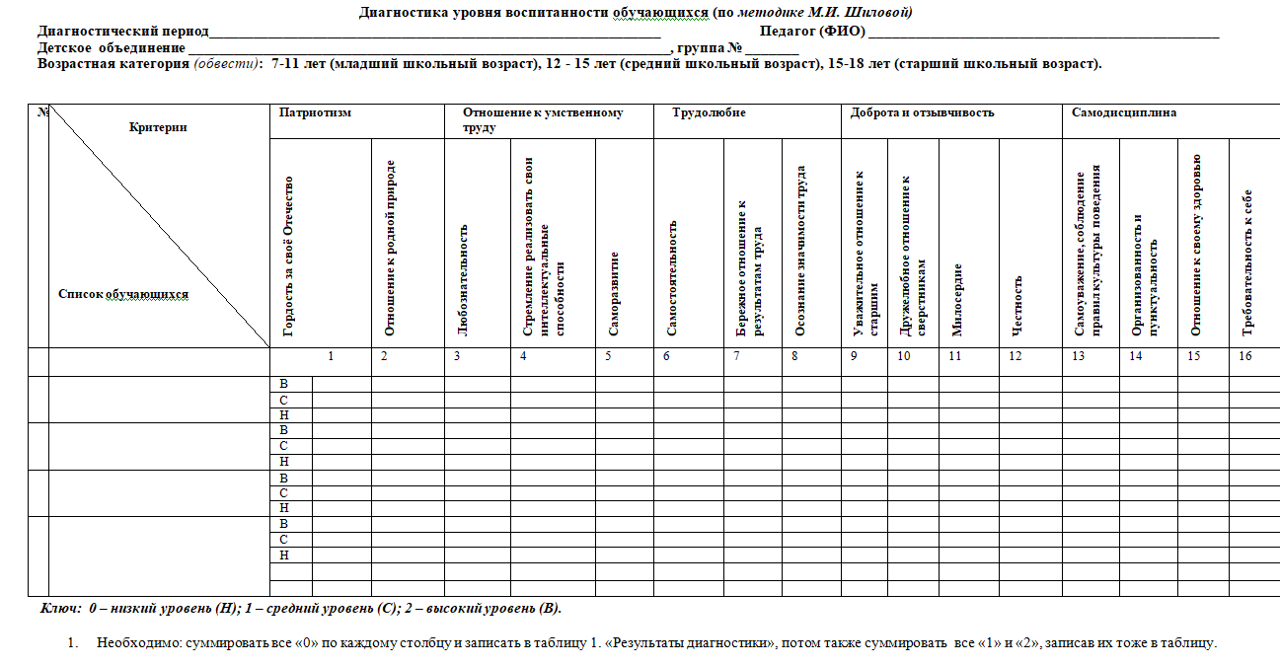
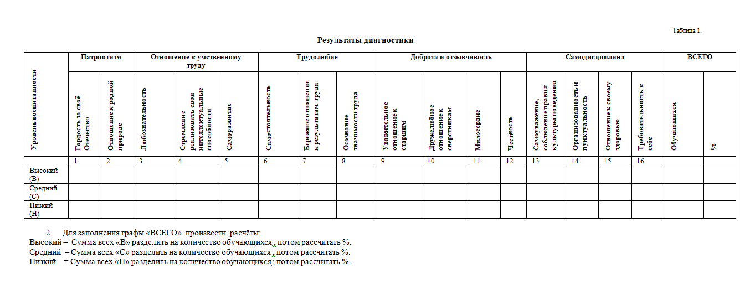
Диагностика уровня воспитанности обучающихся (по методике М.И. Шиловой)

Диагностика уровня воспитанности обучающихся проводится методом педагогического наблюдения по 5 показателям: патриотизм, отношение к умственному труду, трудолюбие, доброта и отзывчивость, самодисциплина.
Каждый показатель оценивается по своим критериям:
- патриотизм (гордость за своё Отечество, отношение к родной природе);
- отношение к умственному труду (любознательность, стремление реализовать свои интеллектуальные способности, саморазвитие);
- трудолюбие (самостоятельность, бережное отношение к результатам труда, осознание значимости труда);
- доброта (уважительное отношение к старшим, дружелюбное отношение к сверстникам, милосердие, честность),
- самодисциплина (самоуважение, соблюдение правил культуры поведения, организованность и пунктуальность, отношение к своему здоровью, требовательность к себе).
Определены три уровня воспитанности: высокий, средний и низкий. В таблице 1. представлены показатели воспитанности и их критерии.
Примечание: 0 – низкий уровень; 1 – средний уровень; 2 – высокий уровень.

Таблица 1.

Показатели воспитанности

Показатели воспитанности |  | Признаки и уровни формирующихся качеств

1. Патриотизм
1.1. Гордость за своё Отечество | 2 - интересуется и гордится историческим прошлым Отечества, рассказывает об этом другим;  1 - знакомится с историческим прошлым при побуждении старших;  0 - не интересуется историческим прошлым.
1.2. Отношение к родной природе | 2 - любит и бережет природу, побуждает к бережному отношению других;  1 - участвует в деятельности по охране природы под руководством педагога;  0 - природу не ценит и не бережет.

2 Отношение к умственному труду
2.1. Любознательность | 2 - сам много читает и знает, обсуждает с друзьями узнанное;  1 - читает при побуждении взрослых;  0 - читает недостаточно, на побуждения педагога не реагирует
2.2. Стремление реализовать свои интеллектуальные способности | 2 - стремится реализовать свои интеллектуальные способности как можно лучше, помогает другим;  1 - при наличии контроля со стороны взрослых стремится реализовать свои интеллектуальные способности;  0 – нет стремления реализовывать и приобретать знания даже при наличии контроля со стороны взрослых.
2.3. Саморазвитие | 2 - есть любимое полезное увлечение, к которому привлекает товарищей;  1 - нет полезного увлечения, в познавательной деятельности участвует при побуждении со стороны педагога;  0 – не участвует и не заинтересован в познавательной деятельности.

3. Трудолюбие
3.1. Самостоятельность | 2 - хорошо трудится без контроля со стороны старших и побуждает к этому товарищей;  1 - трудится при наличии контроля;  0 - участия в труде не принимает.
3.2. Бережное отношение к результатам труда | 2 - бережет личное и общественное имущество, стимулирует других;  1 - требует контроля в отношении к личному и общественному имуществу;  0 - небережлив, допускает порчу личного и общественного имущества.
3.3. Осознание значимости труда | 2 - осознает знание труда, сам находит работу по своим силам и помогает товарищам;  1 - не имеет четкого представления о значимости труда; при выполнении работ по силам нуждается в руководстве;  0 - не осознает значимости труда, не умеет и не любит трудиться.

4. Доброта и отзывчивость
4.1. Уважительное отношение к старшим | 2 - уважает старших, не терпит неуважительного отношения к ним со стороны сверстников;  1 - к старшим не всегда уважителен, нуждается в руководстве;  0 - не уважает старших, допускает грубость.
4.2. Дружелюбное отношение к сверстникам | 2 - отзывчив к друзьям и близким, дружелюбно относится к сверстникам, осуждает грубость;  1 - проявляет дружелюбие, нуждается в побуждении со стороны товарищей и старших;  0 - груб и эгоистичен.
4.3. Милосердие | 2 - сочувствует и помогает слабым, больным, беспомощным и настраивает на это других;  1 - помогает слабым, больным при условии поручения, наличия контроля  0 - неотзывчив, иногда жесток.
4.4. Честность | 2 - честен в отношениях с товарищами и взрослыми, не терпит проявления лжи и обмана со стороны других;  1 - не всегда честен;  0 – нечестен.

5. Самодисциплина
5.1. Самоуважение, соблюдение правил культуры поведения | 2 - добровольно соблюдает правила культуры поведения, требует этого от других;  1 - нормы, правила поведения соблюдает при наличии контроля;  0 - нормы и правила не соблюдает.
5.2 Организованность и пунктуальность | 2 - своевременно и качественно выполняет любое дело, требует этого от других;  1 - при выполнении дел и заданий нуждается в контроле;  0 - начатые дела не выполняет.
5.3. Отношение к своему здоровью | 2 – регулярно включает основные элементы здорового образа жизни в свою жизнедеятельность (утренняя гимнастика, соблюдение правил гигиены, сбалансированное питание, умеет владеть собой, своими эмоциями). Мотивирован на здоровое поведение, направленное на сохранение и укрепление собственного здоровья и здоровья окружающих;  1 - не всегда используются ценности здорового образа жизни в своей жизнедеятельности, либо применяет это в строго ограниченном перечне (прогулки, игры на воздухе). Владеет элементарными гигиеническими навыками. Причины своих недостатков ищет в других;  0 – не осознаёт значимости ведения здорового образа жизни, равнодушен к собственному здоровью.
5.4. Требовательность к себе | 3 - требователен к себе и товарищам, стремится проявить себя в хороших делах и поступках;  2 - требователен к себе, стремится проявить себя в хороших делах и поступках;  1 - не всегда требователен, не стремится проявить себя в хороших делах и поступках;  0 - к себе не требователен, проявляет себя в негативных поступках.

Приложение № 2

Система оценочных средств
(стартовый, промежуточный, итоговый контроль) реализации дополнительной общеобразовательной (общеразвивающей) программы «Основы региональных экологических исследований»

Вводное тестирование
1. Согласны ли Вы с утверждением, что объектом исследования экологии является группа особей, популяции и их сообщества?
А) Да
В) Нет
С) Частично, да.
2. Наиболее тесно экологические исследования связаны с:
А) Физиологическими методами
В) Биохимическими методами
С) Аналитическими методами.
Ответ: А).
3. Какова стандартная глубина почвенного разреза (до почвообразующей породы) на равнинах:
А) до 1,5 м
В) 1,5-2,0 м
С) 1,5 – 3,0 м.
4.Площадь 50м2 – это размер…
А) Пробной площади для исследования травянистых сообществ
В) Пробной площади для исследования лесных пород
С) Учетной площадки
5. Процент площади, занятой основаниями побегами растений, это:
А) Проективное покрытие
В) Истинное покрытие
С) Приземное покрытие.
6. С какого времени начала регулярно функционировать сеть мониторинга за состоянием воздушного бассейна:
А) с 1964 г.
Б) с 1970 г.
В) с 1972 г.
7. Задачей каких постов наблюдения является отслеживание состояния воздуха в новых жилых районах города:
А) стационарных;
Б) маршрутных;
В) подфакельных.

8. Пробы почвы на содержание в ней тяжелых металлов отбираются:
А) с глубины до 5 см
Б) с глубины до 20 см
В) по всему почвенному профилю.
9. Выделяют следующее количество категорий пунктов наблюдения на водных объектах:
А) четыре;
Б) три;
В) пять.
10. Каково количество вертикалей наблюдения на реках с однородным химическим составом воды в русле:
А) одна;
Б) чем больше, тем лучше;
В) три.
11. Сколько установлено классов опасности отходов для окружающей среды
А 2
Б 3
В 4
Г 5

12. К какому классу опасности относится вид отхода «бой ртутных градусников»
А 1
Б 2
В 3

13. Каким образом может быть определен класс опасности отхода для окружающей среды
А расчетным методом
Б экспериментальным методом
В расчетным и (или) экспериментальным методом

14. Каким образом классифицируются на начальном этапе виды отходов при включении их в Федеральный классификационный каталог отходов
А по происхождению и принадлежности к определенному производству
Б по химическому составу
Г по агрегатному состоянию и физической форме

15. Государственный реестр объектов размещения отходов включает свод сведений о размещении
А полигонов размещения (захоронения) отходов
Б временных площадок накопления отходов предприятий
В контейнерных площадок жилого сектора

16. Основные экологически значимые параметры качества углеводородного топлива (несколько ответов)
А) низшая теплота сгорания
Б) сернистость
В) зольность
Г) влажность

17. «Вредные» примеси при выплавке стали, чугуна (выбрать)

А) Фосфор, Сера, Водород, Кислород
Б) Фосфор, Сера, Ванадий, Кислород,
В) Фосфор, Сера, Водород, Хром,
Г) Фосфор, Сера, Никель, Кислород

18.. О каком методе идет речь: «Метод основан на способности разделяемых веществ, образовывать малорастворимые соединения с различными произведениями растворимости»:

А) Потенциометрия
B) Вольтамперометрия
С) Хроматография.

19. Какие биотесты длятся от нескольких минут до суток?
А) острые биотесты
B) краткосрочные биотесты
С) хронические биотесты.

20. Выберите объекты биотестирования, чаще всего применяемые для определения класса опасности (токсичности) отходов.
А) Бактерии,
В) Водоросли,
С) Рыбы,
D) Рачки.
21 Какой ученый ввел в науку термин «биогеоценоз»:

А. Тенсли;
В. Н. Сукачев
В. И. Вернадский;
Н. Н. Моисеев

22. Какой ученый обосновал закон сохранения жизни:

В. Н. Сукачев
В. И. Вернадский;
Н. Н. Моисеев
Ю.Н. Куржаковский

23. Пространство с более или менее однородными условиями, заселенное сообществом, называется …

климатопом;
эдафотопом;
зооценозом;
биотопом

24. Структурными компонентами биоценоза являются…

растения, микроорганизмы и почва;
микроорганизмы и почва;
растения и почва;
растения, животные и микроорганизмы

25. К антропогенным экосистемам относится …

биогеоценоз;
микробиоценоз;
агроэкосистема;
биоценоз

26. Экология сообществ изучает:

действия и поведение человека, законодательные и нормативные акты в области охраны природы;
организацию и функционирование природных биоценозов;
законы взаимодействия общества и природы;
взаимоотношение человека с окружающей средой.
27. Учение о биосфере было создано:

К.Линнеем;
Д. Медоузом;
В. И. Вернадским;
Н. Н. Моисеевым.

28. Жизнь в биосфере возможна благодаря двум основным процессам:

хемосинтезу и передаче вещества по трофическим цепям;
биогеохимическому круговороту и потоку солнечной энергии;
потоку солнечной энергии и концентрационной функции живого вещества;
циркадному циклу и круговороту веществ в природе.

29. По данным Комиссии по защите морской среды Балтийского моря (HELCOM), к основным экологическим проблемам Балтики относятся все нижеперечисленные кроме:

развивающейся эвтрофикации;
снижения биоразнообразия морских экосистем из-за биоинвазии коралловых полипов в прибрежные экосистемы;
снижения биоразнообразия морских экосистем из-за загрязнения токсическими веществами;
истощения рыбных ресурсов.

30. На возникновение разрывов в ареалах разных видов позвоночных НЕ оказывает влияние:
строительство ГЭС;
строительство трубопроводов;
строительство автомагистралей;
строительство шахт.

31. Поддержание динамически устойчивого состояния биосферы главным образом обусловлено функционированием:

неорганического вещества;
живого вещества;
людей;
растений.

32. Теплые зимы и отсутствие снега в России течение нескольких лет НЕ приведут к:

созданию благоприятных условий для размножения вредителей леса;
созданию благоприятных условий для размножения таких паразитов, как энцефалитные клещи и малярийные комары;
падению урожайности в агроэкосистемах;
увеличению продуктивности лесов.

33. Учение о биосфере создал:
а) Жан Батист Ламарк;
б) Луи Пастер;
в) Василий Васильевич Докучаев;
г) Алексей Николаевич Северцов;
д) Владимир Николаевич Сукачев;
е) Владимир Иванович Вернадский
ж) Николай Иванович Вавилов.
34. Биосфера – это:
а) оболочка Земли, в которой существуют и взаимодействуют с окружающей средой (или когда-либо существовали и взаимодействовали) живые существа;
б) оболочка Земли, включающая часть литосферы, атмосферы и гидросферы;
в) оболочка Земли, в которой существует человечество.
Г) сфера разума
35. Слоями атмосферы являются:
а) стратосфера
б) тропосфера;
в) гидросфера;
г) ионосфера;
д) литосфера.
36. Верхняя граница биосферы находится на высоте:
а) 100–120 м;
б) 1–2 км;
в) 10–12 км;
г) 16–20 км;
д) 100–120 км;
37. Граница биосферы в океане находится на глубине:
а) 100–120 м;
б) 1–2 км;
в) 5–6 км;
г) 10–11 км
д) 20 км;
е) 100 км.
38. Граница биосферы в литосфере находится на глубине:
а) 1–2 м;
б) 10–12 м;
в) 100–120 м;
г) 1 км;
д) 3 км.
39. Энергия Солнца на Земле тем или иным способом не расходуется на:
а) аккумуляцию в виде энергии химических связей в органических веществах;
б) нагревание и испарение водных масс;
в) движение камней с гор вниз;
г) перемещение воздушных масс;
д) передвижение автомобилей;
е) преодоление силы тяжести при взлете современного космического корабля.
40. Выберите из перечисленных организмов те группы, которые участвуют в формировании кремнистых осадочных пород:
а) диатомовые водоросли;
б) рыбы;
в) фораминиферы;
г) птицы;
д) звери;
е) моллюски;
ж) растения.
41. Смена биоценозов в результате пожаров – это сукцессия:

пирогенная
катастрофическая
антропогенная
комплексная

42. Структура биоценоза, складывающаяся из различных групп организмов, которые могут иметь различный видовой состав:

видовая
пространственная
экологическая
пограничная.
43. Структура биоценоза характеризующаяся т разнообразие в биоценозе видов и соотношение их численности или массы:

видовая
пространственная
экологическая
пограничная.
45. Какие две оболочки Земли возникли первыми:
атмосфера
литосфера
биосфера
гидросфера
ноосфера

Промежуточное тестирование

1. Что не относится к физическим загрязнителям окружающей природной среды?

а) шум
б) вибрация
в) электромагнитные излучения
г) радиоактивные выбросы

2. Какая из представленных энергетических цепочек является сложной?

а) ксенобиотик – воздух – человек
б) ксенобиотик – почва – растение – человек
в) ксенобиотик – вода – человек
г) ксенобиотик – пища – человек

3. Исходя из чего рассчитываются предельно допустимые выбросы вредных веществ (выберите неверный вариант)?

а) количество источников загрязнения
б) высота расположения источников загрязнения
в) наличие водоемов вблизи источников загрязнения
г) распределение выбросов во времени и пространстве

4. В какой зоне дымового факела максимальна концентрация выбросов?

а) зона переброса факела
б) зона задымления
в) зона удушения
г) зона постепенного снижения уровня загрязнения

5. Чем должна отделяться жилая застройка от промышленного предприятия?

а) санитарно-защитной зоной
б) забором
в) живой изгородью
г) зоной переброса факела

6. В результате какого производства воздействие на окружающую среду не превышает уровня, допустимого санитарно-гигиеническими нормами?

а) безотходное
б) малоотходное
в) водное
г) машиностроительное

7. Какой класс отходов наиболее опасен?

а) 1 класс
б) 2 класс
в) 3 класс
г) 4 класс

8. Что относится к вторичным энергетическим ресурсам?
а) уголь
б) древесное топливо
в) электроэнергия
г) тепло продуктов сгорания

9. Для чего не может использоваться очищенная сточная вода?

а) полив спортивных объектов
б) пожаротушение
в) приготовление продуктов питания
г) мойка тротуаров

10. На территорию какой области оказывает влияние наибольшее количество радиационно опасных объектов?

а) Московская
б) Челябинская
в) Новосибирская
г) Тульская

11. Что не является объектом международно-правовой охраны окружающей природной среды?

а) воздушный бассейн
б) космос
в) Антарктида
г) животный мир

12. Какой регион занимает первое место по выбросу вредных веществ в атмосферу от стационарных источников?

а) Красноярский край
б) Челябинская
в) Московская
г) Тюменская

13. Где сосредоточены самые большие запасы пресной воды?
а) грунтовые воды
б) озера
в) реки
г) полярные льды, ледники

14. Какое значение коэффициента комплексности переработки сырья относит производство к безотходному?

а) 96%
б) 76%
в) 56%
г) 36%

15. В каком году произошла авария на Чернобыльской АЭС?

а) 1963
б) 1957
в) 1986
г) 1961

16. Какой металл наиболее опасен для человека?

а) железо
б) медь
в) свинец
г) цинк

17. За один теплый солнечный день гектар леса поглощает из воздуха кг углекислого газа

а) 30
б) 150
в) 220
г) 300

18. За один теплый солнечный день гектар леса выделяет кг углекислого кислорода

а) 30
б) 150
в) 200
г) 300

19. Удельная водоемкость для производства 1 т целлюлозы ____ тонн воды

а) 5
б) 30
в) 500
г) 300

20. Теплые зимы и отсутствие снега в России течение нескольких лет НЕ приведут к:

а) созданию благоприятных условий для размножения вредителей леса;
б) падению урожайности в агроэкосистемах;
в) увеличению продуктивности лесов.
г) распространению эпидемий

21 Ожидаемая частота или вероятность возникновения опасностей определенного класса, или размера возможного ущерба от нежелательного события, или некоторая комбинация этих величин называется

- Риском
- Страхом
- Видом
- Вероятностью

22. Обстановка возникшая вследствие опасного природного явления на определенной территории, которая может повлечь за собой человеческие жертвы, ущерб здоровью людей или окружающей среде, значительные материальные потери и нарушения условий жизнедеятельности людей называется:
катастрофой
чрезвычайной ситуаций
стихийным бедствием
событием

23. Массовые инфекционные заболевания животных, при масштабном распространении на территории страны, называются …

• эпидемией
• пандемией
• панфитотией
• эпизоотией

24. Подмешивание воздуха помещения к наружному воздуху и подача этой смеси в данное или другие помещения называется …

• инфильтрацией
• кондиционированием
• рециркуляцией
• аэрацией

25. Источниками технологической вибрации являются (2 ответа)

насосные агрегаты
грузовые автомобили
металлообрабатывающие станки
строительные краны

26. Состояние полного физического, духовного и социального благополучия называется …

Здоровьем
Удачей
Везением
Самочувствием

27. Максимальное количество вредных веществ в окружающей среде, не оказывающее вредного воздействия на здоровье человека, называется предельно допустимым(-ой) …

- ПДК
- ПДУ
- ПДВ
- ПДС

28. Защита от природных опасностей путем интервенции в механизм явления, строительства инженерно – технических сооружений, реконструкции природных объектов, называется …
- активной
− пассивной
− смешанной
− перспективной

29. Здоровый образ жизни – это

- Занятия физической культурой
- Перечень мероприятий, направленных на укрепление и сохранение здоровья
- Индивидуальная система поведения, направленная на сохранение и укрепление здоровья
- Лечебно-оздоровительный комплекс мероприятий

30. В какое время суток работоспособность человека наиболее низкая?

- с 17 до 21
- с 21 до 1
- с 1 до 5
- с 5 до 9

Тестовые задания (для промежуточного контроля)

1. Истребление лесов на обширных территориях приводит к нарушению:
а) водного режима;
б) атмосферного давления.
в) минерального питания;
г) озонового слоя;

Ответ «а» правильный, так как лес играет значительную роль в формировании местного климата, способствуя накоплению влаги в ландшафте, регулируя ее испарение.

2. Снижению выбросов в атмосферу способствует использование в качестве топлива:
а) природного газа;
б) нефти;
в) каменного угля;
г) водорода.

Ответ «г» правильный, так как при сгорании водорода образуется лишь вода. Водород называют «топливом будущего».

3. Около дороги высок уровень шума. Как его снизить:
а) ограничить скорость движения, ограничить проезд;
б) ограничить проезд большегрузного транспорта;
в) создать вокруг дороги зеленые полосы из берез, снизить скорость;
г) создать защитные зеленые полосы из кустарников, ив, ограничить скорость.

Ответ «в» правильный, так как лиственные деревья наиболее эффективно подавляют шум, сокращение скорости движения автомобиля также существенно снижает уровень шума.

4. Вам необходимо сохранить и очистить родник. На какие цели Вы выделите деньги и какие проекты поддержите:
а) химический анализ воды, благоустройство тропинок, укрепление грунта;
б) анализ воды, благоустройство тропинок, установка лотка;
в) анализ воды, благоустройство тропинок, посадка деревьев и кустраников;
г) анализ воды, благоустройство тропинок, установка аншлагов «Берегите родник!»
Ответ «в» правильный, надо выявить особенности химического состава воды родника, организовать проход к нему по тропинкам, посадка деревьев и кустарников будет способствовать увеличению питания родника.

5. В летние месяцы в прудах и озерах наблюдается цветение воды. Что бы Вы рекомендовали местным экологам?
а) провести облесение берегов водоемов;
б) ограничить применение удобрений на полях;
в) ограничить лов рыбы;
г) ограничить посещение водоема отдыхающими.

Цветение связано с поступлением избытка биогенных веществ, элементов питания. Предотвратить это явление можно, ограничив использование удобрений на полях. Ответ «б» правильный.

Итоговое тестирование

1. В Белгородской области 300 лет назад лесами было занято:

1. 10 % территории;
2. 20 % территории;
3.. 30 % территории;
4. 40 % территории

2. В настоящий момент в Белгородской области лесами занято:

1. 10 % территории;
2. 20 % территории;
3. 30 % территории;
4. 40 % территории

3. В настоящий момент в Белгородской ООПТ занято:

1. 1 % территории;
2. 0,2 % территории;
3. 3 % территории;
4. 0,01 % территории

4. Основными функциями мониторинга являются:

1. наблюдение, оценка и прогноз состояния окружающей среды

2. управление качеством окружающей среды
3. изучение состояния окружающей среды

4. наблюдение за состоянием окружающей среды

5. Мониторинг, позволяющий оценить экологическое состояние в цехах и на промышленных площадках называется:

1. Глобальный
2. Региональный
3. детальный
4. локальный

6. Мониторинг, наблюдающий за состоянием природной среды и ее влиянием на здоровье:

1. биоэкологический
2. климатический
3. геоэкологический
4. геосферный

7. Количество искусственных водоемов на территории Белгородской
области составляет более:

1. 2000;
2. 1000;
3. 300;
4.100.

8. В границах области выделяются ___ наиболее значимых по размеру речных систем:

1) 10;
2) 14;
3) 15;
4) 45

9. Комплекс мер, направленный на восстановления ранее нарушенного природного ландшафта и продуктивности нарушенных земель, называется …

1) Рекультивацией
2) Рекуперацией
3) Облесением
4) Детоксикацией

10. К почвозащитным мероприятиям относится … (выбрать верный ответ)

1) Снегозадержание
2). Эрозия
3). Химическая деградация
4) Биодеградация.

11. Число заповедников, существующих в настоящее время на территории Белгородской области:

1. 1;
2. 2;
3. 5;
4. 10.

12. В Красную книгу Белгородской области занесены животные:

1. Русская выхухоль, Гигантская вечерница;
2. Енотовидная собака, пятнистый олень;
3. Лисица, волк;
4. Выдра, заяц-беляк.

13. Какие виды животных обитали на территории Белгородской области в 17 веке и полностью исчезли:

1. Бобр, ондатра, выхухоль;
2. Зубр, кулан, тарпан;
3. Заяц-беляк, рысь, норка;
4. Сайгак, заяц-русак, благородный олень.

14. Самые распространенные неблагоприятные природные явления характерные для Белгородской области:

1. Карст, овраги;
2. Оползни, лавины;
3. Смерчи, наводнения;
4. Наледи, Град.

15. Какова примерная площадь Белгородской области (тыс. км. кв.)

1) 17;
2) 42;
3) 27;
4) 31.

16. Земли особо охраняемых природных территорий занимают ___% от всей площади Белгородской области

1) 0,1;
2) 1,2;
3) 2,7;
4) 3,1.

17. В каком году произошла авария на Чернобыльской АЭС?

1) 1963
2) 1957
3) 1986
4) 1961

18. Какой металл наиболее опасен для человека?

1) железо
2) медь
3) свинец
4) цинк

19. За один теплый солнечный день гектар леса поглощает из воздуха кг углекислого газа

1) 30
2) 150
3) 220
4) 300

20. Удельная водоемкость для производства 1 т целлюлозы ____ тонн воды

1) 5
2) 30
3) 500
4) 300

21. Теплые зимы и отсутствие снега в России течение нескольких лет НЕ приведут к:

1) созданию благоприятных условий для размножения вредителей леса;
2) падению урожайности в агроэкосистемах;
3) увеличению продуктивности лесов.
4) распространению эпидемий

22 Ожидаемая частота или вероятность возникновения опасностей определенного класса, или размера возможного ущерба от нежелательного события, или некоторая комбинация этих величин называется

1. Риском
2. Страхом
- Видом
- Вероятностью

23. В первую тройку стран по размерам лесной площади входят:
Выберите один ответ:

- Россия, Канада, Бразилия
- США, Индия, Австралия
- Конго, США, Австралия
- Перу, Боливия, Канада

24. Соотношение между величиной запасов и размерами добычи называется:
Выберите один ответ:

- Ресурсообеспеченность
- Географическая среда
- Ресурсный потенциал
- Природные ресурсы

25. Назовите вещество, из которого в атмосфере под действием солнечного излучения образуется озон
Выберите один ответ:

- H2
- O2
- N2
- CO2

26. Рисайклинг - это:
Выберите один ответ:

- процесс использования экологически чистых технологий
- процесс вторичной переработки отходов
- процесс замкнутого производства
- процесс рационального природопользования

27. Укажите верное содержание понятия "трансграничное загрязнение":
Выберите один ответ:

- это загрязнение, источник возникновения которого чрезвычайно обширен и поддается локализации
- это загрязнение, возникшее в границах одного региона, последствия которого проявляются в пределах другого (других) регионов
- это загрязнение на границе двух природных сред - воздушной и водной
- это загрязнение, возникающее между двумя природными зонами

28. Сейчас численность населения Земли составляет

1. 4 млрд. человек
2. 6 млрд. человек
3. 7 млрд. человек
4. 8 млрд. человек

29. Международными объектам охраны окружающей среды, входящими в юрисдикцию государств, являются…

1. Мировой океан
2. атмосферный воздух
3. редкие и исчезающие виды растений и животных
4. космическое и околоземное пространство

30. Экология сообществ изучает:

1. действия и поведение человека, законодательные и нормативные акты в области охраны природы;
2. организацию и функционирование природных биоценозов;
3. законы взаимодействия общества и природы;
4. взаимоотношение человека с окружающей средой.

31. Согласны ли Вы с утверждением, что объектом исследования экологии является группа особей, популяции и их сообщества?
А) Да
В) Нет
С) Частично, да.
32. Наиболее тесно экологические исследования связаны с:
А) Физиологическими методами
В) Биохимическими методами
С) Аналитическими методами.
Ответ: А).
33. Какова стандартная глубина почвенного разреза (до почвообразующей породы) на равнинах:
А) до 1,5 м
В) 1,5-2,0 м
С) 1,5 – 3,0 м.
34.Площадь 50м2 – это размер…
А) Пробной площади для исследования травянистых сообществ
В) Пробной площади для исследования лесных пород
С) Учетной площадки
35. Процент площади, занятой основаниями побегами растений, это:
А) Проективное покрытие
В) Истинное покрытие
С) Приземное покрытие.
36. С какого времени начала регулярно функционировать сеть мониторинга за состоянием воздушного бассейна:
А) с 1964 г.
Б) с 1970 г.
В) с 1972 г.
37. Задачей каких постов наблюдения является отслеживание состояния воздуха в новых жилых районах города:
А) стационарных;
Б) маршрутных;
В) подфакельных.
38. Пробы почвы на содержание в ней тяжелых металлов отбираются:
А) с глубины до 5 см
Б) с глубины до 20 см
В) по всему почвенному профилю.
39. Выделяют следующее количество категорий пунктов наблюдения на водных объектах:
А) четыре;
Б) три;
В) пять.
40. Каково количество вертикалей наблюдения на реках с однородным химическим составом воды в русле:
А) одна;
Б) чем больше, тем лучше;
В) три.
41. Сколько установлено классов опасности отходов для окружающей среды

А 2
Б 3
В 4
Г 5

42. К какому классу опасности относится вид отхода «бой ртутных градусников»

А 1
Б 2
В 3

43. Каким образом может быть определен класс опасности отхода для окружающей среды

А расчетным методом
Б экспериментальным методом
В расчетным и (или) экспериментальным методом

Приложение 3

Исследовательская деятельность обучающихся

Примерные темы исследовательских проектов школьников по курсу «Региональные экологические проблемы»

- Современные экологические проблемы города……. и возможности пути их решения
- Экологические проблемы современного недропользования Белгородской области
- ООПТ ……. района: территориальная специфика и экологическое состояние
- Ландшафтно-экологическое планирование и проектирование
- Трансформация окружающей среды в процессе урбанизации территории (на примере…)
- Состояние окружающей среды и здоровье населения (на примере…района, города)
- Общественное природопользование Белгородской области
- Экологические и социально-экономические аспекты развития рекреационного природопользования в …. районе
- Геоэкологический мониторинг
- Экологический каркас города….
- Оценка состояния водных и водно-технических систем региона
- Управление отходами: проблемы регионов России и опыт зарубежных стран
- Водные ресурсы и специфика водопользования…… района Белгородской области
- Воздействие сельскохозяйственного природопользования на окружающую среду Белгородской области
- Земельные ресурсы и специфика водопользования…… района Белгородской области
- Лесные ресурсы и специфика лесопользования…… района Белгородской области
- Воздействие животноводства Белгородской области на окружающую среду.
- Экологизация производственных технологий в Белгородской области
- Рациональное использование и охрана животного мира региона.
- Экологические аспекты производственной деятельности предприятии (на примере…)

Исследовательские работы, выполненные обучающимися объединения «Исследователь по дополнительной общеобразовательной (общеразвивающей) программе естественнонаучной направленности
«Основы региональных экологических исследований»
№ | Тема исследовательской работы | ФИО обучающегося | Год выполнения
1 | Зависимость пораженности зерна озимой пшеницы от степени распространения вредного клопа черепашки на разных участках рельефа | Михайленко Владимир | 2021
2 | Влияние экологических условий на биологическую продуктивность сортов озимой пшеницы | Боброва Елизавета | 2021
3 | Очистка сточных вод от нефтепродуктов с использованием отхода производства кормовых добавок | Бездетко Екатерина | 2022
4 | Оценка содержания фотосинтетических пигментов и флавоноидов в листьях различных сортов Syringa vulgaris L. коллекции ботанического сада НИУ «БелГУ» | Боброва Елизавета | 2022
5 | Влияние экологических условий на степень прорастания зерна озимой пшеницы в неоднородных условиях рельефа | Серегин Глеб | 2022
6 | Оценка экологического состояния реки Уды Бессоновского сельского поселения по гидрохимическим показателям и способ  очистки ее от загрязнений | Поликарпова Алена | 2022
7 | Экологическое состояние р.Северский Донец и изучение ее способности к самоочищению | Кленова Екатерина | 2021 -2022
8 | Особенности популяционной структуры бродячих собак на территории г. Белгорода | Ковтун Дмитрий | 2021 -2022
9 | Очистка фосфатсодержащих растворов шлаком ОЭМК | Демин Егор | 2021-2022
10 | Динамика запасов основных элементов питания в почве в условиях неоднородного рельефа | Серегин Глеб | 2023
11 | Особенности биологического и календарного возрастов подростков | Гулевская Кристина | 2023
12 | Мониторинг загрязнения пруда Ленинский села Гостищево Яковлевского городского округа с помощью биоиндикации | Тюфанова Елизавета | 2023
13 | Переработка органических пищевых отходов и получение экологически чистого натурального удобрения | Кленова Екатерина | 2023

АН КЕТА
Формулировка темы исследовательской работы
В каждом пункте запишите, пожалуйста, формулировку уточненной темы работы

На этапе выбора области исследования (наиболее общая формулировка) ________________________________________________________________________________________________________________________________________________________________________________________________

На этапе постановки цели исследования _____________________________
________________________________________________________________
________________________________________________________________
________________________________________________________________

На этапе выбора объекта исследования, связь с областью исследования ___
________________________________________________________________
________________________________________________________________
________________________________________________________________

На этапе выборы предмета исследования _____________________________
________________________________________________________________
________________________________________________________________
_______________________________________________________________

На этапе постановки возможных рабочих гипотез исследования _________
________________________________________________________________

На этапе конкретизирования формулировки темы работы ______________
_______________________________________________________________
________________________________________________________________

ФИО (при желании) ___________________________________________

Задание
Ребята!
Перед вами фрагмент текста введения к исследовательской работе по экологии.
Прочитайте его внимательно полностью, затем ответьте на вопросы и заполните отведенные для этого места по ходу текста.

№ | Подберите название данной исследовательской работе.
1

Введение
В историческое время пирогенное воздействие испытала большая часть территории лесной зоны Сибири. Биогеоценозы, образовавшиеся на местах лесных пожаров, занимают значительные площади. В связи с этим особую актуальность приобретают исследования, посвященные выявлению динамики пирогенных сукцессий и влиянию пожаров на плодородие почвы. Наше исследование заключалось в определении закономерностей изменения видового состава растений и содержания гуминовых веществ в почве на участках тайги, подвергавшихся воздействию лесных пожаров разного типа и разной давности.
Гуминовые вещества выбраны нами для исследования в связи с тем, что это одна из основных групп, обуславливающих доступность для растений основных элементов питания и общее плодородие почвы.
В качестве района исследований мы выбрали долину среднего течения р. Тиссы (Восточный Саян), поскольку лесной пояс на данной территории практически полностью подвергался в разные периоды воздействию как низовых, так и верховых лесных пожаров.

№ | Сформулируйте кратко актуальность темы данного исследования.
2 | Актуальность данного исследования:

Таким образом, мы полагаем, что предметом исследовательского интереса является влияние лесных пожаров на состав флоры и содержание гуминовых веществ в почве биогеоценозов горной в долине р. Тисcы.
Работы проводились с 10. 07. 2010 г. по 30. 07. 2010 г. в Окинском районе Республики Бурятия. Исследованиями была охвачена долина среднего течения р. Тиссы. Площадки, на которых проводились геоботанические описания и брались почвенные пробы, располагались в нижней части долины, на высоте 1490-1650 м над уровнем моря (далее – н.у.м.), в пределах лесного пояса. Район исследований относится к Алтае-Саянской горной области с бореальным типом высотной поясности. Русло р. Тиссы имеет типичный горный характер и лежит в районе исследований на высоте 1450-1500 м н.у.м. Склоны долины до высоты в среднем 1900 м покрыты кедрово-лиственничными лесами с небольшой примесью осины (Populus tremula) и берез: белой (Betula alba), повислой (Betula pendula) и каменной (Betula ermanii).

№ | Определите объект и предмет данного исследования.
3
Цель исследования: Оценить влияние лесных пожаров разного типа на состав флоры и содержание гуминовых веществ в почве биогеоценозов горной тайги долины р. Тиссы (Восточный Саян).
Задачи исследования
- Выявить в районе исследований биогеоценозы, подвергавшиеся воздействию лесных пожаров разного типа и давности.
- Провести в выбранных биогеоценозах геоботанические описания и взять почвенные пробы.
- Исследовать почвенные пробы на содержание гуминовых веществ в лабораторных условиях.
- Сравнить полученные результаты для биогеоценозов, подвергавшихся пирогенному воздействию разного тапа и в разное время.

№ | Сформулируйте гипотезу данного исследования.
4 | Гипотеза:

№ | Какие методы предполагает использовать автор для осуществления этого исследования?
5

№ | В чем может заключаться научная новизна данного исследования?
6

№ | В чем может заключаться практическая значимость данного исследования?
7

Дата заполнения _______________

Полевой Дневник исследователя

Общие сведения
Фамилия _____________________________________________
Имя _________________________________________________
Отчество ______________________________________________
Образовательное учреждение: ___________________________
_____________________________________________________ _____________________________________________________
Адрес: _______________________________________________
_____________________________________________________
Контакты: ____________________________________________
Отряд/группа: _________________________________________
_____________________________________________________
Тема исследовательского проекта: _________________________ _____________________________________________________
_______________________________________________________

Начат ___________. 20__ г. Окончен__________. 20__ г

1. Описание района проведения исследований
Регион ______________________________________________
_____________________________________________________
Муниципальное образование ____________________________
Город, поселок, село ____________________________________
Географические координаты базы _________________________ _______________________________________________________

Выбрать участки исследования: в лесу, в поле, вблизи водоема (реки, ручья), вблизи дорог и строений. Древесные, кустарниковые и травянистые растения должны быть представлены не одиночными экземплярами, а достаточно большими группами.
Желательно, чтобы территория для проведения исследований представляла собой квадратный участок размером 10×10 км, в центре которого должно находиться ваше место расположения (база).
Выбранную территорию желательно описать по следующему плану:
Общий характер местности, окружающей участок наблюдений (равнина, возвышенность, низина, холмы, леса, овраги, открытое пространство, культурный ландшафт);
- Находится ли он в пределах населенного пункта, вблизи водоема или в отдалении;
- Что включает участок наблюдений (парк, сквер, озелененную улицу, участок леса, болото, поле, сад, пустырь и т.д.);
- Как представлены на субтерриториях древесные породы, за которыми ведутся наблюдения (группы деревьев или деревья в составе леса, в затененных или освещенных местах, старые, среднего возраста или молодые);
- Перечень возможных объектов воздействия на описываемую территорию (автодорога, котельная, выбросы каких-либо других промышленных объектов, рекреационная нагрузка и т.п.).
Краткое описание района исследований: ________________________________________________________________________________________
______________________________________________________________________________________
_____________________________________________________________________________________
_______________________________________________________________________________________
______________________________________________________________________________________
_____________________________________________________________________________________
_______________________________________________________________________________________
______________________________________________________________________________________
_____________________________________________________________________________________
_______________________________________________________________________________________
______________________________________________________________________________________
_____________________________________________________________________________________
_______________________________________________________________________________________
______________________________________________________________________________________
_____________________________________________________________________________________
_______________________________________________________________________________________
______________________________________________________________________________________
Определение географических координат с помощью GPS измерений

В мониторинговых исследованиях обязательным условием является точная привязка каких-либо полученных данных к географической сетке координат, т.е. каждое измерение параметров на местности, заложение контрольных площадей и точек отбора проб должно сопровождаться определением широты и долготы точки на местности. Для начала надо включить Геопозиционирование (GPS) в вашем телефоне. Обычно оно находится в шторке сверху. Затем запускаем программу для навигации (Google Maps, Яндекс Карт, Maps.me и Locus Map).
Если вам нужны координаты не вашего местоположения, а какого-то другого места на карте, то на андроид установлены по умолчанию Google карты, жмем и удерживаем на том месте карты, координаты которого мы хотим узнать.
Полученные результаты необходимо записать в таблицу (табл. 1).

Таблица 1. Определение географических координат опорных точек для построения
маршрутов и определения площади изучаемой территории

Название объекта или маршрута | Географические координаты опорных точек

Экологический мониторинг - климат. Метеорологические параметры.

Экологический мониторинг включает в себя наблюдение за основными метеорологическими параметрами, к числу которых относятся:
- характеристика ветра (скорость и направление);
- температура воздуха (максимальная и минимальная суточные, среднесуточная);
- влажность воздуха;
- атмосферные явления (виды облаков, осадки жидкие и твердые и др.);
- состояние подстилающей поверхности (почва, растительность, снег, вода, лед).
Наблюдения проводятся в приземном слое атмосферы специальными метеорологическими приборами:
- термометры: срочный – для определения текущей температуры; максимальный и минимальный – для определения максимальной и минимальной температуры за период между измерениями;
- психрометр – для определения влажности воздуха по разности температур сухого и смоченного термометров (так называемой психометрической разности);
- анемометр – для определения скорости ветра;
- осадкомер – для определения количества и отбора атмосферных осадков.

Часть параметров определяется визуально: наличие или отсутствие облачности и виды облаков; состояние подстилающей поверхности в радиусе до 100 м от места наблюдения (трава зеленая или пожелтевшая; почва сухая пылящая, сухая непылящая, влажная, мокрая; снег и т.д.); определения явлений погоды. Результаты записываются в сводную таблицу (табл. 2).

Таблица 2. Метеорологические параметры
Измеряемые параметры | Даты проведения измерений, дд.ММ.гггг
 | Географические координаты проведения измерений, ° градусы и ‘ минуты с десятичной дробью
Температура воздуха, °С
Скорость ветра, м/с
Направление ветра
Давление, гПа
Влажность воздуха, %
Дополнительные параметры:

Краткое описание точек проведения исследований: _____________________________________
_______________________________________________________________________________________
______________________________________________________________________________________
_____________________________________________________________________________________
_______________________________________________________________________________________
______________________________________________________________________________________
_____________________________________________________________________________________
_______________________________________________________________________________________
______________________________________________________________________________________
_____________________________________________________________________________________

Экологический мониторинг загрязнение воздуха. Запыленность.
Для определения степени запыленности воздуха используется методика смыва с листьев древесных растений.
При сухой погоде выбрать дерево с широкими листьями, отметить мелом или меткой несколько веток и чистой водой обмыть листья. Через неделю на один из листьев прикладывают прозрачную липкую ленту, а затем аккуратно ее снимают и наклеивают на лист белой бумаги или картона. Полученные результаты наглядны, но без количественной оценки.

Мониторинг химического состава воздуха
В воздухе, помимо содержания макрокомпонентов (кислород, азот, углекислый газ) определяют присутствие загрязняющих веществ: пыли (сажи), газов (оксиды азота, серы, углерода, метан, сероводород), микроорганизмов. Измерения наличия загрязняющих веществ в поверхностном слое атмосферы проводят газоанализаторами. Данные необходимо занести в таблицу 3.

Таблица 3. Концентрация загрязняющих веществ в атмосферном воздухе
№ точки и координаты | Даты проведения измерений
 | Концентрация ___, мг/м³

Выводы по результатам анализа воздуха:
_______________________________________________________________________________________
______________________________________________________________________________________
_____________________________________________________________________________________
_______________________________________________________________________________________
______________________________________________________________________________________
_____________________________________________________________________________________
_______________________________________________________________________________________
______________________________________________________________________________________
_____________________________________________________________________________________

Описание геологии изучаемой территории
Необходимо составить простое описание геологии изучаемой территории: рельеф местности, основные ландшафты, наличие водоемов, водотоков, ручьев, ключей и скважин, карьеров, геологических разработок и т.п.
При наличии открытых карьеров необходимо описать основные добываемые породы и их дальнейший путь использования. Также в простой форме изложить механизм образования отдельных полезных ископаемых на данной территории и их вертикальное распределение по профилю. Провести сбор коллекции минералов с дальнейшим их описанием и классификацией.

Геологическое строение района исследований _____________________________________________________________________________________
_____________________________________________________________________________
_____________________________________________________________________________
_____________________________________________________________________________
_____________________________________________________________________________
_____________________________________________________________________________
_____________________________________________________________________________
_____________________________________________________________________________
_____________________________________________________________________________
_____________________________________________________________________________
_____________________________________________________________________________

Экологический мониторинг - исследования почвенного покрова и его профиля

Отбор проб проводится на пробных площадках, закладываемых так, чтобы исключить искажение результатов анализов под влиянием окружающей среды. При контроле загрязнения почв предприятиями промышленности пробные площадки намечают вдоль векторов «розы ветров». При общем загрязнении почв пробные площадки намечают по координатной сетке, указывая их номера и координаты.
Масса объединённой пробы должна быть не менее 1 кг. Отобранные пробы необходимо пронумеровать и зарегистрировать в журнале, указав следующие данные: порядковый номер и место взятия пробы, рельеф местности, тип почвы, целевое назначение территории, вид загрязнения, дату отбора.
Точечные пробы отбирают на пробной площадке из одного или нескольких слоев или горизонтов методом конверта по диагонали или любым другим способом с таким расчётом, чтобы каждая проба представляла собой часть почвы, типичной для генетических горизонтов или слоев данного типа почвы. Точечные пробы отбирают ножом или шпателем из прикопок или почвенным буром.
Объединённую пробу составляют путем смешивания точечных проб, отобранных на одной пробной площадке. Для химического анализа объединённую пробу составляют не менее чем из пяти точечных проб, взятых с одной пробной площадки. Масса объединенной пробы должна быть не менее 1 кг.
Для определения химических веществ пробу почвы в лаборатории рассыпают на бумаге и разминают пестиком крупные комки, затем выбирают включения – корни растений, насекомых, камни, стекло, а также новообразования – друзы гипса и др. Почву растирают в ступке пестиком и просеивают через сито с диаметром отверстий 1 мм.
Для определения механического состава почв на ощупь необходимо щепотку почвы тщательно растирать пальцами на ладони.
Выполните определение механического состава исследуемых почв и запишите результаты (табл. 6).
Таблица 6. Механический состав изучаемых почв
Номер образца | Дата отбора и время отбора | Координаты точки отбора | Механический состав почвы
1.
2.
3.
4.
5.
6.
7.
8.
9.

Краткое описание изучаемых почв______________________________________________
_____________________________________________________________________________
_____________________________________________________________________________
_____________________________________________________________________________
_____________________________________________________________________________
_____________________________________________________________________________
_____________________________________________________________________________
_____________________________________________________________________________
_____________________________________________________________________________
_____________________________________________________________________________
_____________________________________________________________________________
_____________________________________________________________________________
_____________________________________________________________________________
_____________________________________________________________________________
_____________________________________________________________________________
_____________________________________________________________________________
_____________________________________________________________________________
_____________________________________________________________________________
_____________________________________________________________________________
_____________________________________________________________________________
_____________________________________________________________________________
_____________________________________________________________________________

Химический анализ почв в полевых условиях проводится с помощью тест–систем для определения содержания различных химических веществ в почвах (рН, азот, фосфор, калий, железо, микроэлементы). В точках отбора образцов необходимо определять географические координаты.
Результаты проведение химического анализа почв следует занести в сводную таблицу, с указание точки, глубины и даты отбора проб (табл. 7).
Краткое описание результатов _____________________________________________________
_____________________________________________________________________________
_____________________________________________________________________________
_____________________________________________________________________________
_____________________________________________________________________________
_____________________________________________________________________________
_____________________________________________________________________________
_____________________________________________________________________________
_____________________________________________________________________________
_____________________________________________________________________________
_____________________________________________________________________________
_____________________________________________________________________________
_____________________________________________________________________________
_____________________________________________________________________________
_____________________________________________________________________________
_____________________________________________________________________________
_____________________________________________________________________________
_____________________________________________________________________________
_____________________________________________________________________________
_____________________________________________________________________________
_____________________________________________________________________________
_____________________________________________________________________________
_____________________________________________________________________________

Экологический мониторинг природных вод
Экологический мониторинг поверхностных вод суши включает в себя: систематический анализ качества воды, анализ режима стока и уровня воды, оценку мест обитания гидробионтов, анализ загрязняющих веществ.
Обязательными показателями исследований являются температура воды и ее водородный показатель (pH).
В реках и ручьях пробу воды отбирают на глубине 20 см от поверхности и на таком расстоянии от дна, какое допускает аппаратура для отбора пробы. Пробы отбирают в створе пробоотбора – поперечном сечении потока любым удобным пробоотборником – обычно используют пластиковую бутылку с отрезанным горлышком, привязанную к длинной веревке. Отобранную пробоотборником воду переливают в заранее подготовленную чистую и ополоснутую речной водой пластиковую бутылку, заполняют ее «под горлышко» - так, чтобы при завинчивании пробки часть воды вылилась – так мы можем гарантировать отсутствие газовой пробки, которая могла бы исказить результаты дальнейших анализов. Объём проб в зависимости от задачи исследования может варьировать от 1-2 до 15 л. В наших исследованиях объем пробы не превышает 2 л.
Бутылку с отобранной пробой маркируют – указывают дату и время отбора, № створа на реке (ручье).
Для определения химического состава природных можно использовать как экспресс-методы (в т.ч. тест-системы), так и физико-химические методы анализа.
Результаты проведение химического анализа природных вод следует занести в сводную таблицу, с указание точки, глубины и даты отбора проб (табл. 8).

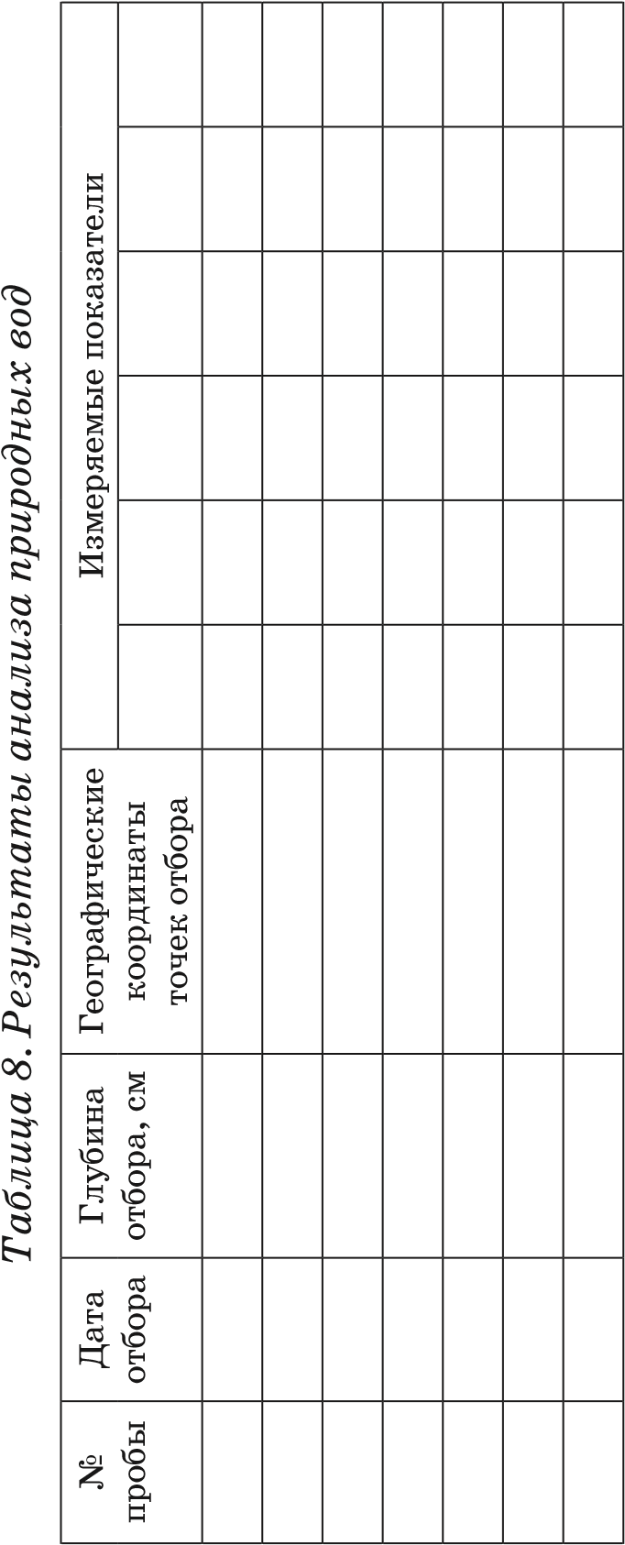

Краткое описание результатов анализа: ____________________________________________
_____________________________________________________________________________
_____________________________________________________________________________
_____________________________________________________________________________
_____________________________________________________________________________
_____________________________________________________________________________
_____________________________________________________________________________
_____________________________________________________________________________
_____________________________________________________________________________
_____________________________________________________________________________
_____________________________________________________________________________
_____________________________________________________________________________
_____________________________________________________________________________
_____________________________________________________________________________
_____________________________________________________________________________
_____________________________________________________________________________
_____________________________________________________________________________
_____________________________________________________________________________
_____________________________________________________________________________
_____________________________________________________________________________
_____________________________________________________________________________
_____________________________________________________________________________

Оценка состояния среды обитания и ее отдельных характеристик по состоянию биоты в природных условиях, проводимая с использованием живых объектов, в качестве которых могут рассматриваться клетки, организмы, популяции, сообщества.

Биоиндикация водных объектов.

Показателем качества воды может служить биотический индекс, который определяется по количеству ключевых и сопутствующих видов беспозвоночных животных, обитающих в исследуемом водоеме. Самый высокий биотический индекс = 10, он соответствует экологически чистым водоемам, вода которых содержит оптимальное количество биогенных элементов и кислорода, в ней отсутствуют вредные газы и химические соединения, способные ограничить обитание беспозвоночных животных.
Наиболее простой и применяемый для любых типов водоемов – индекс Майера – наиболее простая методика биоиндикации (табл. 10), при которой не нужно определять беспозвоночных с точностью до вида. Методика годится для любых типов водоемов. В ней используется принцип приуроченности различных групп водных беспозвоночных к водоемам с определенным уровнем загрязненности.
Простота и универсальность метода Майера дают возможность быстро оценить состояние исследуемой реки. Точность метода невысока. Но если проводить исследования качества воды регулярно в течение какого-то времени и сравнивать полученные результаты, можно уловить, в какую сторону изменяется состояние водоема.
Таблица 10. Классификация индикаторных организмов
Обитатели чистых вод, X | Организмы средней чувствительноcти, Y | Обитатели загрязненных водоемов, Z
Личинки веснянок  Личинки поденок Личинки ручейников Личинки вислокрылок Двустворчатые моллюски | Бокоплав  Речной рак  Личинки стрекоз Личинки комаров – долгоножек  Моллюски-катушки, моллюски-живородки | Личинки комаров-звонцов Пиявки  Водяной ослик  Прудовики  Личинки мошки  Малощетинковые  черви

По значению суммы S (в баллах) оценивают степень загрязненности водоема:
- 22 баллов – водоем чистый – 1 класс качества;
- 17–21 баллов – 2 класс качества;
- 11–16 баллов – умеренная загрязненность, 3 класс качества;
- 11 баллов – водоем грязный, 4–7 класс качества.
Описание полученных результатов _________________________________________________________
_____________________________________________________________________________
_____________________________________________________________________________
_____________________________________________________________________________
_____________________________________________________________________________
_____________________________________________________________________________
_____________________________________________________________________________
_____________________________________________________________________________
_____________________________________________________________________________
_____________________________________________________________________________
_____________________________________________________________________________
_____________________________________________________________________________
_____________________________________________________________________________
_____________________________________________________________________________
_____________________________________________________________________________
______________________________________________________________________________

Биоиндикация чистоты воздуха
Лихеноиндикация – индикация состояния окружающей среды по видовому и качественному составу лишайников.
Для пассивной лихеноиндикации используются эпифитные лишайники, то есть растущие на коре деревьев, как наиболее распространенные и доступные для наблюдения и изучения. Ннаибольшее влияние на жизнедеятельность лишайников оказывают диоксид серы, диоксид азота, фториды, озон, тяжелые металлы; причем концентрация SO₂ является доминирующим фактором и определяет распространенность многих эпифитных лишайников.

Ход выполнения обследования
Выберите несколько районов с разной антропогенной нагрузкой, на карте отметьте близлежащие ТЭЦ, предприятия, дороги с интенсивным транспортным движением. В каждом районе предлагаем обследование по следующей схеме.
- Определите тип исследуемого района (жилая зона, промышленная зона, лесопарк, лес и т.д.).
- Выберите для обследования и замера процента проективного покрытия десять взрослых деревьев (диаметр ствола более 25 см) двух пород: в городе – 5 берез и 5 лип или 5 берез и 5 тополей, в лесу – 5 берез и 5 сосен.
- Определите принадлежность района к одной из семи зон загрязнения воздуха и приблизительный интервал концентраций SO₂ согласно табл. 11.

Таблица 11. Зоны загрязнения воздуха
Степень загрязненности воздуха | Лихеническая характеристика | Ориентировочная концентрация SO₂, мг/м³
Сильно загрязненный | Лишайники отсутствуют | более 0,17
Загрязненный | Фисция сильно угнетенная | 0,15-0,17
Пониженно загрязненный | Фисция по стволам деревьев, появляется ксантория | 0,1-0,15
Умеренно загрязненный | Ксантория по стволам  деревьев, появляется пармелия | 0,05-0,1
Относительно чистый | Пармелия по стволам  деревьев, появляется гипогимния | 0,04-0,05
Чистый | Появляются кустистые лишайники, в т.ч. эверния | 0,02-0,04
- Проведите замеры процента проективного покрытия со следующими условиями:
- замеры проводятся с четырех сторон стволов деревьев на высотах 0,5, 1, 1,5 и 2 м от поверхности земли (16 участков);
- замеры проводятся с использованием размерной рамки
20х20 см;
- при наложении рамки на участок определяются доли, занимаемые каждым видом лишайника к общей площади размерной рамки (в процентах).
5. Усредните процент проективного покрытия для каждого обнаруженного вида по сторонам света и по дереву: fс – усредненный процент по сторонам света: fс(i) = (%север+%запад+%юг+%восток)/4;
fд – усредненный процент по дереву: fд(i) = (fс0,5+fс1,0+fс1,5+fс2,0)/4.
Полученные результаты внесите в табл. 12.

Фиксации результатов экологического мониторинга – картирование
Картографирование данных экологического мониторинга проводится как на основе традиционных визуальных методов обработки данных дистанционного зондирования (ДЗ) и ручного составления карт, так и принципов автоматизированной картографии географических информационных систем.
Процесс картографирования результатов экологического мониторинга состоит из следующих последовательных этапов: подготовительного; аэро- и космических съемок, обработки результатов съемочных работ; наземных полевых наблюдений; формирования выходных картографических документов.
В ходе подготовительного этапа производится сбор разнообразных ретроспективных картографических и дистанционных данных на исследуемую территорию, характеризующих свойства экосистем и условия их развития в прошлом. Производится их обработка и составляется карта оценки состояния экосистем, если она отсутствует. При автоматизированной картографии на комплексе технических средств (дигитайзеров, сканеров и пр.) собранные картографические документы и снимки переводятся в электронные изображения. Предварительная обработка оцифрованных изображений осуществляется в данном случае в автоматизированном режиме.
Аэрокосмическая съемка осуществляется для получения текущей информации о состоянии экосистем. Она необходима для составления карт современного состояния экосистем. Поскольку характеристики поверхностных горизонтов биогеоценозов, получаемые дистанционными методами, не всегда адекватно связаны со свойствами подстилающих горизонтов, а также в целях эталонирования изображений необходимо проведение полевых наземных наблюдений.
После получения всей наземной и дистанционной информации проводится ее сравнение с ретроспективными данными, накопленными в процессе подготовительного этапа, и оценивается пространственно-временная динамика.
Анализ текущей и ретроспективной информации осуществляется в зависимости от наличия технических средств ручными или автоматизированными системами.
Полученные результаты изучаются по нескольким методикам:
- Сравнение ретроспективной информации с текущими наземными данными;
- Сравнение ретроспективной информации и текущей дистанционной информации;
- Сравнительная оценка разновременных карт;
- Совместный анализ базовой ретроспективной и текущей дистанционной информации.

Описание результатов картографирования _____________________________________
_____________________________________________________________________________
_____________________________________________________________________________
_____________________________________________________________________________
_____________________________________________________________________________
_____________________________________________________________________________
_____________________________________________________________________________
_____________________________________________________________________________
_____________________________________________________________________________
______________________________________________________________________________

Описание дополнительных исследований
_____________________________________________________________________________
_____________________________________________________________________________
_____________________________________________________________________________
_____________________________________________________________________________
_____________________________________________________________________________
_____________________________________________________________________________
_____________________________________________________________________________
______________________________________________________________________________

Общее заключение по проведенным исследованиям
_____________________________________________________________________________
_____________________________________________________________________________
_____________________________________________________________________________
_____________________________________________________________________________
_____________________________________________________________________________
_____________________________________________________________________________
______________________________________________________________________________
_____________________________________________________________________________
_____________________________________________________________________________
______________________________________________________________________________
_____________________________________________________________________________
_____________________________________________________________________________
______________________________________________________________________________
_____________________________________________________________________________
_____________________________________________________________________________
______________________________________________________________________________

Всероссийский конкурс исследовательских работ учащихся
«ЮНОСТЬ, НАУКА, КУЛЬТУРА»

Направление: экология

Оценка содержания фотосинтетических пигментов и флавоноидов в листьях различных сортов Syringa vulgaris L. коллекции Ботанического сада НИУ «БелГУ»

Боброва Елизавета
Государственное бюджетное учреждение дополнительного образования
«Белгородский областной детский эколого-биологический центр», г. Белгород
11 класс

Научный руководитель: Боброва Оксана Федоровна

г. Белгород, 2021/2022 учебный год
ОГЛАВЛЕНИЕ

ВВЕДЕНИЕ 3
ГЛАВА 1. Литературный обзор. 5
1.1. Исследование роли и количественного содержания хлорофилла в листьях растений. 5
1.2. Роль флавоноидов в жизни растений и человека. 7
ГЛАВА 2. Методика исследования 9
ГЛАВА 3. Результаты исследования 11
ВЫВОДЫ 17
Список использованной литературы 18
Аннотация
Проведено исследование коллекционного фонда сортовой сирени «Ботанического сада НИУ «БелГУ» по уровню накопления в листьях суммы хлорофилла a+b и флавоноидов. Выявлены различия в степени накопления пигментов у сортов с простыми и махровыми цветками и у различных цветовых групп. Полученные данные позволили выявить ряд тенденций, которые можно использовать для оценки фотосинтетической активности растений, а также при отборе гибридных сеянцев для дальнейшей селекции.

ВВЕДЕНИЕ
Род Сирень (Syringa L.) относится к кустарникам из семейства Маслиновые (Oleaceae Hoffmgg.&Link.). В настоящее время он насчитывает около 30 видов, распространенных в диком состоянии в Юго-Восточной Европе и Азии [6, 11, 19, 32]. В декоративном садоводстве известно более 2000 сортов сирени, обладающих разнообразными оттенками, формой цветков и сроками цветения.
Согласно «Международного регистра культиваров рода Syringa» цветовая гамма сортовой сирени коллекционного участка Ботанического сада НИУ «БелГУ» представлена 7 группами растений - всего 254 сорта [11, 21]. В феврале 2018 г. при поддержке губернатора Белгородской области Евгения Степановича Савченко и селекционной творческой группы «Русская сирень» на базе Белгородского государственного национального исследовательского университета был инициирован проект «Белгородская сирень» [5, 31]. Сирень обыкновенная относится к первой группе перспективности для использования в культуре. Ее зимостойкость и засухоустойчивость в условиях Ботанического сада НИУ «БелГУ» составляют 5 баллов. Растения этой секции рано начинают вегетацию (распускание почек до 14 апреля) и поздно заканчивают её (после 2 ноября). Растения Syringa vulgaris L. и ее сорта применяют на территории Белгородской области в защитном лесоразведении и в зеленом строительстве.
В связи с этим изучение содержания пигментов пластид и флавоноидов в листьях различных сортов сирени представляет особый интерес [22]. Полученные данные могут быть использованы в процессе разработки мер наиболее эффективной и рациональной агротехники декоративных кустарников на территории Белгородской области.
Выявление признаков, связанных с особенностями строения цветков на ранних стадиях онтогенеза растений, также является актуальной задачей, позволяющей ускорить селекционный процесс и провести выбраковку гибридного материала. Это вопрос изучен недостаточно, поэтому необходима разработка и вовлечение методов, которые позволят проводить диагностику сеянцев, не дожидаясь начала цветения.
Цель работы: исследование уровня накопления хлорофилла a+b и флавоноидов в листьях Syringa vulgaris L.
Задачи исследования:
- Изучить степень накопления суммы хлорофилла a+b в листьях растений сортовой сирени Ботанического сада НИУ «БелГУ» различных цветовых групп.
- Определить содержание флавоноидов в листьях сортов сирени Ботанического сада НИУ «БелГУ», различных по окраске и строению цветков.
- Выявить взаимосвязь между уровнем накопления пигментов в листьях и сортовыми признаками цветков сирени.
- Оценить азотное питание исследуемых растений.
Объект исследования: листья и цветки сортовой сирени.
Предмет исследования: степень накопления в листьях суммы хлорофилла a+b и флавоноидов.
Методы исследования: полевые, лабораторные, статистические.
Характеристика работы. Работа относится к прикладным исследованиям. Оценка материала проводилась на протяжении ряда лет (2020-2021 гг.) с мая по август на коллекционном фонде сирингария Ботанического сада НИУ «БелГУ». Работа включает 1 таблицу, 5 рисунков, 33 литературных источника.
Научная новизна: согласно анализу литературных источников, исследование пигментов фотосинтеза проводилось в основном у травянистых и древесных растений различных природных экосистем, изучение накопления суммы хлорофилла a+b и флавоноидов в листьях сирени для оценки по этим показателям интродуцированных сортов с цветками различных оттенков и формы ранее не проводилось.
В качестве гипотезы исследования выдвинуто предположение о том, что степень накопления в листьях суммы хлорофилла a+b и флавоноидов у различных сортов Syringa vulgaris L. различна.

ГЛАВА 1. Литературный обзор
  - Исследование роли и количественного содержания хлорофилла в листьях растений.
Хлорофилл представляет собой комплекс красящих веществ (пигментов), которые расположены в хлоропластах зелёных растений [7, 26].
Многочисленными исследованиями доказана важная роль концентрации фотосинтетических пигментов в формировании урожая и накоплении биоэнергии растений в агроэкосистемах [18, 20, 24].
Русский ботаник М.С. Цвет, при помощи им же разработанного хроматографического метода, установил, что зелёное красящее вещество высших растений состоит из 2 зелёных пигментов – хлорофилла а (зеленый с синеватым оттенком) и хлорофилла b (зеленый с желтоватым оттенком). Жёлтые пигменты - каротиноиды представлены каротинами (α и β) и несколькими ксантофиллами. Пигменты хлоропластов обладают свойством поглощать лучи света с определенной длиной волны [2].
Поглощение энергии хлорофиллами происходит в красной и синей части солнечного спектра, при этом максимальное поглощение для хлорофилла а наблюдается при длине волны 430 и 663 мкм, а хлорофилла b – 450 и 645 мкм [14]. Эти лучи поглощаются хлорофиллом полностью. Голубые, желтые, оранжевые лучи поглощаются в гораздо меньшей степени, и их суммарное поглощение определяется общим количеством хлорофилла. Минимум лежит в зоне зеленых лучей. Совершенно не поглощается хлорофиллом только небольшая часть красных лучей, которые в спектре расположены на границе с инфракрасной областью [1, 16].
Хлорофилл а присутствует у высших растений и у всех водорослей. Наличие его является обязательным условием для осуществления нормального фотосинтеза. Хлорофилла b не имеют бурые, сине-зелёные, диатомовые, красные водоросли.
В процессе фотосинтеза хлорофилл, поглощая энергию света, становится активным и принимает участие в окислительно-восстановительных реакциях, переносе водорода, получая его от воды и передавая через систему катализаторов на восстановление CO₂.
В случае недостатка железа, азота или магния хлорофилла в листьях образуется меньше. При нарушении работы хлорофилла у растений может наблюдаться хлороз. Уровень азотного питания также играет важную роль в работе хлорофилла. Его недостаток может обнаруживаться по бледной жёлто-зелёной окраске листьев. Кроме того, накопление хлорофилла в большой мере зависит также от условий освещения. Тенелюбивые растения, обитающие в условиях низкого уровня освещения, в подлесках, в густых травостоях, выращиваемые в помещениях, содержат обычно больше хлорофилла, что помогает им лучше использовать слабый свет для фотосинтеза. Наоборот, в областях интенсивного солнечного освещения (степи, пустыни, горные районы) растения зачастую содержат относительно мало хлорофилла, что защищает их листья от избыточного поглощения световой энергии [20]. Однако при этом светолюбивые виды осуществляют фотосинтез в некоторых случаях даже более интенсивно, чем тенелюбивые, содержащие много хлорофилла. Это происходит из-за того, что светолюбивые растения ассимилируют больше углекислого газа на единицу хлорофилла.
Изучение поглощения листьями света имеет большое значение для понимания общих принципов усвоения солнечной энергии, механизмов фотосинтеза и адаптационных процессов в растениях [13].
Между поглощающей способностью листьев и содержанием пигментов пластид при разных составляющих экологических условий существует сложная связь. В связи с этим исследование фотосинтетических процессов в листе и других частях растений представляет большой интерес. Так, в работе Фелалиева Р.С. [25] описано содержания пигментов в листьях разных жизненных форм растений в зависимости от некоторых экологических факторов высокогорья Памира. В частности, экспериментальные данные позволили установить, что при снижении интенсивности УФ-радиации солнечного спектра содержание зеленых пигментов в листьях увеличивается. В работе Ю.Л. Цельникер (1978) также описано повышение содержания хлорофиллов при уменьшении интенсивности света [28].
Содержание хлорофиллов а+b в листьях ивы и девясила корнеглавого (местных видов, растущих в условиях высокогорья) превышает их содержание у видов, которые были интродуцированы в данной местности - абрикоса и сирени.
Имеются данные по фотосинтетическим пигментам дикорастущих растений Армении, которое, в основном, относятся к растительным ассоциациям альпийского пояса [3]. Установлено, что содержание фотосинтетических пигментов в травяных ассоциациях горных экосистем существенно различается по срокам пробоотбора, по ботаническим видам (изучалось содержание пигментов в листьях травянистых растений – полынь, молочай, герань, одуванчик, эспарцет, ежа сборная, колокольчик) и вертикальным поясам. Концентрация хлорофилла а выше в листьях альпийских и лугостепных растений, хлорофилла b в листьях растений сухих степей, по каротиноидам таких отличий не было обнаружено [12].
О.Л. Цандекова (2009) показала возможность использования пигментного комплекса сирени обыкновенной для оценки степени загрязнения атмосферного воздуха выбросами автотранспорта. Так, существует достоверная отрицательная корреляция между содержанием хлорофилла b, суммой хлорофиллов (a+b) и уровнем загрязнения атмосферного воздуха соединениями свинца, окислами азота и угарным газом. Таким образом, оценка изменения количественного содержания пигментов в листьях сирени может быть использована для биоиндикации [27]. Влияние техногенных загрязнений и экологическая видоспецифичность пигментного комплекса по отношению к усилению этого фактора описана также у ряда древесных растений, таких как дуб, липа и береза. При повышении уровня загрязнения у всех видов существенно увеличивается доля каротиноидов на фоне уменьшения долей хлорофиллов а и b [23].
  - Роль флавоноидов в жизни растений и человека.
Среди биологически активных соединений растений одно из первых мест по распространенности принадлежит флавоноидам, которые есть практически у всех видов.
Флавоноиды — группа полифенольных соединений С6–С3–С6-ряда, которые синтезируются исключительно в высших растениях. Эти соединения участвуют в окислительно-восстановительных процессах, выполняют роль ярких аттрактантов для насекомых и животных в процессе размножения некоторых растений. Еще одна важная функция флавоноидов заключается в защите растений от неблагоприятных абиотических и биотических факторов. Они являются сигнальными молекулами в ауксиновом обмене, а также играют роль в процессе возникновения симбиоза растения с микоризными грибами и азотфиксирующими бактериями [10].
Флавоноиды в природе встречаются обычно в связанной с молекулами сахаров форме (гликозиды) [9]. Поскольку флавоноиды являются универсальными протекторами против биотических и абиотических стрессоров, их можно рассматривать как компоненты общего адаптационного механизма растений [10].
Интерес ученых различных специальностей к исследованию флавоноидов вызван многообразием биологических и фармакологических эффектов, которые эти соединения проявляют в организме человека и животных. Биологическое действие флавоноидов объясняют регуляцией окислительно-восстановительных процессов, стимулированием активности рецепторов и ферментов, стабилизацией клеточных мембран [10, 17]. В настоящее время установлен характер действия этих соединений в организме человека: укрепляющее капилляры, спазмолитическое, противовоспалительное, антистрессовое, антибактериальное, антигрибковое, противовирусное, антитоксическое, снижающее риск возникновения атеросклероза и аллергии, антиаритмическое, иммуномодулирующее, антиканцерогенное, нефро-, и гепатопротекторное [8, 10, 29, 30]. Описанные свойства флавоноидов определяют широкие возможности их использования в качестве лекарственных средств, которые не оказывают столь серьезных побочных эффектов, как синтетические аналоги.
Наряду с этим в современной литературе вопрос функции флавоноидов в самих растениях – непосредственном месте их биосинтеза – разработан в меньшей степени.
Так, известно, что флавоноиды участвуют во множестве важных процессов, связанных с прорастанием, ростом, опылением и размножением растений [33].
Это соединения являются активными метаболитами растительной клетки. О важной биологической роли флавоноидов свидетельствует характер их распределения в растении. Больше всего этих веществ можно обнаружить в активно функционирующих органах: листьях, цветах, плодах (окраска, аромат), проростках, а также в покровных тканях, выполняющих защитные функции. Разные органы и ткани отличаются не только по количеству, но и по качественному составу флавоноидов [10, 30, 33].
При исследовании внутривидовой изменчивости растений в качестве фенотипических признаков обычно используются морфологические характеристики. Изменчивость же биохимических признаков, в том числе фенольных соединений, изучается гораздо реже. Между тем оценка вариабельности и содержания этих веществ в растениях природных и интродукционных популяций показало их высокую информативность [4, 15]. Флавоноиды перспективны в качестве таких признаков, так как по сравнению с другими группами фенольных соединений характеризуются универсальным распространением в растениях, структурным разнообразием, химической устойчивостью и возможностью достаточно быстрой идентификации.
Листья сирени обыкновенной (Syringa vulgaris L.) являются перспективным источником биологически активных соединений, обладающих диуретическим и противовоспалительным действием. Однако, остается нерешенной проблема стандартизации данного вида сырья, а также перспективным направлением исследований является установление различий степени накопления флавоноидов разными сортами Syringa vulgaris.

ГЛАВА 2. Методика исследования.
Для оценки накопления суммы хлорофилла a+b и флавоноидов использовался инновационный аппарат DUALEX®, позволяющий точно и в режиме реального времени измерять содержание суммы хлорофилла a+b и флавоноидов в листьях растений. Аппарат может быть использован как для изучения физиологических свойств растений и их селекции, так и в агрономии. С помощью данного аппарата возможен анализ всех типов однодольных и двудольных растений. Аппарат в форме листового зажима позволяет проводить измерения без повреждения растений, предварительной калибровки и заготовки образцов. Исследования могут производиться как в лабораторных условиях, так и на полях при любой температуре и освещенности
В основе прибора лежит принцип сравнения длин флуоресцентной волны, возбужденной в ультрафиолетовых (УФ) лучах и в красном свете (ИК). Обе волны вызывают флуоресценцию хлорофилла, но только на УФ волну будет влиять присутствие флавоноидов. Разница во флуоресценции хлорофилла измеряется в инфракрасном диапазоне. Данная разница является прямо пропорциональной количеству флавоноидов, присутствующих в эпидермисе. Используя разницу этих двух длин волн, DUALEX® SCIENIFIC выдает числовое значение, связанное с хлорофиллом и флавоноидами, содержащимися в измеряемых образцах.
Измерения уровня накопления суммы хлорофилла a+b и флавоноидов проводили на коллекционном участке сирингария «Ботанического сада НИУ «БелГУ» (рис. 1) в вегетационный период развития растений в 2020-2021 гг. на 20 листьях с трёх растений каждого сорта.
Рис.1. Район исследования: территория ботанического сада НИУ «БелГУ»
Статистическую обработку данных проводили в Microsoft Excel 2010. В настоящей работе использовались следующие статистические показатели:
Среднее арифметическое – усредненное значение, характеризующее какую-либо группу наблюдений; вычисляется путем сложения чисел из этого ряда и последующего деления полученной суммы на количество просуммированных чисел.
;
где x – значение признака; n – общее число измеренных значений.
Стандартное отклонение – измеряет насколько широко значения рассеяны от среднего значения. Дисперсия является разницей между фактическим значением, чем больше разница между значениями и средним значением, тем выше будет стандартное отклонение и тем выше изменчивость. Чем ближе находятся значения к среднему, тем ниже стандартное отклонение и ниже изменчивость.
Стандартное отклонение (оценка среднеквадратического отклонения случайной величины x относительно её математического ожидания на основе несмещённой оценки её дисперсии):
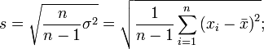
где – дисперсия; – i-й элемент выборки; – объём выборки; – среднее арифметическое выборки:
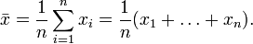
Доверительный интервал – интервал, в который с определенной вероятностью попадает оценка статистического показателя генеральной совокупности, например, для среднего арифметического значения генеральной совокупности рассчитывается по формуле.
μ = X + Sx × t ^{1-p};
где μ – среднее арифметическое значение генеральной совокупности;
X – среднее арифметическое значение выборочной совокупности;
Sx – ошибка в определении среднего арифметического значения выборочной совокупности (стандартное отклонение);
t 1-p – критическое значение критерия значимости,
где 1-р – уровень значимости (р – вероятность безошибочного утверждения, она рассчитана для основных стандартных значений).

ГЛАВА 3. Результаты исследования.
Сравнительный анализ уровня накопления суммы хлорофилла a+b в листьях сортов с простыми цветками и различной окраской цветков согласно кодам Вистера [32], показал, что больше всего фотосинтетических пигментов наблюдается у сортов с пурпурной окраской (31,83 мг/см²), наименьшее их количество отмечается у сортов с розоватыми цветками (27,76 мг/см²).
Изученные сорта по данному показателю можно разбить на три группы (рис. 2):
- Низкий уровень накопления (27,76±1,37) – розоватые, лиловые.
- Средний уровень накопления (29,31±1,59) – белые, фиолетовые, мажентовые.
- Высокий уровень накопления (31,03±1,47) – пурпурные, голубоватые.
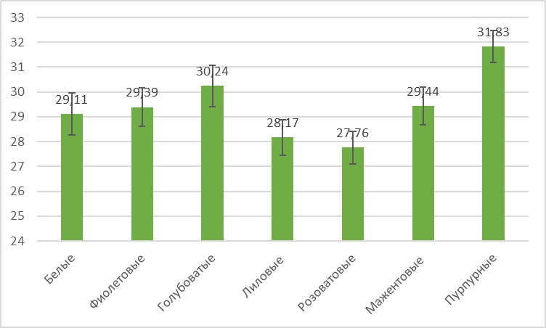
Рис. 2. Уровень накопления суммы хлорофилла a+b в листьях сортов с простыми цветками в зависимости от окраски цветков (мг/см²)
Уровень накопления хлорофилла у простых сиреней по цветовым группам и сортам варьирует следующим образом: для белых сиреней от 18,08 до 44,97 мг/см² (высокое у сортов Татьяна Полякова и Лебёдушка, низкое – у сорта Мадам Флорент Степмэн); для фиолетовых сиреней от 23,22 до 36,92 мг/см² (высокое у сорта Минчанка, низкое – у сортов Покахонтас, Липчанка); для голубоватых сиреней диапазон составляет от 19,0 до 39,17 мг/см² (высокое у сорта Александр Блок, низкое – у сортов Рапсодия, Президент Линкольн); для лиловых сиреней от 19,03 до 38,71 мг/см² (высокое у сортов Молли Энн, Мадам Розель, низкое – у сортов Неизвестный солдат, Жильбер); для розоватых сиреней от 23,65 до 34,06 мг/см² (высокое у сортов Люси Бальте, Бюффон, низкое – у сорта Невеста); для мажентовых сиреней от 20,92 до 44,32 мг/см² (высокое у сортов Дочь Тамара, Арч МакКин, низкое – у сортов Карл Х, Маршал Фош); для пурпурных сиреней от 21,58 до 44,32 мг/см² (высокое у сортов П. Вилльям Пламм, День Победы, Везувий, низкое – у сортов Ванс Перпл, Сара Сэндз, Красная Москва).
По уровню накопления хлорофилла a+b махровые сорта с разной окраской цветков также можно разбить на три достоверно отличающиеся группы (рис. 3):
- Низкий уровень накопления (24,67±1,62) – лиловые.
- Средний уровень накопления (27,24±1,63) – розоватые, пурпурные.
- Высокий уровень накопления (29,92±1,29) – белые, фиолетовые, голубоватые, мажентовые.
В этой группе наибольшим уровнем накопления хлорофилла в листьях отличаются сорта с мажентовой и белой окраской (30,79 и 30,02 мг/см² соответственно), а минимальный уровень характерен для лиловых сортов (24,67 мг/см²).
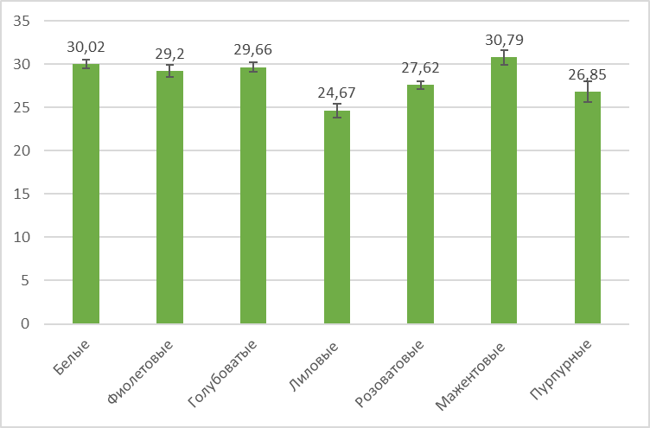
Рис. 3. Уровень накопления хлорофилла в листьях сортов с махровыми цветками в зависимости от окраски цветков (мг/см²)
Показатель накопления хлорофилла у махровых сиреней по цветовым группам и сортам варьирует следующим образом: для белых сиреней от 18,2 до 34,52 мг/см² (высокое у сортов Полина Осипенко, Элис Хардинг, Мадам Казимир Перье, Фиала Ремембрэнс, Мадам Абель Шатене, низкое – у сорта Сент Джоан); для фиолетовых сиреней от 24,64 до 34,45 мг/см² (высокое у сорта Русская песня, низкое – сорт Максимович); для голубоватых сиреней от 22,92 до 36,66 мг/см² (высокое у сорта Эмиль Жантиль, низкое – у сортов Оливье де Серрес, Савонарола); для лиловых сиреней от 17,39 до 32,11 мг/см² (высокое у сорта Огни Донбасса, низкое – у сортов Тарас Бульба, Рустика); для розоватых сиреней от 22,0 до 37,18 мг/см² (высокое у сортов Нежность, Богдан Хмельницкий, низкое – у сортов Фантазия, Катерина Хавемейер, Капитан Перро); для мажентовых сиреней от 25,24 до 38,41 мг/см² (высокое у сортов Свитхарт, Поль Дешанель, низкое – у сортов Май Фейворит, Луи Анри, Поль Тирион); для пурпурных сиреней от 19,83 до 33,71 мг/см² (высокое у сорта Поль Арио, низкое – у сорта Роял Пёрпл).
Таким образом, даже в пределах одинаковых цветовых групп как простых, так и махровых сиреней наблюдается неравномерное накопление пигментов разными сортами.
В одинаковые группы по уровню содержания хлорофилла попадают сорта как с простыми, так и с махровыми цветками по окраске только лиловые и голубоватые (лиловые – 1 группа, голубоватые - 3 группа), остальные цветовые формы включаются в разные группы. Этот факт свидетельствует о том, что окраска цветков и количество лепестков являются признаками, не коррелирующими с уровнем накопления суммы хлорофилла a+b для большинства цветовых групп.
Анализируя полученные данные по содержанию флавоноидов в листьях изучаемых сортов сирени, мы установили, что у растений с простыми цветками уровень накопления этих веществ колеблется от 2,09 мг/см² (у голубоватых и пурпурных сортов) до 2,18 мг/см² у фиолетовых (рис. 4).
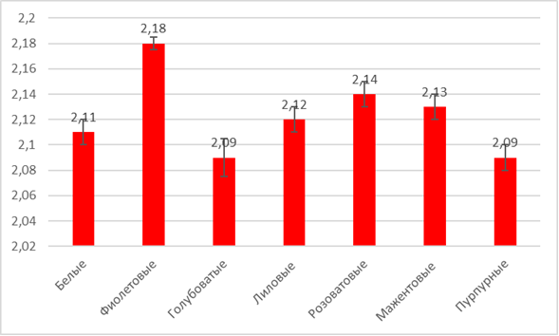
Рис. 4. Уровень накопления флавоноидов в листьях сортов с простыми цветками в зависимости от окраски цветков (мг/см²)
По этому биохимическому признаку сорта также можно разбить на три достоверно отличающиеся группы:
- Низкий уровень накопления (2,09±0,03) – голубоватые, пурпурные.
- Средний уровень накопления (2,13±0,02) – белые, лиловые, розоватые, мажентовые.
3. Высокий уровень накопления (2,18±0,01) – фиолетовые.
Показатель содержания флавоноидов у простых сиреней по цветовым группам и сортам изменяется следующим образом: для белых сиреней от 1,98 до 2,24 мг/см² (высокое у сорта Мадам Феликс, низкое – у сорта Мадам Флорент Степмэн); для фиолетовых сиреней от 2,15 до 2,23 мг/см² (высокое у сортов Комсомольцы 20 годов, Минчанка, низкое – сорта Кавур, Веспер Сонг); для голубоватых сиреней от 1,81 до 2,27 мг/см² (высокое у сортов Декен, Останкино, Дон и ряд других, низкое – у сорта Фирмамент); для лиловых сиреней от 2,02 до 2,25 мг/см² (высокое у сортов Морин, Анна Никлс, Алексей Маресьев, низкое – у сортов Мадам Розель, Неизвестный солдат, Индия); для розоватых сиреней от 2,02 до 2,19 мг/см² (высокое у сортов Вечерний звон, Минская красавица, Люси Бальте, низкое – у сортов Пинк Мист, Русь); для мажентовых сиреней от 1,93 до 2,28 мг/см² (высокое у сортов Глори, Миссис Уотсон Уэбб, Карл Х, Мулатка и ряда других, низкое – у сортов Мов мист, Дочь Тамара); для пурпурных сиреней от 1,92 до 2,19 мг/см² (высокое у сортов Красная Москва, Анна Шиач, Вечерний Владивосток, Этна, Янки Дудл, низкое – у сортов Старая Москва, Фрэнк Патерсон, Ванс Перпл).
У растений с махровыми цветками уровень накопления флавоноидов лежит в диапазоне от 2,06 мг/см² до 2,13 мг/см² (рис. 5).
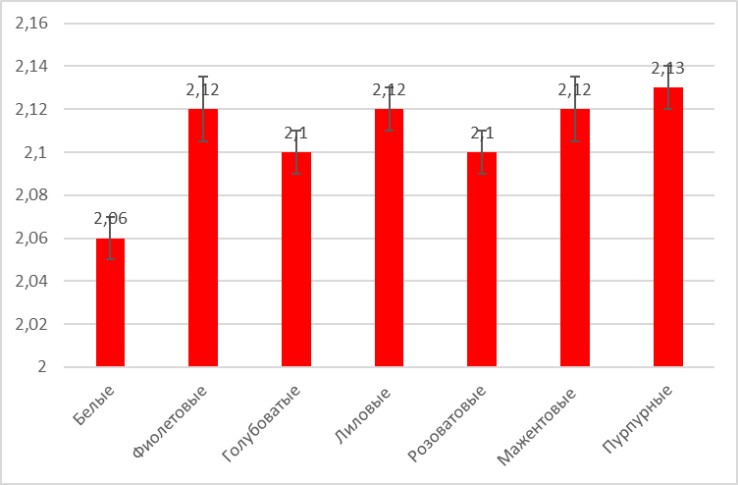
Рис. 5. Уровень накопления флавоноидов в листьях сортов с махровыми цветками в зависимости от окраски цветков (мг/см²)
Среди сортов с махровыми цветками и разной окраской цветков, как и в предыдущих случаях, можно выделить три достоверно отличающиеся группы:
- Низкий уровень накопления (2,06±0,02) – белые.
- Средний уровень накопления (2,10±0,02) – голубоватые, розоватые.
3. Высокий уровень накопления (2,12±0,03) – фиолетовые, лиловые, мажентовые и пурпурные.
Уровень содержания флавоноидов у махровых сиреней по цветовым группам и сортам варьирует следующим образом: для белых сиреней от 1,92 до 2,20 мг/см² (высокое у таких сортов, как Память о Колесникове, Сент Джоан, Елена Вехова, Жанна д,Арк, низкое – у сорта Полина Осипенко); для фиолетовых сиреней от 2,02 до 2,16 мг/см² (высокое у сортов Максимович, Утро России, низкое – сорт Русская песня); для голубоватых сиреней от 1,92 до 2,19 мг/см² (высокое у сортов Президент Греви, Аукубафолия, Савонарола, Оливье де Серрес, низкое – у сортов Ами Шотт, Андрюша Громов); для лиловых сиреней от 1,99 до 2,21 мг/см² (высокое у сортов Век, Великая Победа, низкое – у сорта Лиловая пирамида); для розоватых сиреней от 1,91 до 2,25 мг/см² (высокое у сортов Олимпиада Колесникова, Фантазия, Нина и ряда других, низкое – у сортов И.В. Мичурин, Розовая пирамида); для мажентовых сиреней от 1,90 до 2,17 мг/см² (высокое у сортов Миссис Эдвард Хардинг, Свитхарт, Луи Анри, Поль Тирион, Колхозница, низкое – у сорта Президент Пуанкаре); для пурпурных сиреней от 2,07 до 2,18 мг/см² (высокое у сортов Роял Пёрпл, Острандер, низкое – у сорта Шарль Жоли).
Таким образом, у растений с простыми цветками отмечается больший разброс значений содержания флавоноидов в пределах группы в зависимости от окраски цветков. Максимальный уровень накопления характерен для сортов сирени с простыми цветами фиолетовой окраски.
Из полученных данных можно сделать вывод, что указанный биохимический показатель можно использовать в качестве косвенного признака при оценке гибридных сеянцев, позволяющего судить об особенностях строения цветка.
Анализ азотного статуса изучаемых растений указывает на достоверные различия некоторых групп по уровню азотного питания (таблица 1). Недостаточное азотное обеспечение ведет к угнетению фотосинтетической активности листьев сирени, снижает чувствительность фотосинтеза и дыхания к изменению температуры, что также может оказывать влияние на количество зеленых пигментов.

Таблица 1. Степень накопления пигментов в листьях и азотный статус растений.
Окраска цветков | группа | Хлорофилл a+b  мг/см² | Дов. инт. | Флавоноиды  мг/см² | Дов. инт. | Азотный статус  Единицы  Dualex | Дов. инт.
Белые | простые | 29,11 | ±1,71 | 2,11 | ±0,02 | 13,80 | ±0,84
 | махровые | 30,02 | ±1,01 | 2,06 | ±0,02 | 14,68 | ±0,60
Фиолетовые | простые | 29,39 | ±1,54 | 2,18 | ±0,01 | 13,51 | ±0,78
 | махровые | 29,20 | ±1,40 | 2,12 | ±0,03 | 13,83 | ±0,81
Голубоватые | простые | 30,24 | ±1,65 | 2,09 | ±0,03 | 14,65 | ±0,90
 | махровые | 29,66 | ±1,12 | 2,10 | ±0,02 | 14,19 | ±0,64
Лиловые | простые | 28,17 | ±1,42 | 2,12 | ±0,02 | 13,38 | ±0,72
 | махровые | 24,67 | ±1,62 | 2,12 | ±0,02 | 11,67 | ±0,50
Розоватые | простые | 27,76 | ±1,32 | 2,14 | ±0,02 | 13,03 | ±0,62
 | махровые | 27,62 | ±0,92 | 2,10 | ±0,02 | 13,19 | ±0,51
Мажентовые | простые | 29,44 | ±1,53 | 2,13 | ±0,02 | 13,90 | ±0,81
 | махровые | 30,79 | ±1,63 | 2,12 | ±0,03 | 14,61 | ±0,82
Пурпурные | простые | 31,83 | ±1,28 | 2,09 | ±0,02 | 15,30 | ±0,66
 | махровые | 26,85 | ±2,34 | 2,13 | ±0,02 | 12,62 | ±1,17
Высокий азотный статус (15,30 ед.) зафиксирован у сортов с простыми цветками и пурпурной окраской, минимальное значение отмечено у махровых сортов с лиловой окраской цветков (11,67 ед.). Этот показатель, вероятно, не зависит от характеристик сорта и может быть обусловлен как физиологическим состоянием растений (фенофазой, интенсивностью роста, этапом онтогенеза, содержанием метаболитов в органах), так и условиями внешней среды – температурой, доступностью и степенью поступления минеральных элементов в почву.
Выявленные различия свидетельствует о возможной неравномерности полива и поступления азота в почву на исследуемом участке, в связи с чем возникает необходимость разработки корректирующих мероприятий по выравниванию минерального питания исследуемых растений. Однако трансформация азота в компонентах экосистем очень сложна, и в настоящее время диагностика минерального (в том числе азотного) питания, остается несовершенной, биохимические методы не всегда позволяют достоверно проследить "судьбу" элемента. Поэтому причины выявленных различий требуют дополнительного изучения, они могут быть обусловлены как внешними экологическими факторами, так и физиологическими механизмами самого растения, например, активностью ферментов. Тем не менее, для групп с меньшим азотным питанием можно рекомендовать дополнительное внесение соответствующих удобрений. Так, применение микроэлементов (например, бора) согласно существующим нормам, наряду с азотно-фосфорно-калийными удобрениями, повышает коэффициент использования азотных удобрений, снижает потери этого элемента в экосистеме, стимулирует рост и развитие растений.
ВЫВОДЫ
- Степень накопления суммы хлорофилла a+b в листьях растений сортовой сирени Ботанического сада НИУ «БелГУ» варьирует от 24,67 до 31,83 мг/см². Выделены 3 группы по уровню накопления хлорофилла у сортов с простыми и махровыми цветками: низкий; средний; высокий – нами установлены диапазоны изменения в группах;
- Среди растений с простыми цветками максимальное содержание пигментов фотосинтеза наблюдается у сортов с пурпурной окраской (31,83 мг/см²), наименьшее их количество присутствует у сортов с розоватыми цветками (27,76 мг/см²). В группе с махровыми цветками наибольший уровень накопления хлорофилла в листьях отмечен у сортов с мажентовой и белой окраской (30,79 и 30,02 мг/см² соответственно), а наиболее низким значением отличаются лиловые сорта (24,67 мг/см²).
- Накопление суммы хлорофилла a+b для большинства изучаемых сортов сирени не коррелирует с окраской цветков и количеством лепестков (исключение составили лиловые и голубоватые формы).
- Уровень содержания флавоноидов в листьях растений сортовой сирени различных цветовых групп лежит в пределах от 2,06 до 2,18 мг/см². Сорта с простыми и махровыми цветками по данному биохимическому показателю также разделяются на 3 группы: низкий; средний; высокий – нами установлены диапазоны изменения в группах;
- У растений с простыми цветками отмечены большие различия уровня накопления флавоноидов в пределах группы в зависимости от окраски цветков, чем у растений с махровыми. Максимальные значения зафиксированы у простых фиолетовых сортов. Содержание флавоноидов можно использовать как косвенный признак при оценке гибридных сеянцев, позволяющий судить об особенностях строения цветка.
- Анализ азотного статуса изучаемых растений указывает на достоверные различия некоторых групп по уровню азотного питания, что может быть обусловлено рядом факторов – как неравномерностью поступления минеральных элементов в почву, так и физиологическими механизмами. При этом рекомендуется разработать комплекс мероприятий для нивелирования различий и улучшения условий роста и развития растений.

Список использованной литературы
- Бриттон Г. Биохимия природных пигментов. – М: Мир, 1986. – 422 с.
- Бюббенет Е. Растение и хлорофилл. М.-Л., 1951 (Серия: Итоги и проблемы современной науки).
- Восканян В.Е. Динамика содержания пластидных пигментов в листьях растений альпийского пояса г. Арагац. // Проблемы бот., 1967, Т.9. – С. 334-350.
- Высочина Г.И. Биохимические подходы к познанию биоразнообразия растительного мира // Сибирский экологический журнал. 1999. №3. – С. 207-211.
- Гамурак А.В. О создании на территории Белгородской области центра селекции и производства сирени // Материалы Международной научно – практической конференции «INTERNATIONAL SYRINGA 2018». / Отв. ред. Чуб В.В. М.: ООО «КЛУБ ПЕЧАТИ», 2018. – С. 175-176.
- Коропачинский И.Ю., Встовская Т.Н. Древесные растения Азиатской России. Новосибирск: Академическое издательство «Гео», 2-е изд., 2012. 707 c.
- Лархер В. Экология растений. М.: Мир, 1978. 186 с.
- Левицкий А.П. Биофлавониды как модуляторы эстрогенной и остеогенной активности // Вісн. фармакології та фармації. – 2004. – № 2. – С. 2-4.
- Литвиненко В.И., Попова Т.П., Аммосов А.С. Гликофлавоноиды // Технология и стандартизация лекарств. Сб. науч. трудов. – Т.2. – Харьков: ИГ «РИРЕГ», 2000. – С. 81-199.
- Макаренко О.А., Левицкий А.П. Физиологические функции флавоноидов в растениях / Физиология и биохимия культ. растений. 2013. Т.45. № 2. – С. 100-112.
- Мартынова Н.А., Тохтарь В.К., Третьяков М.Ю., Тохтарь Л.А., Ткаченко Н.Н. Растения рода Syringa L. в коллекции ботанического сада НИУ «БелГУ» // Научные ведомости. Сер. Естественные науки. 2018. Т.42, № 3. – С. 289-296.
- Межунц Б.Х., Навасардян М.А. Количественная характеристика фотосинтетических пигментов травянистых растений горных экосистем Армении // Вестник Тюменского государственного университета. 2012. № 12. – С. 221-226.
- Мерзляк М.Н. Пигменты, оптика листа и состояние растений //Соросовский образовательный журнал. №4, 1998.-С.19-24.
- Ничипорович А.А. Световое и углеродное питание растений (фотосинтез). М.: Издво АН СССР, 1955. – 287 с.
- Полякова Л.В., Ершова Э.А. Изменчивость фенольных соединений у некоторых травянистых и древесных растений от межпопуляционного до внутрииндивидуального (эндогенного) уровня // Химия растительного сырья. 2000. №1. – С. 121-129.
- Сельскохозяйственная энциклопедия. Т.5 (Т-Я)/ Ред. коллегия: П.П. Лобанов (глав ред) [и др.]. Издание третье, переработанное - М., Государственное изд-во с/х литературы, М. 1956, 663 с.
- Смірнов О., Косик О. Флавоноїди рутин і кверцетин. Біосинтез, будова, функції // Вісн.Львів. ун-ту. Сер. Біологія. 2011. № 56. – С. 3-11.
- Тарчевский И.А., Андрианова Ю.Е. Содержание пигментов как показатель мощности развития фотосинтетического аппарата у пшеницы // Физиол. раст. 1980. Т. 27. № 2. – С. 341-347.
- Тахтаджян А.Л. Система магнолиофитов. 1987. Л., Наука, 439 с.
- Тимирязев К., Избранные работы по хлорофиллу и усвоению света растением, М., АН СССР, 1948.
- Тохтарь В.К., Третьяков М.Ю., Селютина А.Е. Создание сирингария в Ботаническом саду НИУ «БелГУ» // Syringa L.: коллекции, выращивание, использование (Сборник научных статей). Санкт-Петербург 2020. – С. 155-160.
- Третьяков М.Ю., Селютина А.Е. Возможности оценки гибридных сеянцев Syringa vulgaris L. c использованием прибора Dualex // Syringa L.: коллекции, выращивание, использование (Сборник научных статей) Санкт-Петербург 2020. – С. 160-164.
- Уразгильдин Р.В., Аминева К.З., Зайцев Г.А. и др. Сравнительная характеристика формирования пигментного комплекса дуба черешчатого (Quercus robur L.), липы сердцевидной (Tiliacordata Mill.) и березы повислой (Betula pendula Roth) в условиях промышленного загрязнения / Карельский научный журнал. 2016. Т. 5. № 1(14) – С. 90-94.
- Устенко Г.П., Ягнова С.Н. Опыт программированного получения высоких урожаев кукурузы по заданным КПД энергии солнечной радиации. Фотосинтезирующие системы высокой продуктивности. М.: Наука, 1966. – С. 178-193.
- Фелалиев Р.С. Оптические свойства и содержание пигментов в листьях растений в зависимости от экологических факторов высокогорья Памира / Автореферат дисс. к.б.н. / Душанбе, 2008. – 23 с.
- Хит О. Фотосинтез: (Физиол. аспекты). М.: Мир, 1972. 315 c.
- Цандекова О.Л. Пигментный комплекс сирени обыкновенной как индикатор суммарной нагрузки выбросов автотранспорта / ISSN 0321-3005. Известия ВУЗов, Северо-Кавказский регион. Естественные науки. 2010. №1. – С. 101-103.
- Цельникер Ю.Л. Физиологические основы теневыносливости древесных растений. – М.: Наука, 1978. 215 с.
- Чекман І.С., Завалько І.В. Флавоноїди: фармакотерапевтичний аспект // Фітотерапія. Часопис. – 2008. – № 1. – С. 3-11.
- Andersen O.M., Markham K.R. Flavonoids: chemistry, biochemistry and application. – New York: CRC Press, 2005. – P. 397-441.
- Polukhin O., Tokhtar V. Belgorod lilac // Lilac Quarterly Journal of the International Lilac Society Remembering Lilac land Belgorod lilac Volume 48, NO 1, Winter 2019. P. 14-17.
- Rogers O. M. 1976. Tentative international register of cultivar names in the genus Syringa New Hampshir. Agric. exper, stat. Univ., 49.
- The Science of flavonoids / [Ed. by E. Grotewold] – New York: Springer Science, 2006. – 273 p.

Приложение 4
Пример лекции
Тема Антропогенные изменения геологической среды Белгородской области

Цель. Изучить современные формы антропогенных изменения геологической среды региона и определить систему мер по из минимизации

План лекции:

1. Характеристика современных экзогенных процессов на территории Белгородской области
2. Антропогенные процессы, трансформирующие геологическую среду региона
3. Районирование современных экзогенных процессов.

1. Характеристика современных экзогенных процессов на территории Белгородской области

Территория Белгородской области отличается разнообразием природно-климатических факторов и геолого-геоморфологических условий. Это способствует образованию и развитию широкого разнообразия экзогенных процессов выветривания: гравитационных, эрозионных, карстовых, суффозионных, эоловых процессов, процессов заболачивания и абразии берегов водохранилищ. Некоторые из них обладают высокой степенью динамичности и разрушительной способностью, особенно эрозионные и гравитационные. В результате хозяйственной деятельности человека наблюдается активизация экзогенных процессов.
Процессы выветривания проявляются практически повсеместно. Большое влияние на характер их проявления оказывают структурно литологический и климатический факторы. Физико-химическое разрушение обнаженных пород происходит под действием воды, колебаний температуры, биохимического действия микроорганизмов, разрушающего действия корневой системы и кристаллизации водных растворов солей.
На территории Белгородской области в результате климатических и литологических условий в западной части более интенсивно проявляется биохимическое выветривание, в центральной – физическое и химическое, особенно в районах выходов меловых отложений, где происходит интенсивное растворение карбонатных пород.
Гравитационные процессы. На территории Белгородской области из гравитационных процессов проявляются оползни, обвалы и сползание почвенно-растительного покрова. Наиболее интенсивно оползни проявляются в центральной и восточной части области, особенно по склонам оврагов и балок, меньше по долинам рек. Размеры оползней различны от 1 м в ширину до 150 м и более. Они отличаются большим разнообразием по возрасту и глубине захвата пород. Активизация оползней наблюдается в период выпадения длительных дождей и в результате хозяйственной деятельности человека. Классические примеры оползней наблюдаются в районе с. Дубовое, с. Щербаково – Алексеевского района, с. Почаево, на склонах «Долгой горы» - Грайворонского района, с. Становое и Новоалександровка Борисовского района и др. Здесь оползни достигают в размерах от 3 м² до 250м².
Сползание почвенно-растительного покрова наблюдается в районах интенсивного выпаса скота и крутых склонов балок в окрестностях с. Замостья, Касилово, Дорогощь, на склонах автодорог в окрестностях г. Короча. Обвалы пород наблюдаются по бортам оврагов, карьеров, берегам рек, особенно в Старооскольском и Губкинском районах, где часто в карьерах производят взрывы.
Эрозионные процессы. Общая расчлененность территории области эрозионными формами колеблются от 0,2 до 1,9 -2,0 км/км². Общая протяженность овражно-балочной сети составляет около 50 тыс. км (А. Петин, 2005).
Густота эрозионной сети неравномерна, наибольшая величина показателя (1,6-1,8) характерна для левобережья Северского Донца, средней части бассейна Оскола, а также для северо-восточной части области. Средняя густота (0,5-0,9 км/км²) наблюдается в северной части области и в южной части рек Оскол и Северский Донец. Слабое расчленение (0,3-0,5 км/км²) приурочено в основном к водоразделам. Наиболее активные эрозионные процессы проявляются в верховьях рек, где коэффициент расчленения колеблется от 1,5 км/км² и выше.
Склоновые типы местности, сравнительно слабая облесённость, достаточное количество осадков зачастую ливневых, высокая степень распаханности способствует интенсивному проявлению не только линейной эрозии, но и плоскостному смыву почв.
Эродированные почвы составляют до 60 % всей площади области. Наиболее эродированы почвы в восточных и юго-восточных районах, в которых смытые почвы занимают свыше 60 %, а в западных районах гораздо меньше 30-40 %.
В период длительных дождей активизируется не только плоскостной смыв, но и овражная деятельность. Конусы выносов оврагов составляют от 100 до 300 м ³ рыхлых отложений, в том числе и чернозема. Изрезанность оврагами и балками и руслами рек колеблется от 0,9 до 2,5 км/км², увеличиваясь с северо-запада на юго-восток.
Интенсивное оврагообразование наблюдается в Алексеевском, Красногвардейском и Чернянском районах.
Так наши наблюдения в Борисовском районе показывают, что овраги растут со скоростью 0,3-1 м/год. Рост оврагов в песчаных породах в 2-3 раза быстрее, чем в тяжелых суглинках, овраги на лесных склонах по скорости роста занимают промежуточное положение. Овраги значительных размеров наблюдаются на склонах крупных речных долин Ворсклы, Оскола, Северского Донца.
Карстовые процессы. Наиболее интенсивно карстовые процессы развиваются на участках, где трещиноватые мело-мергелевые породы выходят на поверхность или близко располагаются к поверхности. Их активизация наблюдается в период длительных дождей. В результате образуются разнообразные формы рельефа – провальные воронки, ниши, ячейки, пещеры. Провальные воронки диаметром от нескольких метров до 20-30 м, отдельные – до 50 м и более. Наиболее активно карстовые процессы проявляются в зонах повышенной трещиноватости мергельно-меловой толщи. Это окрестности г. Алексеевка, склонов рек Нежеголь, Айдар, Валуй. По характеру залегания карстующих пород для территории Белгородской области характерен смешанный тип карста, т.е. поверхностный и глубинный в зависимости от мощности перекрывающих пород. Особенно сильно закарстованы участки междуречных пространств верховья рек Короча, Калитва, Айдар, Котел, Тихая Сосна и др. Здесь плотность карстовых форм рельефа достигает от 30 до 80 штук/км².
Суффозионные процессы. На территории области суффозионные процессы в виде округлых понижений, западин диаметром от 1,5 до 20 м и более, при глубине 0,5-2,5 м с плоскими склонами, слабо вогнутыми днищами приурочены в основном к поймам и надпойменным террасам бассейнов малых рек, а также Северского Донца, Ворсклы, Оскола и Сейма. Особенно интенсивно они проявляются на участках, сложенных лёссовидными суглинками, которые имеют высокую пористость и характеризуются множеством вертикальных капиллярных пор, что способствует интенсивному вымыванию наиболее мелких фракций в низлежащие горизонты. В области наблюдаются случаи и смешанного проявления карстово-суффозионных процессов, особенно в районах, где меловые породы находятся довольно близко к поверхности – это Чернянский и Старооскольский районы.
Абразионные процессы. Наиболее заметны эти процессы происходят на искусственно созданных крупных водохранилищах – Белгородском, Старооскольском, Корочанском, Солдатском и др. Здесь активно происходят размывы их берегов течениями и волнениями. В результате образуются абразионные уступы высотой 1-20 м, небольшие береговые ниши, ячейки, песчаные гряды и откосы. Местами наблюдается обрушения берегов водохранилищ в виде обвалов, особенно на правом берегу Белгородского водохранилища.
Эоловые процессы (дефляция) наблюдаются в период засушливой погоды с сильными ветрами. Соответствующие проявления в виде песчаных гряд, бугров встречаются в долинах крупных рек Ворскла, Тихая Сосна, Северский Донец, Оскол. Местами встречаются пылевые бугры вдоль лесополос и железнодорожных полотен.
Интенсивная почвенная дефляция происходит в период атмосферной засухи и суховеев на больших открытых пространствах. И она резко сокращается в условиях сомкнутого растительного покрова и усиливается при нарушении плотности субстрата путём распашки, а также при вырубке леса. Выдувание почв наиболее интенсивно протекает в восточной части области, где периодически происходит перенос большого количество пыльных частиц.

2. Антропогенные процессы, трансформирующие геологическую среду региона

В связи с хозяйственным освоением территории большое значение в изменении рельефа приобретают антропогенные процессы. Эти процессы оказывают прямое или косвенное влияние на рельеф, приводя при этом к понижению или повышению отметок поверхности. Понижение отметок происходит путём срезок, террасирования склонов, устройства долговременных выемок. Повышение – путем различного рода складирования вскрышных пород, а также строительных работ на территории населенных пунктов, особенно городов. Величина искусственного повышения поверхности в области колеблется от 0,5 до 100 м. Наиболее значительные понижения (карьеры) глубиной до 300 м и более образовались при добыче полезных ископаемых открытым способом это карьеры г. Губкина, Старого Оскола. Косвенные антропогенные воздействия проявляют через активизацию экзогенных процессов — эрозионных, гравитационных, карстовых, суффозионных и эоловых и др.
Так, при подрезе склонов, особенно при строительстве автодорог, наблюдается активизация гравитационных процессов, например, в Белгородском, Корочанском, Алексеевском районах. Интенсивная вспашка земель приводит к активизации эрозионных процессов, в результате происходит сокращение гумусового горизонта, ежегодно смывается с одного га до 400 кг гумуса, 200 кг кальция и большое количество других элементов питания растений.
Таким образом, исследования показывают, что хозяйственная деятельность человека вносит существенные изменения в эколого-геоморфологическую обстановку. Урбанизация территорий, горнопромышленное производство, сельскохозяйственная деятельность, добыча и переработка полезных ископаемых приводит к активизации проявления разрушительных природных процессов и ухудшают экологическую обстановку в регионе. В конечном итоге в местах интенсивного хозяйственного освоения природной среды загрязнения атмосферного воздуха, вод, почв, растительности, сельхозпродукции приводят к снижению качества среды обитания человека, к серьёзным неблагоприятным медико- биологическим последствиям.
Активизация современных экзогенных процессов в результате современных вертикальных тектонических движений. По данным повторного нивелирования Белгородская область в целом находится в зоне общего тектонического поднятия. Однако не на всей территории скорости поднятия одинаковы. Наиболее интенсивно поднятие от 4 до 6 мм в год происходит в центральной и восточной частях области. На отдельных овально-кольцевых морфоструктурах (Новооскольское, Волотовское, Иловское, Вязовское) поднятия достигают до 8 мм/год ( В. Дунаев и др). В этих районах наблюдается заметная активизация эрозионных, гравитационных и карстовых процессов. Они как бы являются индикаторами вертикальных поднятий. Здесь наблюдаются свежие эрозионные врезы в днища балок, современные оползневые и обвальные процессы, повышенная трещиноватость меловых толщ, способствующая активизации карстовых процессов.
Если проследить неотектонические движения, т.е. время от плиоцена, эпохи позднего неогена, начавшейся 12 млн. лет назад, до четвертичного и современного состояния, то они, несомненно, проявились в современном облике рельефа области именно по степени его расчленения. В этом отношении наиболее расчленённый рельеф в центральной и, особенно в восточной части области, где 75 % территории имеют величину расчленения 75-100 м. Это подтверждает тот факт, что тектонические движения на протяжении всего неотектонического этапа на территории нашей области имели одну унаследованную направленность – поднятия, которое и способствовало созданию существующего облика рельефа на территории области.
Прогнозирование дальнейшего проявления экзогенных процессов. Современные экзогенные процессы в области развиваются в тесной зависимости от характера тектонических движений, структурно-литологических условий, рельефа, изменения климата и хозяйственной деятельности человека.
Структурно литологические условия по отношению к современным экзогенным процессам являются наиболее статистическими факторами, а тектонические – динамическими факторами. Поэтому главное значение для прогноза развития экзогенных процессов имеет анализ режима динамических факторов.
Наряду с этим значительную роль для прогноза стал играть антропогенный фактор, который в ряде случаев усиливает и порождает новые природные процессы. Так продолжающие унаследование современные тектонические движения в области будут и в дальнейшем активизировать проявления эрозионных, гравитационных процессов.
Беря во внимание статистический фактор – структурно-литологические условия, можно предположить, что в местах распространения меловых отложений будут продолжать развиваться карстовые процессы, могут периодически усиливаться в зависимости от колебания климата и активизации хозяйственной деятельности человека.
В связи с глобальными изменениями климата возможно усиление в дальнейшем ветровой эрозии почв, перевевание пойменных песков, образование пыльных бурь и уменьшение процессов заболачивания.
Анализ сезонной ритмики увлажнения на территории области позволяет сделать прогноз на периодическую активизацию экзогенных процессов. Как правило, максимум осадков наблюдается весной и осенью в это время происходит усиление плоскостного смыва, оврагообразования, подмыва берегов, заболачивания, а также активизируется обвально-оползневые процессы.
Что касается активизации экзогенных процессов в зависимости от антропогенных факторов, то в перспективе накопление рыхлых отложений в районах разработок железной руды будет приводить к активизации дефляции, эрозионных процессов, загрязнению водоемов и атмосферы. Предполагаемое развитие системы орошения лугов, полей может привести к активизации процессов суффозии и эрозии.
Продолжение затопления искусственными водоемами (в районах с повышенной трещиноватостью и рыхлостью пород) может вызвать опреснение минеральных вод.
Вырубка леса на склонах может вызвать активизацию эрозионных процессов и появлению новых очагов оползней.
Таким образом, общий ход развития современных экзогенных процессов Белгородской области связанный или стимулируемый современными вертикальными движениями земной коры может в дальнейшем испытывать колебания в сторону его ослабления или усиления в зависимости от колебания климата и хозяйственной деятельности человека.

3. Районирование современных экзогенных процессов.

Анализируя природные факторы современного рельефообразования и обусловленных ими экзогенных процессов, мы пришли к выводу, что в результате влияния целого ряда факторов на территории области сформировалось значительное количество региональных, взаимосвязанных, порою взаимообусловленных комплексов современных экзогенных процессов, имеющих индивидуальные черты природы. Для классификации этих комплексов нами использовано таксономическая единица район-подрайон. Выделенные районы отличаются друг от друга своеобразие природных факторов и определенного комплекса преобладающих современных экзогенных процессов и различной степенью интенсивности их проявления:
1. Район преобладания слабых эрозионных, оползневых и суффозионных процессов. Этот район охватывает Псёлско-Ворсклинский район слабого эрозионного расчленения со слабым плоскостным смывом. На склонах местами проявляются небольшие оползни. На надпойменных террасах образуются суффозионные воронки. В пойменных участках рек происходит заболачивание, местами ярко выражена боковая эрозия рек, особенно на правых крутых берегах.
1 а. Подрайон преобладания плоскостного смыва, оврагообразования, карстово-суффозионных и оползневых процессов. Этот подрайон охватывает Ивнянско-Пенский участок, который выделяется в северной части района №1. Он занимает площадь 250 тыс. га, характеризуется более сильным расчленением, междуречья узкие, сильноизрезанные. В результате интенсивного плоскостного смыва наблюдаются большие площади сильноэродированных земель. На склонах наблюдаются современное оврагообразование и оползневые процессы. На отдельных участках проявляются карстово-суффозионные процессы. Нередки случаи антропогенной активизации процессов, особенно оползней и плоскостного смыва.
2. Район преобладания средне эрозионных, оползневых карстовых, суффозионных процессов и заболачивания пойм. Этот район охватывает Корочанско-Северодонецкий район среднего эрозионного расчленения рельефа, среднего смыва почв. Занимает центральную часть области и расположен в пределах бассейна Северского Донца и его притоков. В сравнении с первым районом он характеризуется более значительным вертикальным расчленением и увеличением интенсивности проявления плоскостного смыва, оврагообразования, оползней, карста и на отдельных участках, сложенных лессовидными суглинками суффозионных процессов. Местами на открытых пространствах проявляется ветровая эрозия почв и развевание пойменных песков.
При подрезке склонов имеют случаи активизации гравитационных процессов, а при вырубке леса, интенсивном выпасе скота, распашки на склонах активизировались эрозионные процессы.
3. Район преобладания сильных эрозионных, карстовых, эоловых, суффозионных, оползневых процессов и заболачивания пойм. Этот район расположен в Верхнеоскольском районе сильного эрозионного расчленения в верховьях реки Оскол. Отличительная черта этого района – большие площади сильноэродированных земель и особенно маломощных почв. В результате интенсификации сельскохозяйственного производства и добычей полезных ископаемых открытым способом в этом районе существенную роль играет техногенный фактор, образующий целый комплекс антропогенных форм ландшафта (карьеры, шахты, отвалы, хвостохранилища, пруды, дамбы, водохранилища, вспашки, автомобильные и железные дороги, курганы, земляные валы, свалки, отстойники и др.).
Наряду с этим происходит и активизация гравитационных, эрозионных, эоловых и суффозионных процессов, особенно в результате проведения взрывных работ, рыхления почв, выемки грунтов и подрезки склонов.
4. Район преобладания сильных эрозионных, гравитационных, суффозионных и карстовых процессов. Расположен в среднем течении реки Оскол. Характерная черта этого района значительное вертикальное расчленения 80-100. Почвы сильно эродированы. Сложенные склоны древнеледниковые рыхлыми отложениями сильно поражены оврагами, балками и оползнями, на отдельных участках проявляются карстовые, суффозионные процессы в виде воронок и западин. Наиболее наглядно антропогенная активизация экзогенных процессов наблюдается на пахотных землях и при строительстве дорог.
5. Район преобладания весьма сильных эрозионных, карстовых, оползневых и эоловых процессов. Этот район занимает юго-восточную часть области, сильно эродированного расчленения и очень сильного смыва почв. Здесь эрозионные процессы – оврагообразование, плоскостной смыв, боковая эрозия рек получили максимальное распространение. На склонах интенсивно развиты оползневые процессы. Местами наблюдается сползание почвенно-растительного покрова. Общая площадь сильноэродированных почв здесь составляет около 100 тыс. га. На террасе и в пойме рек особенно на р. Оскол интенсивно проявляются суффозионные и эоловые процессы. Хозяйственная деятельность человека привела к активизации ветровой и водной эрозии почв.
Таким образом, на территории Белгородской области в условиях довольно сложно устроенного рельефа и разнообразия структурно-литологических и биоклиматических факторов сформировался целый комплекс современных экзогенных процессов, который зачастую активизируется в результате хозяйственной деятельности человека, нанося при этом определенный ущерб народному хозяйству области. Естественно в дальнейшем необходим мониторинг, стационарные площадки для количественного анализа экзодинамических процессов и дальнейшей разработке мер борьбы с ними.

Контрольные вопросы.

- Какие факторы природной среды формируют рельеф Белгородской области?
- Перечислите основные природные экзогенные процессы и их проявления в рельефе области.
- Почему в последние годы усиливаются современные антропогенные процессы, трансформирующие эколого-геологическую среду региона?
- Определите основные районы современных экзогенных процессов в области.
- Сформулируйте комплекс природоохранных мероприятий по минимизации антропогенных процессов, воздействующих на геологическую среду области.

Презентационный материал к лекции

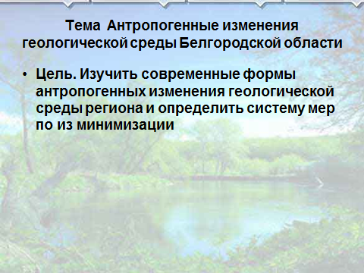
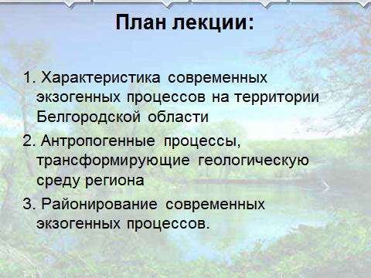
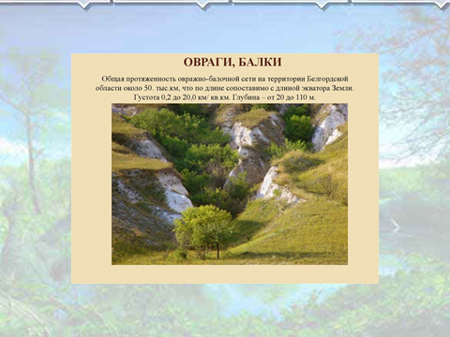
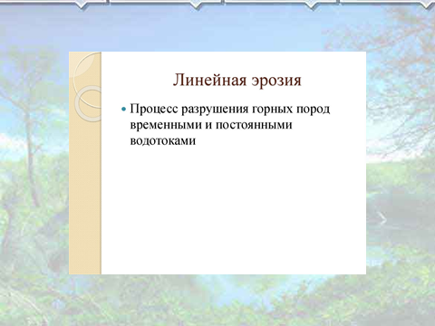
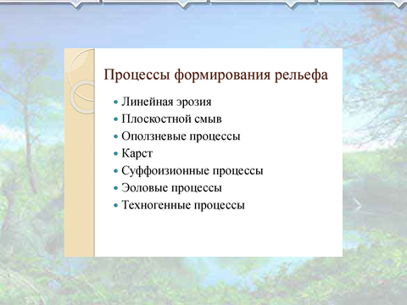

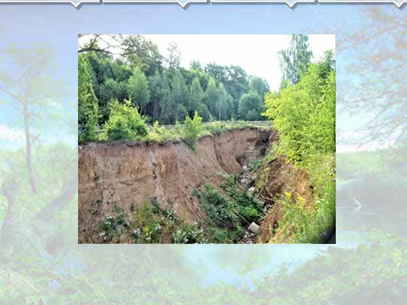

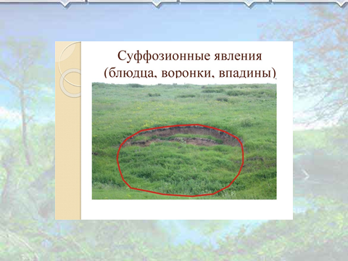
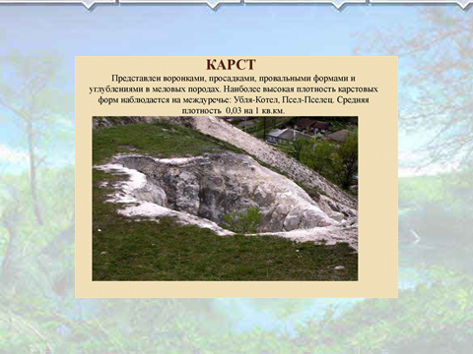
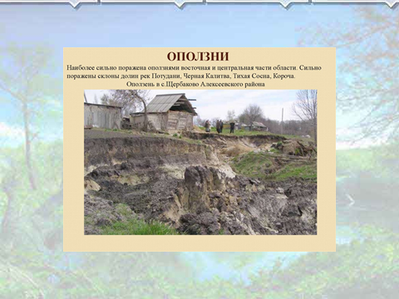

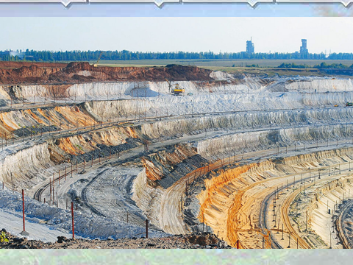
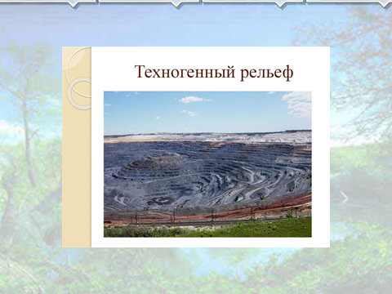
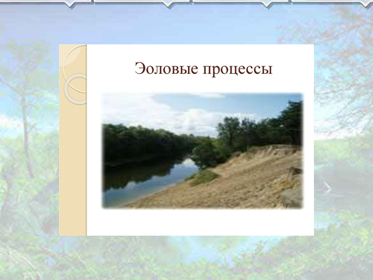

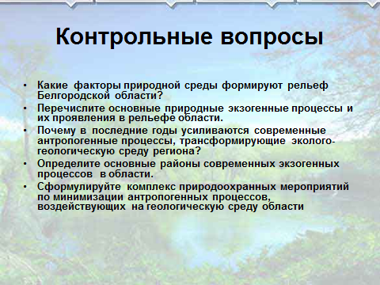
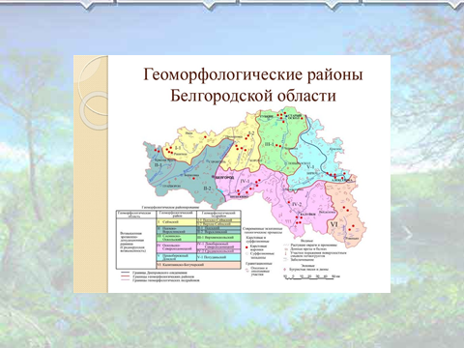

Приложение № 5

Приемы работы по формированию естественнонаучной функциональной грамотности обучающихся

Развитие естественнонаучной грамотности обучающихся становится ведущей целью дополнительного естественнонаучного образования.
Способность использовать естественнонаучные знания, выявлять проблемы и делать обоснованные выводы, относящиеся к естественным наукам и технологиям, требуют от естественнонаучно грамотного человека следующих компетентностей: аргументированно (научно) объяснять явления, оценивать и планировать исследования, обоснованно интерпретировать данные и доказательства.
В связи с этим, к педагогу, как центральной фигуре процесса переустройства образования, предъявляются новые требования, которые предполагают использовать учебные задания с учётом реальных жизненных ситуаций, задачи, моделирующие конкретные практические ситуации, задачи на применение знаний в нестандартных ситуациях, задания на преобразование и интерпретацию данных.
Реализуемая в областной очно-заочной профильной школе Белгородского областного детского эколого-биологического центра программа «Основы региональных экологических исследований» направлена на подготовку образованных, предприимчивых и высококвалифицированных людей будущего, способных принимать ответственные решения, адаптироваться в быстро меняющемся мире, находящихся в процессе постоянного самообразования.
Приоритетной целью в нашей работе по данным программам является – развитие у подростков способности самостоятельно ставить учебные задачи, проектировать пути их реализации, контролировать и оценивать свои достижения. И, как следствие этого - повышение результативности и качества дополнительного естественнонаучного образования, подготовка проектных и научно-исследовательских работ для различных конкурсов.
Учебные задания, использующиеся в процессе обучения по программам областной очно-заочной школы в дистанционном формате, разнообразны по содержанию, объему и видам самостоятельной учебной работы, они являются неотъемлемой частью учебного процесса и важным средством его активизации. Особую ценность представляют задания, требующие интеллектуального напряжения обучающихся и проявления самостоятельности. Такие задания способствуют усвоению знаний и умений, развитию у учащихся инициативности, воли, настойчивости, интереса к учению. Обучающиеся приобретают навыки организации учебной работы, умения правильно рассчитать свои силы и выбрать наиболее целесообразные средства достижения поставленных целей.
Методический инструментарий реализации программ содержит компетентностные задания, экспериментальные работы исследовательского типа, анализ первичных научных данных.
Рассмотрим некоторые из методов и приёмов, направленных на формирование естественно-научной грамотности.
При решении открытых задач используем следующие приёмы: «Мозговой штурм», «Корзина идей» и др., приёмы решения изобретательских задач (ТРИЗ): «Предварительное действие», «Хорошо – плохо», «Обрати вред в пользу», «Посредник», «Наоборот», «Проскок», «Другая точка зрения» и др.
Бланк задания открытой задачи: «Российские вирусологи считают, что полностью победить COVID-19 не получится, он закрепится в человеческой популяции и будет проявляться сезонно, как и грипп. Новый коронавирус может стать постоянным спутником человечества,. Что делать, чтобы не заболеть короновирусом?» Предложите, как можно больше разных вариантов решения данной задачи.
1. Прививаться от сезонных вирусных инфекций (Приём «Предварительное действие»).
2. Избегать людных мест и близких контактов, держаться от других людей на расстоянии не менее 1 мера, исключить рукопожатия, объятия (Приём «Проскок»).
3. Проводить качественную уборку помещений с использованием дезинфицирующих средств, регулярное проветривание помещения, использование бактерицидных ламп. (Приём «Предварительное действие», Приём «Посредник»).
4. Соблюдении правил личной и общественной гигиены: маска, перчатки, антисептик, мытье рук, контроль температуры (Приём «Предварительное действие», «Посредник», «Матрёшка»).
5. Если почувствовали себя плохо – поднялась температура, появился кашель, насморк – оставайтесь дома и вызовите скорую помощь. Посещать организации здравоохранения не следует, после получения положительного результата анализа - домашняя самоизоляция (Приём «Своевременное действие»).
6. Сделать прививку от короновируса в медучреждении (Приём «Своевременное действие», «Антидействие»).
7. Какой вариант, на ваш взгляд, является идеальным конечным решением?
8. Какие последствия может вызывать короновирус? (пневмония и т.д.).
Ситуационные задачи (Кейс-технология) являются важнейшим методическим ресурсом для обучения школьников решению жизненных задач (проблем) с помощью предметных знаний
Модель ситуационной задачи включает: привлекательное название, личностно-значимый познавательный вопрос, набор текстов, представленный в разнообразном виде (выдержки из газет, журналов, энциклопедий, других источников; таблицы, графики, статистические данные и т.д.), задания по работе с текстом задачи (на ознакомление, понимание, применение, анализ, синтез, оценку), итоговый ответ на личностно-значимый вопрос.
Бланк задания ситуационной задачи.
Проблема: Свалка бытового мусора в районе жилых домов. Отходы пищи привлекают ворон и голубей, грызунов и других разносчиков инфекции, бродячих собак и кошек.
Последствия:
- Гниющие отходы – среда развития многих болезнетворных бактерий и других микроорганизмов.
- Проволока, обрезки досок, труб, остатков мебели могут стать причиной травм.
- На свалке могут образоваться новые ядовитые вещества и концерагены.
- Свалки – причина загрязнения почвы, воздуха, водоемов.
Предлагаемое решение: Убрать свалку из района жилых домов. Установить контейнера для раздельной утилизации бытовых отходов, организовать работу дворников по приему и контролю, размещению в них мусора жителями, вывозу бытовых отходов для захоронения.
Проектные задачи как оценочная процедура достаточно эффективны, поскольку они позволяют не только увидеть сформированность метапредметных и личностных результатов обучающихся, но и выявить «сильные» и «слабые» стороны образовательного процесса.
Модель этапов проектной задачи состоит из: описания квазижизненной ситуации, постановки задачи (этап анализа), этапа моделирования (выполнения заданий), итогового задания (этап синтеза), дополнительных источников информации.
Участвуя в решении проектных задач, с одной стороны, обучающиеся имеют возможность в квазиреальной (модельной) ситуации осуществлять пробы, поиски способов и средств действия, в разных специально созданных ситуациях. С другой стороны, осваивают способы проектирования как базу для будущей проектно-исследовательской деятельности.
Дидактические игры (Игровой метод) используются нами и как приём, и как организационная форма работы. В зависимости от поставленных целей, используют те или иные виды игр: логическое игровое задание «Найди соответствие» («Исправь ошибки»), дидактическая игра-упражнение «Узнай объект по описанию» («Из дневника путешественника», «Зашифрованное письмо»).
Основные методические приемы в развития критического мышления используемые при реализации программ являются «Зигзаг» (обучение в сотрудничестве), «Кубик «Блума»» (обмен мнениями), «Верные и неверные утверждения».
На развитие критического мышления направлен также прием «Эталон», стратегия которого позволяет формировать: умение определять проблему; умение находить и формулировать пути решения проблемы; умение выбирать сильное решение.
Содержание приема. Интересно в чем проблема? Необходимо сформулировать проблему. Лучше, если формулировка будет начинаться со слова «Как».
Давайте найдем как можно больше решений данной проблемы. Предлагаются все возможные способы и пути решения стоящей проблемы.
Есть ли хорошие решения? Выбираются из множества предложенных решений хорошие, эффективные.
А теперь выберем единственное решение. Выбирается самое сильное решение проблемы.
Любопытно, а как это будет выглядеть на практике? Планируется работа по претворению выбранного решения в жизнь.
В процессе продуктивного обмена мнениями у обучающихся вырабатываются следующие качества личности, как умение слушать других, формирование и отстаивание своей точки зрения, генерирование собственных идей и попытки их воплощения в жизнь.
Таким образом, использование вышеперечисленных методов и приёмов, а также различных видов заданий способствуют достижению личностных, метапредметных и предметных результатов, что является неотъемлемым компонентом формирования и развития естественнонаучной грамотности обучающихся.
Обращение к метапредметности является актуальным для дополнительного образования детей естественнонаучной направленности, т.к. она находится в основе тех программ, которые реализуются в данной сфере, и способствует обновлению содержания деятельности детских объединений, росту профессиональных компетенций педагогов дополнительного образования детей, повышению качества дополнительного образования.
Приоритетной целью в работе по программе является – развитие у подростков способности самостоятельно ставить учебные задачи, проектировать пути их реализации, контролировать и оценивать свои достижения. И, как следствие этого - повышение результативности и качества дополнительного естественнонаучного образования, подготовка проектных и научно-исследовательских работ для различных конкурсов. Решению поставленной цели способствует метапредметный потенциал, которым обладает ряд педагогических технологий:
- «Кейс-технология» обеспечивает: вариативность и личностный подход в обучении; возможность применения методов научного исследования; развивает познавательную самостоятельность и мыслительные творческие способности; развивает эмоционально-волевые качества и формирует познавательную мотивацию и интерес к изучаемому материалу;
- «Проектная технология» обеспечивает: формирование мысленного представления желаемого результата; планирование действий по достижению результата; оценивание промежуточных и конечных результатов;
- «Критическое мышление» обеспечивает: формирование нового стиля мышления; развитие базовых качеств личности; стимулирование самостоятельной поисковой творческой деятельности, запуск механизмов самообразования.
Основным непосредственным результатом образовательной деятельности, с позиции метапредметного подхода, становится формирование метапредметных компетентностей.
Проектная технология формирует такие метапредметные компетенции как: овладение проектным мышлением; умение решать проблемы, работать в команде, осуществлять деловую коммуникацию и участвовать в дискуссии, работать с информацией, умение критически относится к информации.
Технология «критическое мышление» позволяет учащимся осваивать
метапредметные компетенции (умения), связанные с разными областями мышления и деятельности: сравнивать, анализировать, обобщать и делать выводы, определять причинно-следственные связи, классифицировать, определять содержание понятий, оценивать, формулировать, аргументировать и отстаивать своѐ мнение, участвовать в дискуссии, задавать разные типы вопросов, определять
свой смысл прочитанного и кратко формулировать его в сообщении, находить общее решение, уметь критически относиться к сообщаемой информации.
Метапредметность эффективно раскрывается через научно-ориентированное исследование - возможность повысить познавательный интерес у обучающихся и сформировать у них метапредметные умения на более высоком уровне. Исследовательские методы обучения развивают не отдельные компетенции и универсальные учебные действия, а целостное сочетание ключевых компетенций, позволяющих молодежи интегрироваться в инновационный социум.
Учебные задания, использующиеся в процессе обучения по программам областной очно-заочной школы в дистанционном формате, разнообразны по содержанию, объему и видам самостоятельной учебной работы, они являются неотъемлемой частью учебного процесса и важным средством его активизации. Особую ценность представляют задания, требующие интеллектуального напряжения обучающихся и
проявления самостоятельности. Такие задания способствуют усвоению знаний и умений, развитию у учащихся инициативности, воли, настойчивости, интереса к учению. Учащиеся приобретают навыки организации учебной работы, умения правильно рассчитать свои силы
и выбрать наиболее целесообразные средства достижения поставленных целей.
Планируя использование учебных заданий, как правило, опираемся на классификацию заданий в зависимости от характера его познавательной деятельности обучающегося. Согласно такой классификации, задания подразделяют на:
- репродуктивные (требующие воспроизведения выученных ранее знаний или способов действий);
- тренировочные (требующие самостоятельного применения ранее приобретенных знаний, умений и навыков в условиях, аналогичных тем, в которых они формировались);
- частично-поисковые (требующие либо применения ранее приобретенных знаний, умений и навыков в условиях, в большей или меньшей степени отличающихся от тех, которые имели место при их формировании; либо частичной самостоятельности в выборе способа действия; либо переноса наличного способа действия в другие условия и применения его на другом родственном содержании);
- творческие (требующие поисковой активности при выполнении
нового непривычного вида задания; либо самостоятельного выбора и применения нужного способа действия из имеющихся в наличии на непривычном содержании; либо «изобретения» нового способа действия или видоизменения старого для выполнения новых функций).
Задания служат мотивации учащихся к изучению данного материала, а также для закрепления, обобщения и проверки усвоения темы.
Примером метапредметного подхода может служить комплексное задание «Ресурсы и отходы», которое объединяет содержание курсов химии, экологии, биологии, физической географии на основе рассмотрения важных в современном обществе проблем утилизации и переработки отходов использования ресурсов. Обучающиеся, если и осведомлены о существовании проблемы отходов и ресурсов, но обычно не связывают ее решение с применением знаний по химии, физике и другим естественнонаучным дисциплинам в контексте сохранения окружающей среды. Данное задание позволяет по-новому взглянуть на многие бытовые ситуации, и направлено на применение умений, входящих в компетенции естественнонаучной грамотности, и включает пять заданий.
Приведем примеры некоторых из них. Первое задание: представьте, что вы купили в торговом центре: книгу, набор простых карандашей, газированную воду в стеклянной бутылке, зелёный горошек в металлической банке, упаковку йогурта. Для производства всех этих продуктов и предметов необходимы природные ресурсы. Какие природные ресурсы понадобились для производства продуктов и предметов, перечисленных выше? Данное задание относится к компетенции «научное объяснение явлений» и предполагает умение применить соответствующие естественнонаучные знания для объяснения явления. Обучающимся предложено установить соответствие для двух групп объектов. Им необходимо рассматривать факты в разнообразии их взаимосвязей в окружающей действительности. Если обучающиеся ограничиваются выбором только одного ресурса для каждого продукта/предмета, то ответ считается неполным. Обучающиеся должны представлять себе, что для производства йогурта кроме молока и воды необходимо еще и топливо – нефтепродукты или газ. Уровень сложности задания - средний.
Второе задание: какие неорганические вещества (классы веществ) можно использовать для улавливания (нейтрализации) таких продуктов сжигания мусора, как СО2, SО2, NО2? Укажите классы веществ и подтвердите свой ответ уравнениями соответствующих реакций. В ответе на данное задание обучающимся предстоит сделать множественный выбор среди различных способов переработки конкретных бытовых отходов, нужно распознавать, использовать и создавать объяснительные модели и представления для научного объяснения явлений. Задание ориентированно на применение знаний и умений, формируемых в курсах химии и химической экологии. Уровень сложности: высокий.
Следующее задание: при подготовке экологического проекта необходимо провести эксперимент, объектами исследования являются бумажный пакет, полиэтиленовый пакет, пакет из целлофана, пакет из биоразлагаемого пластика. Осенью все пакеты были закопаны в землю на глубину 30 см. Через 2 месяца предметы извлекли, изучили их вид и сфотографировали. В чём состояла цель эксперимента, который проводили обучающиеся? Данное задание относится к компетентностной области оценки «применение естественнонаучных методов исследования». При выполнении исследовательских заданий обучающиеся применяют умения распознавать и формулировать цель данного исследования и должны опираться на представления о научном методе познания и этапах естественнонаучного исследования, полученные в курсах базовых естественных наук – физики, химии и биологии.
Результатом такого обучения является формирование базовых качеств образованности обучающихся. Выполняя задания обучающиеся получают возможность самостоятельно учиться, усваивать знания и умения, саморазвиваться, самосовершенствоваться, организовывать свою деятельность. При этом, они осознают мотивы обучения (для чего?), осознанно ставят перед собой цель (зачем?), выстраивают задачи для достижения цели (что нужно сделать?), работают в сотрудничестве, осуществляет творческое преобразование изучаемого материала, контроль, самооценку).
Представленные примеры заданий могут быть рекомендованы не только для диагностики уровней сформированности естественнонаучной грамотности, но и, в основном, – для формирования метапредметных и предметных умений. Также задания имеют значимый потенциал для личностного развития учащихся, так как затрагивает сферу экологического воспитания, способствует пониманию сущности природосообразного поведения человека.
Таким образом, метапредметный подход в системе дополнительного образования детей предполагает новое понимание результата образования и направлен на приобретение обучающимися социального опыта решения встающих перед ним проблем, что создает серьезные предпосылки его дальнейшей более успешной адаптации в социуме, повышению его конкурентоспособности на рынке труда при постоянно изменяющихся условиях.

Примеры кейсов
Кейс 1.
Информация.
Чабрец меловой (Thymus cretaceous) – вид лекарственных растений, занесенный в Красную Книгу Белгородской области как исчезающий. Вид растет только на известковых и других каменистых отложениях по берегам рек, зачастую заселяя территории в составе сообществ пионерного типа, являющимися переходными стадиями сукцессионного процесса (меловые отложения, бугристые песчаные и каменистые степи) или антропогенно нарушенных сообществ (обочины дорог, карьеры, пастбища). Являясь типичными гелиофилами, тимьяны не выносят затенения и не выдерживают конкуренции в ходе восстановления облика степных ценозов.
На территории Белгородской области описаны популяции чабреца в Алексеевском (Варваровка), Новооскольском (с.Беломестное) и Шебекинском ( Заячий луг) городских округах, Прохоровском (в балке западнее с. Лучки) и Ровеньском (Нагольное) районах.

1. Объясните, почему чабрец меловой встречается на территории Белгородской области в перечисленных территориях. Какие условия и факторы способствуют сохранению данного вида в этих районах?
2. Спрогнозируйте развитие обнаруженных популяций чабреца при постоянстве факторов среды, при возможных изменениях факторов среды.
3. Возможно ли внесение чабреца мелового в экосистему хвойного леса, дубравы? Объясните почему?
4. Какие факторы и условия необходимо учитывать при интродукции любого вида в новую экосистему?

Кейс 2. Дендрофлора парка.
Информация.
В центре промышленного города расположен парк, на равнинном рельефе, окружен в основном по периметру многооэтажной жилой застройкой. На улицах по периметру парка движение автотранспорта не интенсивное.
Территория парка имеет прямоугольную форму, спланирован не регулярно, т.е. не симметрично. По периметру парка и в центральной части имеются аллеи древесных насаждений, вдоль которых сооружены дорожки с асфальтовым покрытием. В процессе существования объекта образовались стихийные дорожки и тропинки, которые приводят к чрезмерному переуплотнению почвы и разрушению травяного покрова. В центре парка организована зона аттракционов и площадка для организованных массовых игр детей с асфальтовым покрытием. Имеются цветники, выполняющие декоративную функцию.
Структура насаждений – одноярусная. Наиболее старыми насаждениями являются рядовые посадки липы сердцевидной, клена остролистного, клена ясенелистного, каштана конского, ясеня обыкновенного, вяза гладкого, а также единичные экземпляры дуба черешчатого. Наиболее молодой является рядовая посадка робинии псевлоакации, отдельно стоящие деревья берѐзы бородавчатой, единичные экземпляры ели колючей, рябины обыкновенной. К сожалению, хвойные породы в насаждениях не представлены (за исключением одного экземпляра ели колючей), что ухудшает санитарно-экологические качества объекта и снижает его декоративность, особенно в зимний период времени. Многие экземпляры деревьев нуждаются в санитарной обрезке, т.к. имеют засохшие и обломанные ветви.
Парк характеризуется невысоким биоразнообразием.
Частота встречаемости видов дендрофлоры:
1) клѐн остролистный, или платановидный – 30 (16,5 %),
2) липа сердцевидная – 29 (15,9 %),
3) каштан конский – 28 (15,4 %)
4) акация белая) – 27 (14,8 %),
5) клѐн ясенелистный, или американский – 18 (9,9 %),
6) вяз гладкий – 14 (7,7 %),
7) берѐза бородавчатая – 12 (6,59 %),
8) ясень обыкновенный – 10 (5,5 %),
9) груша обыкновенная – 5 (2,75 %),
10) черѐмуха обыкновенная – 4 (2,2 %),
11) дуб черешчатый – 2 (1,1 %),
12) рябина обыкновенная – 1 (0,5 %),
13) сосна обыкновенная – 1 (0,5 %),
14) ель колючая – 1 (0,5 %).
Задания.
1. По представленному списку видов дендрофлоры парка дайте анализ биоразнообразия и видовой структуре парка как антропогенной экосистемы. Какие виды встречаются чаще? Почему?
2. Составьте диаграмму по предлагаемым данным.
3. Предложите мероприятия и проект по восстановлению

Кейс 3. Биоиндикация
Информация
Бесконечная нить газопровода пересекает огромные пространства. Время от времени в трубе образуются микротрещины. Их важно быстро обнаружить. Строить дорогостоящие обнаружительные системы с многими тысячами датчиков? А можно ли сделать так, чтобы природа сама подсказывала место утечки газа?
В Европе используют посредник биообъект, дающий реакцию обнаружения. В Чехословакии над газопроводом высаживают люцерну. При воздействии даже малейшего количества газа люцерна меняет свой рост и цвет. С
вертолета делают снимки посевов и так определяют место утечки.
Задания.
1. Какие существуют биоиндикаторы кроме указанных? В чем перспективность их использования и на сколько они эффективны?
2. Что такое микробиоиндикация?
3. Чем отличается индикация от мониторинга? Приведите примеры.

Задача 1. Рассчитайте индекс сходства двух фитоценозов (раститель-
ных компонентов биоценозов):
Первый фитоценоз – сосняк-черничник: сосна обыкновенная, черника,
брусника, зеленый мох, майник двулистный, седмичник европейский, ландыш майский, гудиера ползучая, грушанка круглолистная.
Второй фитоценоз – сосняк-брусничник-зеленомошник: сосна обыкновенная, брусника, зеленый мох, ландыш майский, грушанка средняя, зимолюбка, вереск обыкновенный, кукушник, плаун булавовидный.

Задача 2. Рассчитайте индекс сходства двух фитоценозов (растительных компонентов биоценозов): первый располагается в заповеднике, другой – в соседнем лесу, где отдыхают люди.
Первый фитоценоз: дуб черешчатый, липа, лещина, клен остролистный, папоротник орляк, сныть обыкновенная, копытень, ландыш майский.
Второй фитоценоз: дуб черешчатый, яблоня домашняя, липа, одуванчик лекарственный, подорожник большой, клен остролистный, земляника лесная, сныть обыкновенная, крапива двудомная, копытень, лопух большой, череда.
Выпишите названия видов, которые исчезли из сообщества дубравы под действием вытаптывания. Выпишите названия видов, которые появились в дубраве благодаря вытаптыванию и другим процессам, сопутствующим отдыху людей в лесу. Используя дополнительную литературу, запишите против аждого названия вида его краткую экологическую характеристику (предпочитаемые биотопы, отношение к антропогенным факторам и д.
Задача 3. Одно дерево дает столько же сырья при переработке, что и около 60 кг макулатуры. Сколько 60-летних елей сохранят дети, собравшие 780 кг макулатуры? Сколько нужно собрать макулатуры, чтобы сохранить небольшой ельник, насчитывающий 100 деревьев 60-летнего возраста?
Задача 4. Более 30% населения Земли испытывает дефицит пресной воды. Рассчитайте приблизительное число людей, живущих в условиях неудовлетворительного водообеспечения.
Задача 7. Выберите из предложенного списка исчерпаемые невозобновимые природные ресурсы: рыбы, растения, энергия морских приливов, энергия ветра, уголь, атмосферный воздух, птицы, нефть, воды океанов, пресные воды, железосодержащие руды, почва, солнечная энергия, медный колчедан, полиметаллические руды, природный газ, поваренная соль, леса, солнечный свет, млекопитающие, торф, жемчуг.
Задача 8. Ежегодно вследствие аварий на нефтепроводах и танкерах, промышленных и транспортных выбросов, мойки автомашин, судов, цистерн и трюмов танкеров в Мировой океан попадает 14 млн т нефти. Один грамм нефти (нефтепродуктов) способен образовать пленку на площади 10 м² водной поверхности. Определите площадь ежегодного загрязнения мировых водоемов. Найти, какое количество сорбента понадобится для сбора нефтяной пленки, приходящейся на 1 км² поверхности морской воды, если один килограмм сорбента может впитать 8 л нефти. Средняя плотность нефти 820 кг/м³. Какие биологические методы используют для удаления нефтяного загрязнения?

Приложение № 6

Ссылки на «Цифровые следы»

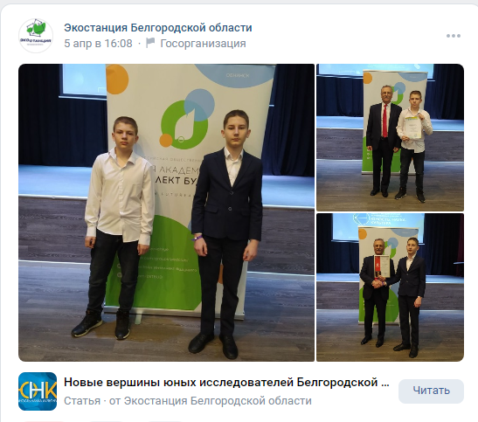
https://vk.com/@-178833678-novye-vershiny-unyh-issledovatelei-belgorodskoi-oblasti

https://vk.com/@-178833678-unye-issledovateli-prirody-belogorya-na-puti-k-otkrytiyam
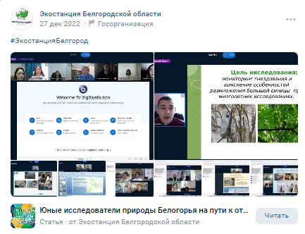

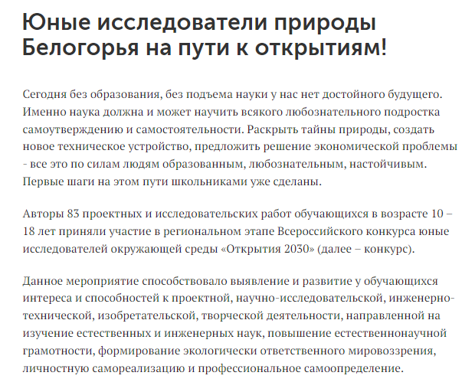
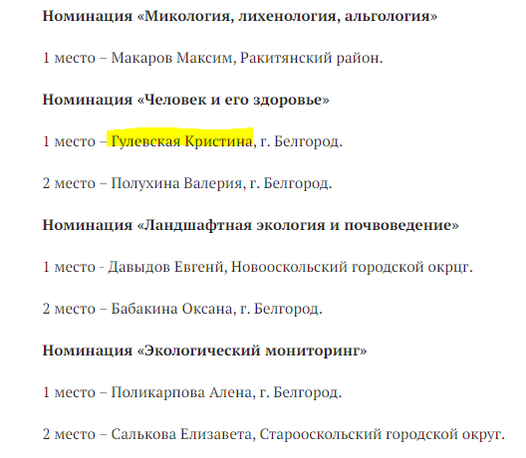

https://vk.com/belecocentr?w=wall-178833678_925
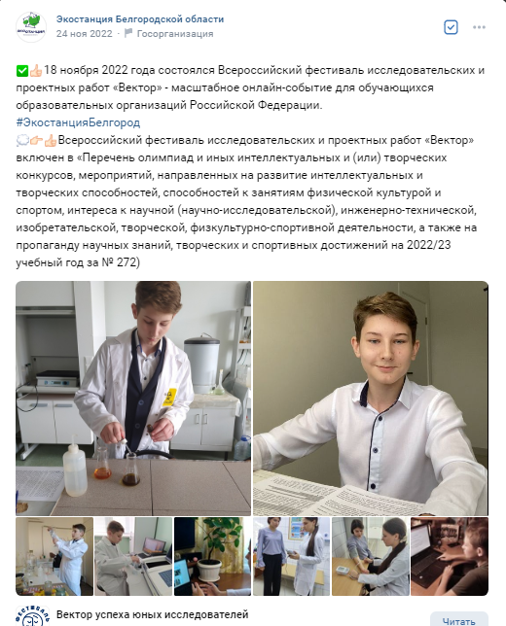

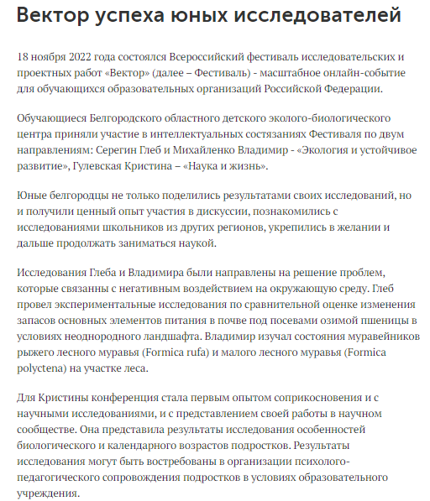
https://vk.com/belecocentr?z=photo-178833678_457240871%2Fwall-178833678_925

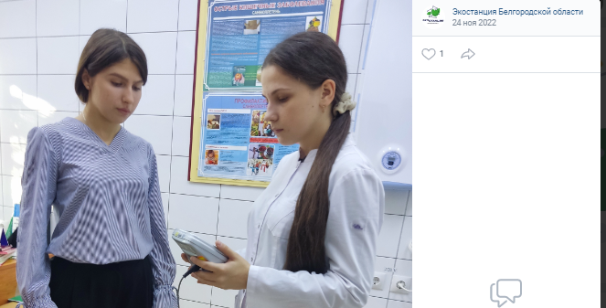

https://vk.com/@-178833678-unye-belgorodcy-v-chisle-pobeditelei-i-prizerov-vserossiisko
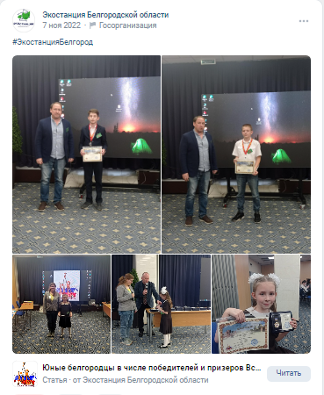

https://belecocentr.ru/index.php/2017-05-03-06-28-10/10993-my-gordost-rodiny-2022

05 ноября 2022 года в городе Москва прошел Всероссийский форум «Мы гордость Родины

https://belecocentr.ru/index.php/2017-05-03-06-28-10/10998-vektor-uspekha-yunykh-issledovatelej

18 ноября 2022 года состоялся Всероссийский фестиваль исследовательских и проектных работ «Вектор» (далее – Фестиваль) - масштабное онлайн-событие для обучающихся образовательных организаций Российской Федерации.

https://belecocentr.ru/index.php/2017-05-03-06-28-10/11054-novye-vershiny-yunykh-issledovatelej-belgorodskoj-oblasti
С 29 по 31 марта 2023 года прошла XXXVIII Всероссийская конференция учащихся «ЮНОСТЬ, НАУКА, КУЛЬТУРА».
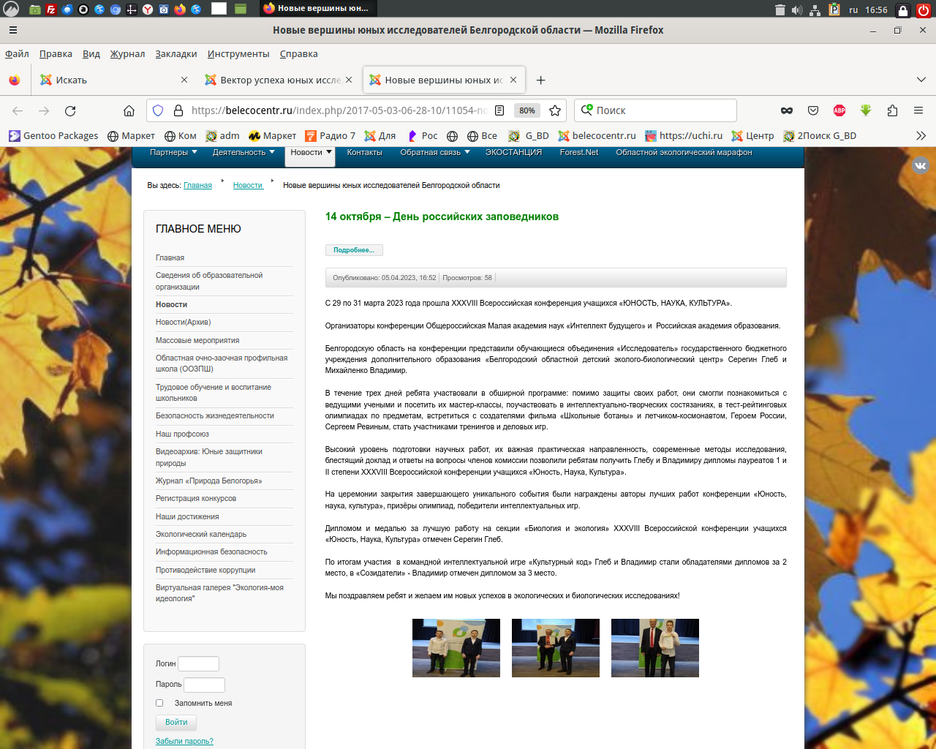

https://belecocentr.ru/index.php/2017-05-03-06-28-10/10786-uspekhi-yunykh-issledovatelej-na-21-vserossijskoj-olimpiade-sozvezdie-2021
XXI Всероссийской Олимпиады учебных и научно-исследовательских проектов детей и молодёжи «Человек-Земля-Космос» «Созвездие».

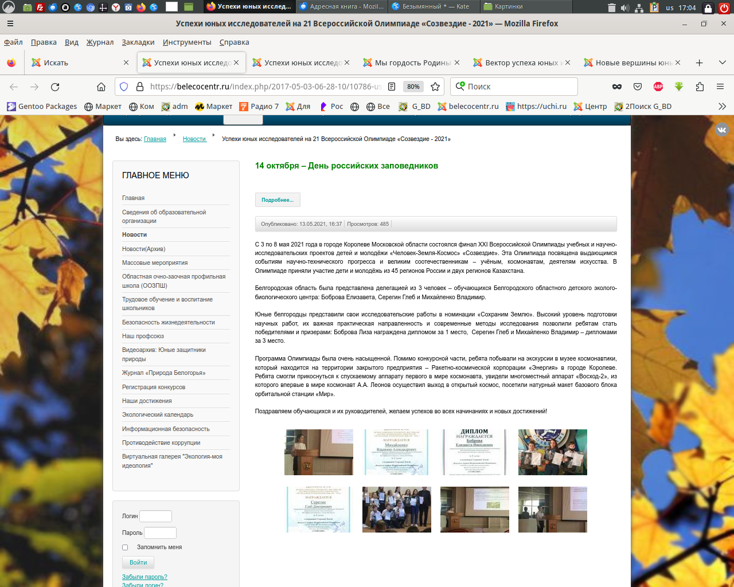

https://belecocentr.ru/index.php/2017-05-03-06-28-10/11014-vodniki-2022

региональный этап Российского открытого молодежного водного конкурса

https://belecocentr.ru/index.php/2017-05-03-06-28-10/10785-pobednye-shagi-v-nauke

XXVII Всероссийский детский конкурс научно-исследовательских и проектных работ «ПЕРВЫЕ ШАГИ В НАУКЕ»

Приложение № 7
Достижения обучающихся по дополнительной общеобразовательной (общеразвивающей) программе
«Основы региональных экологических исследований»

Результативность участия обучающихся по дополнительной общеобразовательной (общеразвивающей) программе «Основы региональных экологических исследований»в мероприятиях различных уровней:
№  п\п | Наименование мероприятия, номинация |  | Фамилия, имя обучающегося | Название объединения, программа | Результат
1 | XII Российская научная конференция учащихся «ЮНОСТЬ.НАУКА. КУЛЬТУРА - АРКТИКА», Мурманск  8-10.02.2023 г. | Номинация  «Экология» | Серегин Глеб | «Исследователь» | Диплом 1 степени
 |  | Номинация «Медицина» | Гулевская Кристина | «Исследователь» | Диплом 1 степени
2 | Региональный этап Всероссийского конкурса экологических рисунков  (10-14 лет) 21.02.2023 г. |  | Морозова Ксения | «Исследователь» | Диплом 1 степени
3 | Всероссийская конференция учащихся «Юность, наука, культура» МАН «Интеллект Будущего», 30 марта 2023 г.  Секция: «Биология и экология» |  | Серегин Глеб | «Исследователь» | Диплом Лауреата 1 степени
4 | XXII Фестиваль наук и искусств «Творческий потенциал России» 29-31 марта 2023 г., командная игра «Культурный код» |  | Серегин Глеб | «Исследователь» | Диплом 2 место
5 | Региональный этап Российского открытого молодежного вводного конкурса 2022-2023 |  | Поликарпова Алена | «Исследователь» | Победитель
6 | Всероссийская конференция «Мой вклад в величие России» (XIII Всероссийский конкурс) 3.12.2022, Москва |  | Поликарпова Алена | «Исследователь» | Диплом 3 степени
7 | Заочный этап XVIII Всероссийского конкурса исследовательских и творческих работ «Мы гордость Родины», октябрь 2022 г. |  | Серегин Глеб | «Исследователь» | Диплом победителя
8 | Всероссийский фестиваль исследовательских и проектных работ «Вектор», 19.11.2022г. |  | Серегин Глеб | «Исследователь» | Диплом I место
 |  |  | Гулевская Кристина | «Исследователь» | Диплом III место
9 | Региональный этап Всероссийского открытого молодежного водного конкурса 2022-2023 учебного года |  | Тюфанова Елизавета | «Исследователь» | Диплом III место
10 | Региональный этап Всероссийского конкурса юных исследователей окружающей среды «Открытие 2030» в 2022-2023 учебном году |  | Кленова Екатерина | «Исследователь» | Диплом I место
11 | Российский национальный юниорский водный конкурс – 2022 |  | Бездетко Екатерина | «Исследователь» | Диплом I место
12 | III Всероссийский фестиваль исследовательских и проектных работ «Вектор», 12.04. 2022г. |  | Боброва Елизавета | «Исследователь» | Диплом I место
 |  |  | Михайленко Владимир | «Исследователь» | Диплом I место
13 | XI Российская научная Конференция учащихся «Юность. Наука. Культура – Арктика», 16-18 февраля 2022г. Секция «Экология» |  | Ковтун Дмитрий | «Исследователь» | Диплом II место
 |  |  | Демин Егор | «Исследователь» | Диплом II место
 |  |  | Кленова Екатерина | «Исследователь» | Диплом II место
14 | Всероссийский конкурс научно-исследовательских работ имени Д.И.Менделеева. Финал. Секция «Биология и сельское хозяйство», 14.02.2022г. |  | Боброва Елизавета | «Исследователь» | Диплом I место
15 | Всероссийский фестиваль исследовательских и проектных работ «Вектор», 05.12.2021г. |  | Михайленко Владимир | «Исследователь» | Диплом II место
 |  |  | Ковтун Дмитрий | «Исследователь» | Диплом II место
 |  |  | Боброва Елизавета | «Исследователь» | Диплом I место
16 | Всероссийская онлайн-конференция учащихся «Юность. Наука. Культура»,21-23.12.2021г.  Номинация «Биология и медицина» |  | Боброва Елизавета | «Исследователь» | Диплом I степени
17 | 21 Всероссийская Олимпиада учебных и научно-исследовательских проектов детей и молодежи «Человек-Земля-Космос», Москва, 2021 |  | Боброва Елизавета | «Исследователь» | Диплом I место
18 | Всероссийский открытый фестиваль научно-технического творчества «Траектория технической мысли - 2021» Номинация «Сохраним Землю», 2021 г. |  | Михайленко Владимир | «Исследователь» | Диплом III место
 |  |  | Боброва Елизавета | «Исследователь» | Диплом I место

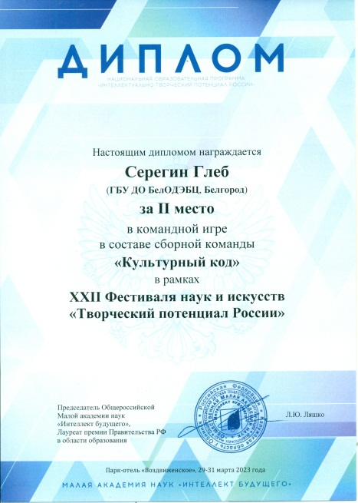 | 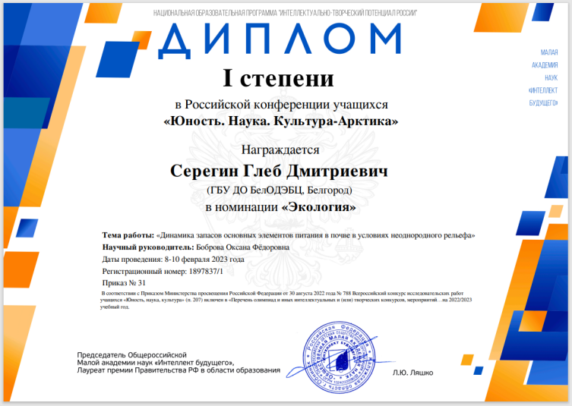
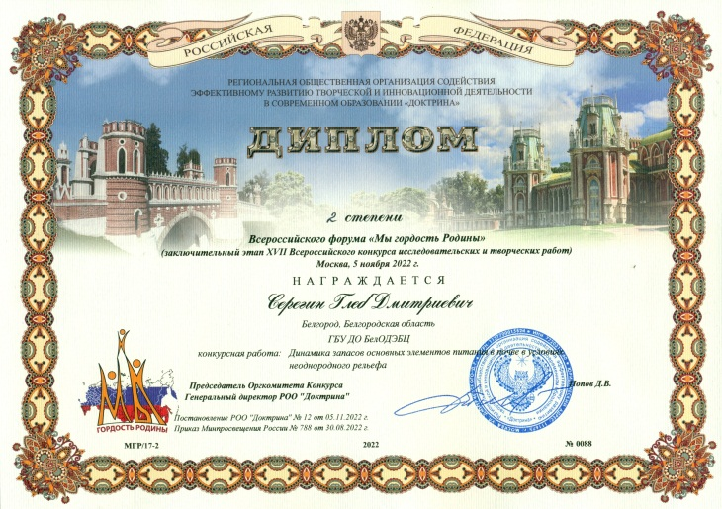
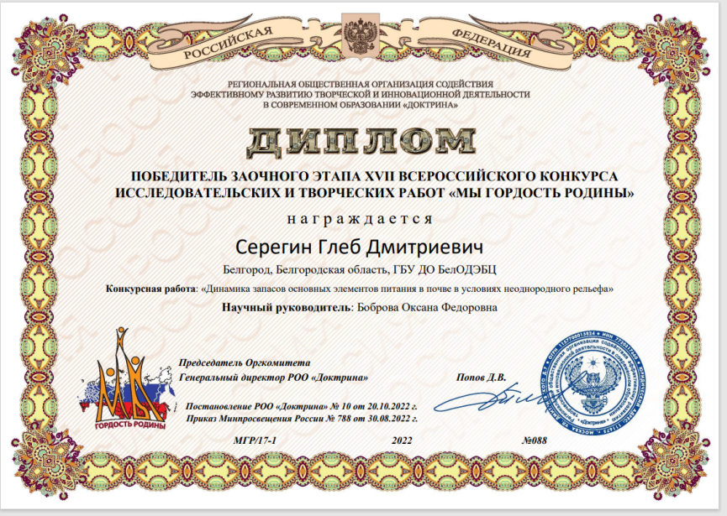

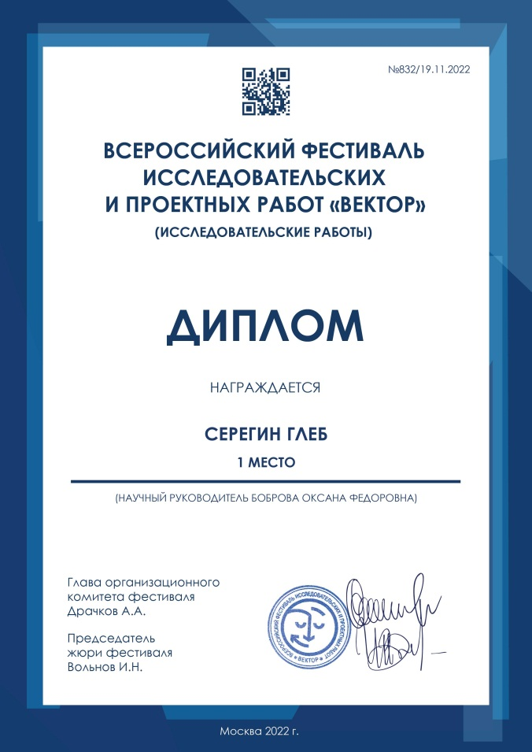 | 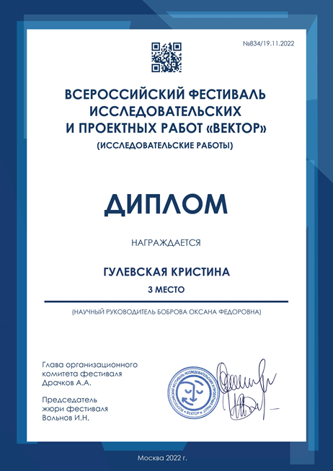
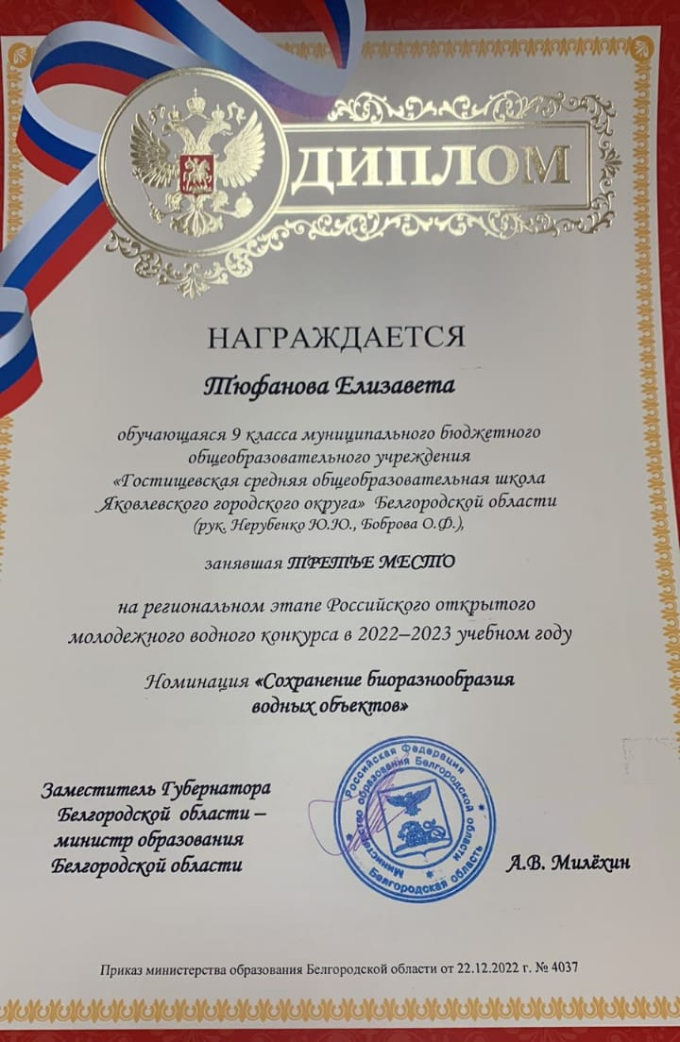 | 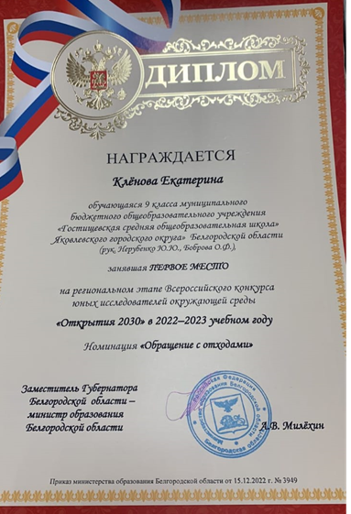
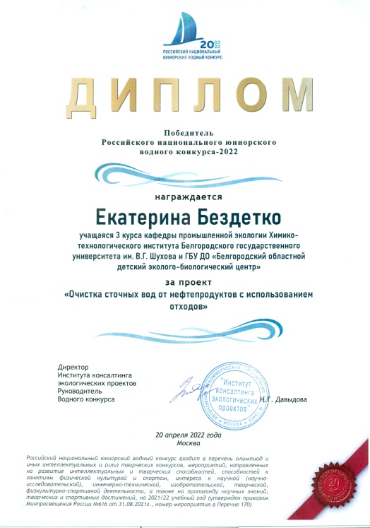 | 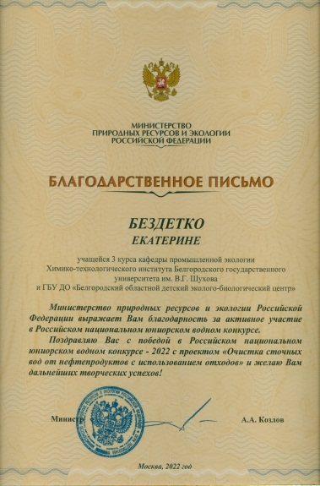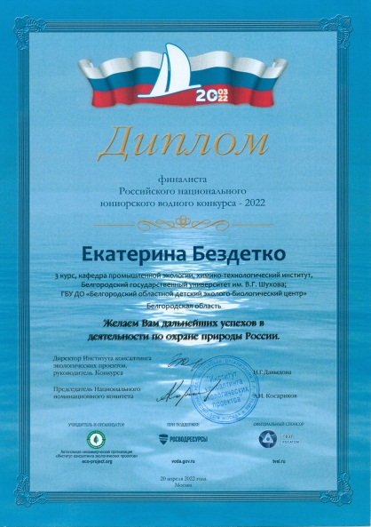
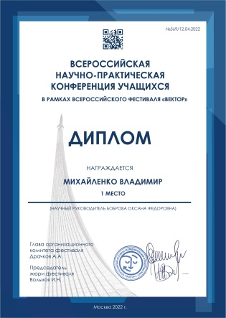 | 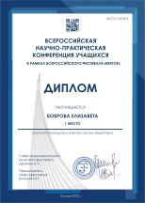
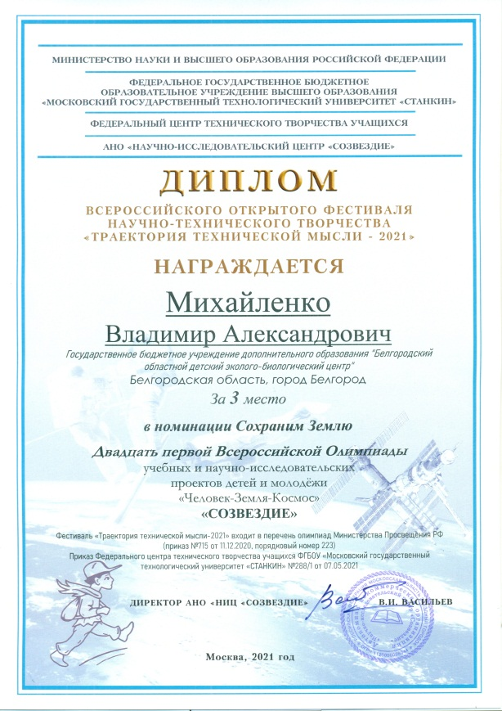 | 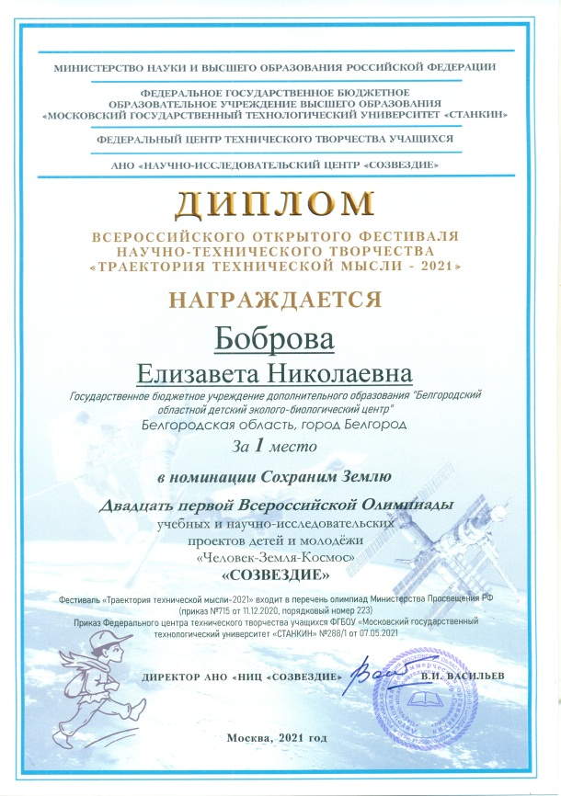
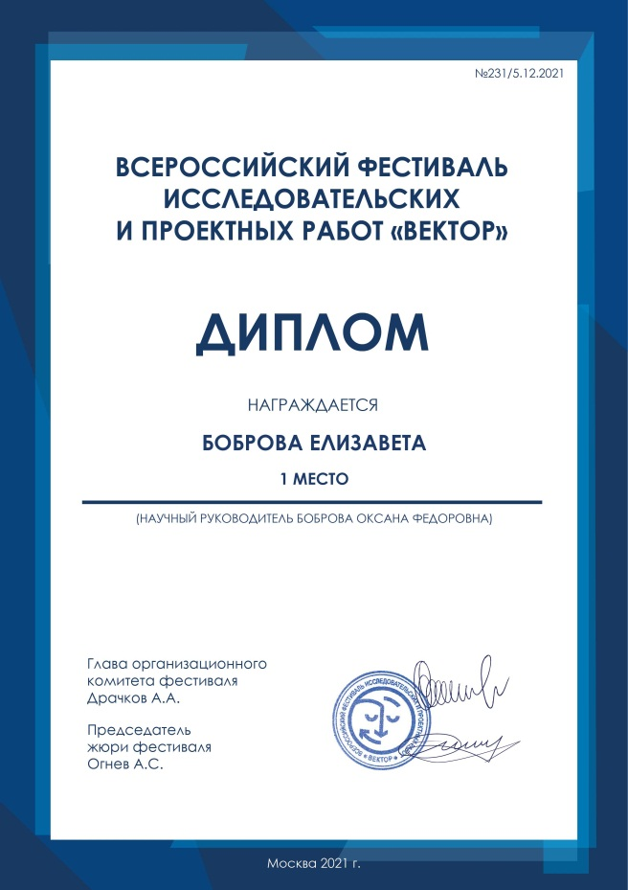 | 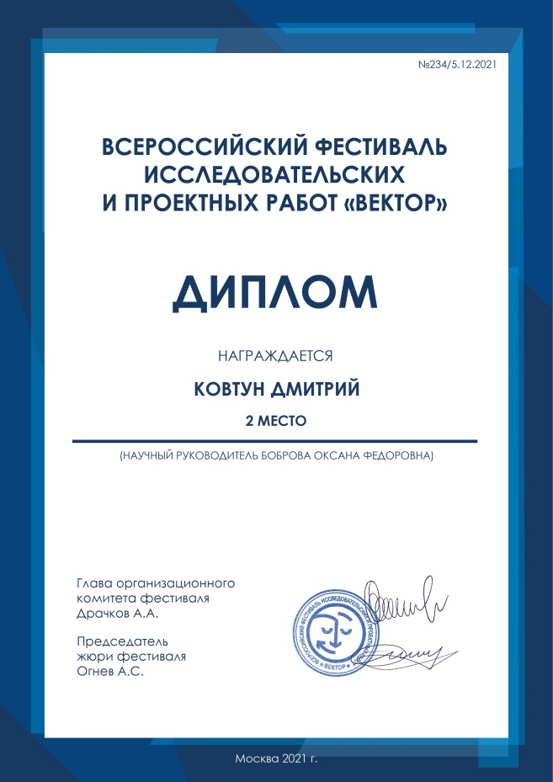
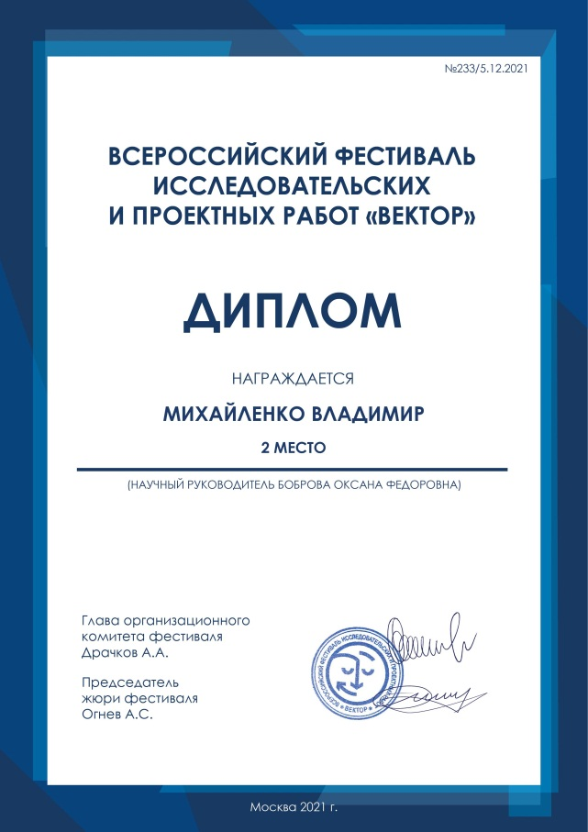 | 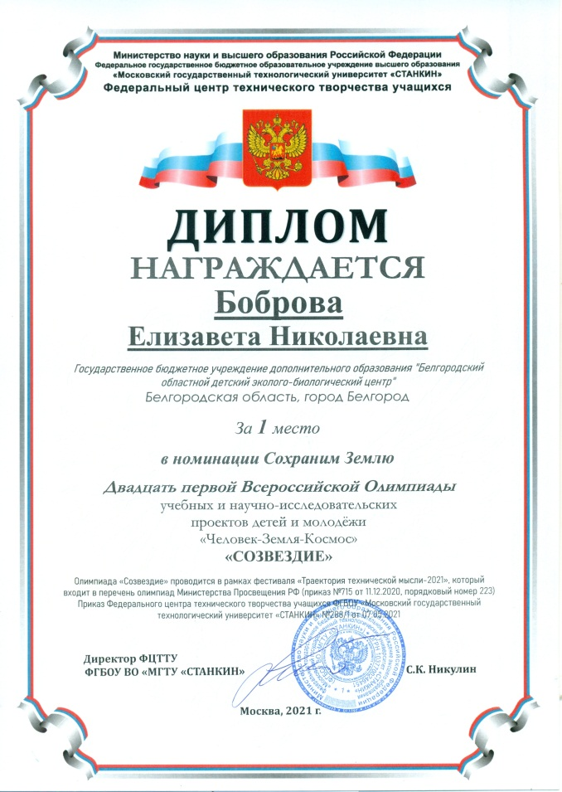
 | 